Муниципальное образование «Город Таганрог»
Муниципальное общеобразовательное бюджетное учреждение лицей № 7
347913 г.Таганрог, ул.Большая Бульварная, 2
тел.640-801, 640-921

ПУБЛИЧНЫЙ ДОКЛАД
муниципального общеобразовательного бюджетного учреждения
лицей №7
(2017-2018 учебный год)
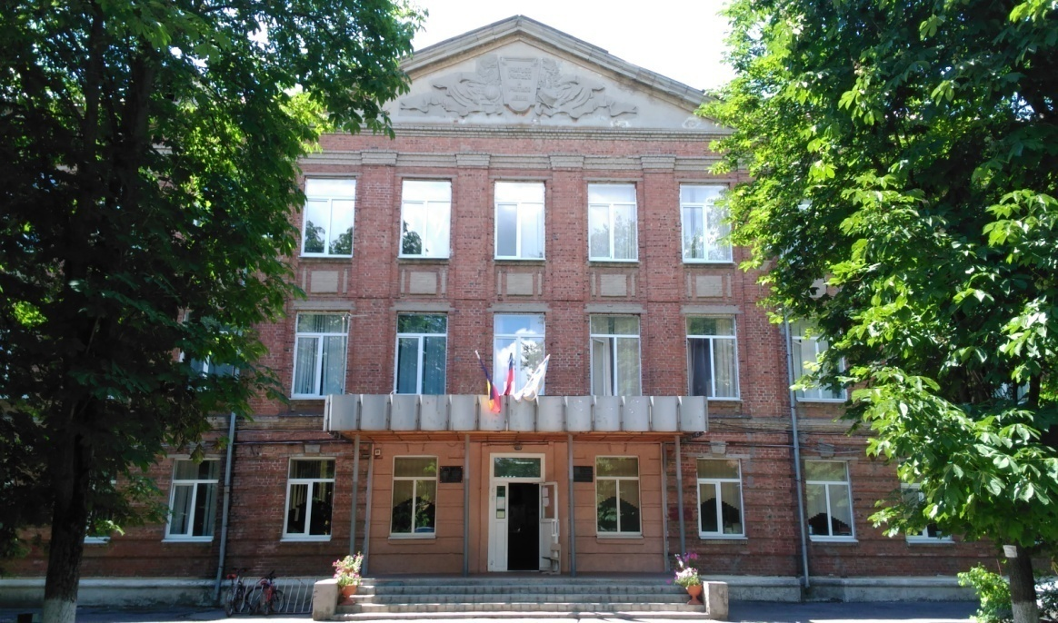
Оглавление

1. Обращение директора лицея 3
2. Общая характеристика учреждения 5
3. Условия осуществления образовательного процесса 8
3.1. Управление образовательным учреждением. Структура и функции. 8
3.2. Цели и направления развития лицея 10
3.3. Создание условий для сохранения здоровья обучающихся 14
3.4. Гражданско-патриотическое воспитание 26
3.5. Создание условий для формирования безопасного образовательного пространства 34
3.6. Профориентационная деятельность 53
3.7. Учебно-познавательная деятельность 56
3.8. Система дополнительных образовательных услуг, реализуемых лицеем. ………………………………………………………………………………..59
3.9. Комплектование контингента обучающихся. 61
3.10. Качество кадрового обеспечения 62
3.11. Состояние материально-технической базы и оснащенности образовательного процесса. 66
4. Результаты деятельности учреждения, качество образования 70
4.1 Результаты деятельности начальной школы 70
4.2 Результаты ГИА 80
4.3 Результаты участия учащихся в олимпиадах и конкурсах 92
5. Финансово- экономическая деятельность 99
6. Перспективы и планы развития 102

1. Обращение директора лицея
Уважаемые друзья!
Я рада приветствовать Вас в начале нового учебного года!
Предлагаем Вашему вниманию Открытый информационный отчёт, в котором представлены результаты деятельности лицея за 2017-2018 учебный год.
Уверена, что и родители, и дети, и наши коллеги смогут найти в итоговом отчете полезную, а главное, точную и полную информацию. Думаю, каждому читателю будет интересно узнать, как мы живем и чем мы гордимся.
Наш лицей – это пространство успеха и безопасности. Это – надежный, теплый дом, где есть работа и отдых, праздники и будни. Для этого лицей предлагает многочисленные и разнообразные формы внеурочной деятельности. Мы стараемся сохранить в наших ребятах индивидуальность, воспитать их образованными, уверенными в себе людьми, с чувством собственного достоинства, чувством уважения к окружающим их людям и миру. Мы гордимся лицеем и своими учениками!
В лицее сложился творческий коллектив единомышленников, применяющих в повседневной работе новейшие методики обучения, передовые технологии преподавания. Лицей постоянно развивается и идет в ногу со временем, главной его характеристикой является модернизация и достижение высокого уровня качества образования.
Лучшей характеристикой лицея является доверие. Наш коллектив ежедневно стремится зарабатывать ваше доверие. Когда в лицей приходят дети выпускников, когда семья приводит младших братишек и сестренок, мы понимаем, что у нас это получается! Наша управленческая команда стремится организовать работу с максимальным использованием появившихся новых возможностей.

Уважаемые родители!
Ваши дети учатся или, возможно, будут учиться в ГБОУ лицее №7 г.Таганрога. Во все времена не было и нет двух одинаковых школ, так как, несмотря на единые программы, требования и правила каждая школа живет по своим законам. Как и в любой другой школе, у нас есть много хорошего и того, что может не нравиться. Старайтесь обращаться за советом, помощью к администрации, учителю. Не бойтесь задавать острые вопросы, ведь спокойная и терпеливая защита законных интересов ребенка – ваше право и наша обязанность!
Мы, так же, как и Вы, искренне хотим и стараемся работать так, чтобы лицей становился лучше, лучше в прямом смысле этого слова, чтобы, закончив его, Ваш ребенок с гордостью мог бы сказать: «Я — выпускник Лицея №7».

Дорогие ребята!
Мы рады, что Вы являетесь учениками нашего лицея. Учеба – великий труд. Годы, проведенные за школьной партой, останутся в вашей памяти на всю жизнь. И это – счастливые годы, потому что детство – самая прекрасная пора. И мы все, учителя лицея №7, надеемся, что наше с вами сотрудничество будет носить плодотворный характер. Поздравляем вас с началом нового учебного года!

Директор МОБУ лицея №7 Нина Васильевна Земляненко.

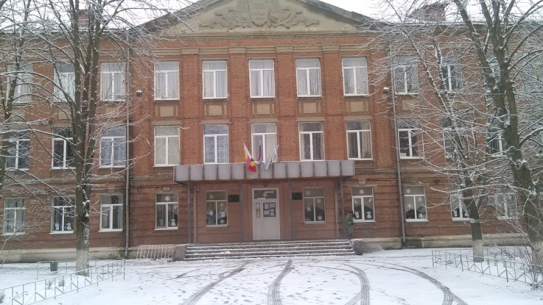
2. Общая характеристика учреждения
- Полное наименование общеобразовательного учреждения:
муниципальное общеобразовательное бюджетное учреждение лицей №7.
- Юридический и фактический адрес:
347913, Ростовская область, г. Таганрог, ул. Большая Бульварная, 2.
- Телефон и факс: (8634) 640-801
E-mail: lic7@tagobr.ru Сайт: www.info-litsey7.ru
- Устав муниципального общеобразовательного бюджетного учреждения лицей №7 № 6156196029929 от 25.12.2015 года.
- Учредитель: муниципальное образование «Город Таганрог».
- Организационно-правовая форма: бюджетное учреждение.
- Свидетельство о постановке на учет юридического лица в налоговом органе серии 61, № 007021111; ИНН 6154076522.
- Свидетельство о внесении записи в Единый государственный реестр юридических лиц серии 61, № 007378276 выдано ИФНС по г. Таганрогу Ростовской области 1 декабря 2011г.; ОГРН 1026102583715.
- Свидетельства о государственной регистрации права на оперативное управление от 19.11.2015г. №61-61-42/131/2008-383 (здание основной школы), от 19.11.2015г. №61-61-42/131/2008-384 (здание начальной школы), от 19.11.2015г. №61-61-42/131/2008-385 (здание мастерских), подтверждающие закрепление за организацией собственности учредителя (на правах оперативного управления).
- Свидетельство о государственной регистрации права от 19.11.2015г. №61-61-42/060/2009-698 (земельный участок), на постоянное (бессрочное) пользование земельным участком, на котором размещена организация (за исключением зданий, арендуемых организацией).
- Лицензия на право ведения образовательной деятельности серии 61 № 000411, регистрационный № 1404 выдана Региональной службой по надзору и контролю в сфере образования Ростовской области 02.06.2011г., срок действия лицензии – бессрочно
- Свидетельство об аккредитации организации выдано "14" мая 2013г. региональной службой по надзору и контролю в сфере образования Ростовской области Серия 61А01 №0000260, срок действия свидетельства с "14" мая 2013г. до "14" мая 2025
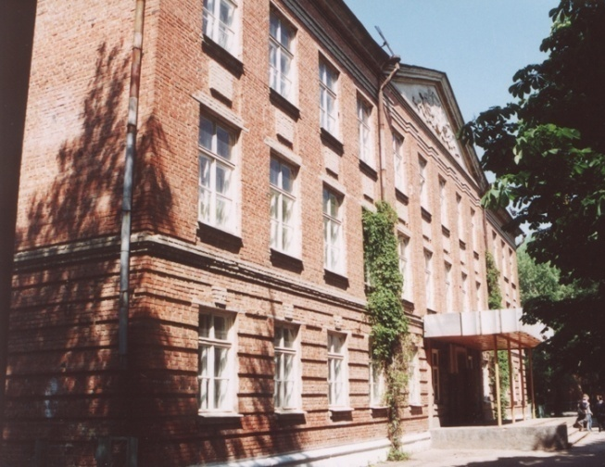
К сильным сторонам МОБУ лицея №7 можно отнести:
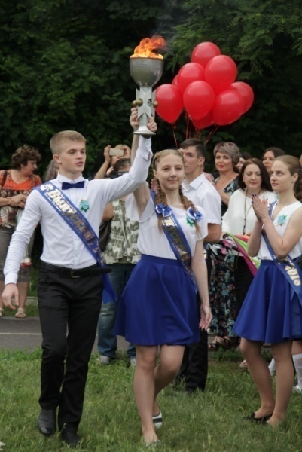
- востребованность социальных услуг образовательного учреждения;
- вариативность образования на третьем уровне образования;
- формирование и сохранение традиций лицея;
- успешная социализация выпускников;
- высокое качество знаний учащихся;
- высококвалифицированный, творческий педагогический коллектив;
- вариативность программ дополнительного образования;
- сложившаяся система воспитательной и спортивно-оздоровительной работы;
- благоприятный нравственно- психологический климат в педагогическом и ученическом коллективах.

Взгляд в историю:
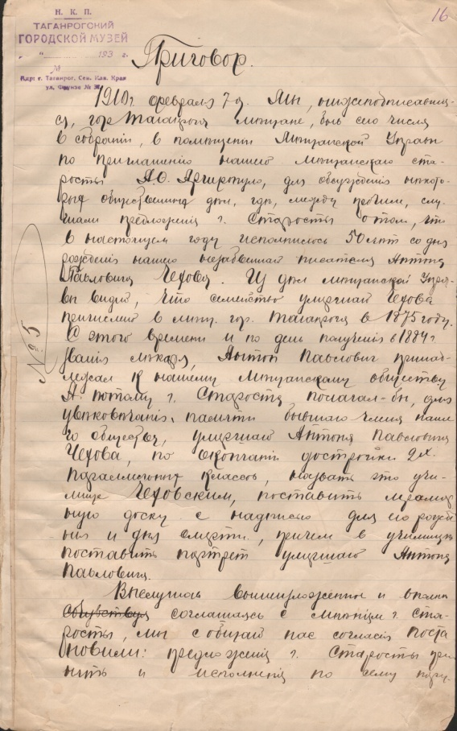
Чеховское училище (ул.К.Либкнехта, 113/ пер.Красный) – такое наименование в 1910 получило 4-классное училище Мещанского общества. В 1890-е общество имело единственную 2-классную школу, в которой обучалось около 80 мальчиков из бедных мещанских семей. Назрела необходимость расширить существующую школу. Во время приезда в Таганрог А.П. Чехова (1899) староста Мещанского общества А.Ф. Аргиропуло обратился к нему с просьбой оказать содействие. Чехову удалось в Министерстве народного просвещения добиться разрешения на преобразование школы в училище. Были выделены средства на содержание шести учителей и строительство нового здания. Общество, в целях экономии, ограничилось ремонтом старого дома, благоустройством двора, а на оставшиеся деньги приобрело
учебные принадлежности. А.П. Чехов подарил несколько географических карт. С этого времени в училище стали обучаться бесплатно около 150 мальчиков, беднейшие из которых получали еще обувь и верхнюю одежду. После кончины Чехова Общество ходатайствовало об увековечении его памяти в стенах этого училища. Портрет писателя был установлен в зале, а на доме появилась доска с текстом: «1910 года, февраля 7 дня, Таганрогское мещанское общество в ознаменование 50-летия рождения бывшего таганрожского мещанина, великого русского писателя А.П. Чехова постановило: именовать настоящее училище Чеховским». В советское время Чеховское училище было реорганизовано в Трудовую школу № 7. Позже здание стало жилым домом, памятная доска утрачена.
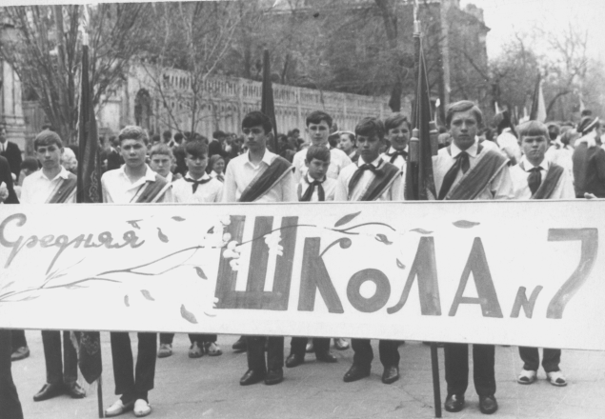
Таким образом, Таганрогская школа №7 возникла в 1898г. на базе Первого Городского Мещанского приходского училища. С 1917 - 1921гг. действовала как трудовая школа №7. С сентября 1944г. – как начальная школа. В 1958 г. была реорганизована в семилетнюю школу и переехала в новое здание. По результатам государственной аккредитации МОУ СОШ №7 в 2008г. присвоен статус информационно-экономического лицея.
В 2013 г. МОБУ лицей №7 в ходе процедуры аккредитации подтвердил свой статус.
Лицей реализует общеобразовательные программы начального, основного общего и среднего общего образования, обеспечивающие предпрофильную и профильную подготовку по направлению информационно-экономического профиля. На уровне начального общего образования реализуется ФГОС НОО. В 2018-2019 учебном году в лицее продолжается работа по реализации ФГОС основного общего образования (5, 6, 7 классы).
Образовательный процесс в лицее строится на основе передовых педагогических технологий, средств, форм методов обучения и воспитания, обеспечивающих профильный уровень образования. В 2017-2018 учебном году лицей реализовывал следующие инновационные проекты:
- Областная инновационная площадка по теме «Обеспечение профессионального роста педагогов средствами технологии индивидуального образовательного маршрута» (Приказ Министерства общего и профессионального образования Ростовской области от 26.06.2015 № 474)
- Областная инновационная площадка для реализации проекта «Развитие метапредметности в дополнительном и общем образовании как фактор модернизации муниципального образовательного пространства» (подпроект «Реализация метапредметного подхода на уроках и во внеурочной деятельности средствами инновационных технологий») (Приказ Министерства общего и профессионального образования Ростовской области от 26.06.2015 № 474)
- Федеральный образовательный проект Школьная лига РОСНАНО
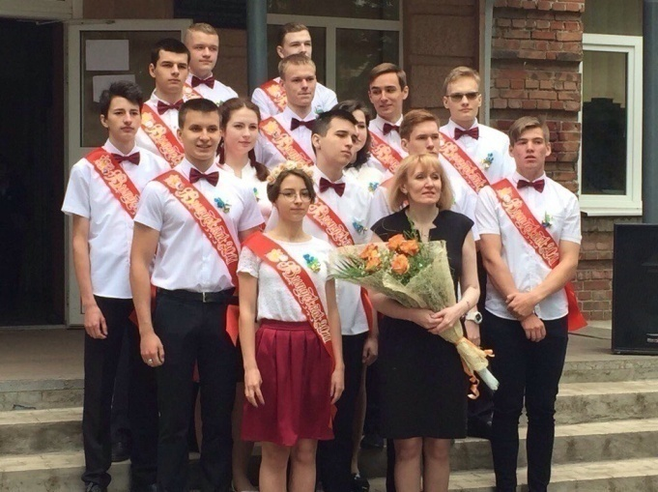
- 150 культур Дона
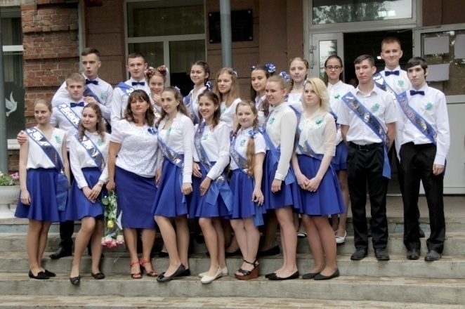
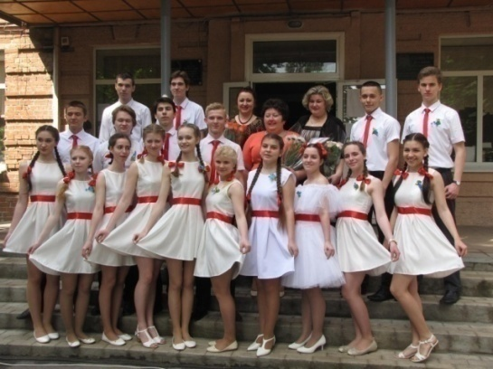

3. Условия осуществления образовательного процесса

3.1. Управление образовательным учреждением. Структура и функции.
Управление лицеем имеет государственно-общественный характер, осуществляется в соответствии с законодательством Российской Федерации, Уставом лицея, договором с учредителем и строится на принципах единоначалия и самоуправления, демократичности, открытости, приоритета общечеловеческих ценностей, охраны жизни и здоровья человека. Учреждение несет ответственность перед каждым обучающимся, обществом, государством.
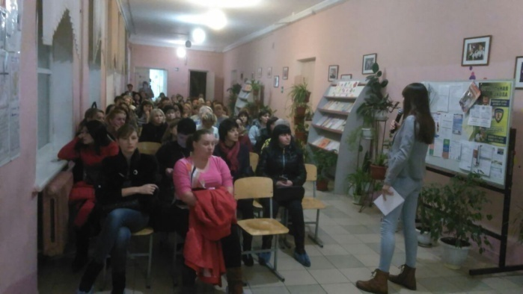
В организации внутришкольного управления используются ключевые идеи менеджмента: идеи мотивации и стимулирования, регулярной оценки персонала, формирование корпоративной культуры организации, системный подход к планированию деятельности.
Свою управленческую деятельность администрация лицея строит на следующих принципах организации совместной деятельности:
- принцип целевой гармонизации (согласование и принятие общих целей)
- оперативность и конкретность
- принцип горизонтальных связей
- принцип консенсуса (учет мнения всех членов коллектива)

Основные механизмы реализации годового плана лицея: выбор приоритетных направлений, мониторинг, коллективный анализ (обсуждение) результатов.

Администрация МОБУ лицея № 7:
Директор:
- Земляненко Нина Васильевна.
Заместители директора по учебно-воспитательной работе:
- Калганова Ольга Вадимовна (курирует вопросы основного и общего (полного) образования),
- Ткаченко Наталия Владимировна (курирует вопросы начального образования).
Заместитель директора по воспитательной работе:
- Доронина Елена Викторовна.
Заместитель директора по административно-хозяйственной работе:
- Губа Оксана Николаевна.

Учителей начальных классов
Учителей гуманитарного цикла
Классных руководителей
Временно-действующие органы

Педагогическая лаборатория «Исследование»
Педагогическая лаборатория «ФГОС»
Педагогическая лаборатория «Основы православной культуры»
Педагогическая лаборатория «Информатизация»

Родительский комитет
лицея
Педагогический
Совет
Совет самоуправления (ЛиС)

Заместители
директора по УВР
Заместитель
директора по ВР

Заместитель
директора по АХР

Учителей математики и естественнонаучного цикла

3.2. Цели и направления развития лицея
Миссия лицея: создание инновационного образовательного пространства, ориентированного на раскрытие интеллектуального, творческого потенциала участников образовательного процесса в системе непрерывного развивающегося образования.
Цель:
обеспечение высокого качества образования, способствующего становлению свободной, успешной, социально-активной, конкурентоспособной личности обучающегося, стремящейся к самосовершенствованию.
Задачи:
- Создать условия для повышения качества образовательной подготовки за счет совершенствования механизмов повышения мотивации обучающихся к учебной деятельности, формирования у обучающихся ключевых компетенций в процессе овладения универсальными учебными действиями; развития внутришкольной системы оценки качества образования, сопоставления реальных достигаемых образовательных результатов с требованиями ФГОС, социальным и личностным ожиданиям потребителей образовательных услуг.
- Развивать систему дополнительного образования на основе обеспечения благоприятных условий для выявления, развития и поддержки одарённых детей в различных областях интеллектуальной и творческой деятельности, а так же развитие самореализации, самообразования для дальнейшей профориентации обучающихся.
- Повысить профессиональную компетентность педагогов через развитие системы повышения квалификации учителей, совершенствование организационной, аналитической, прогнозирующей и творческой деятельности методических объединений; развитие системы самообразования.
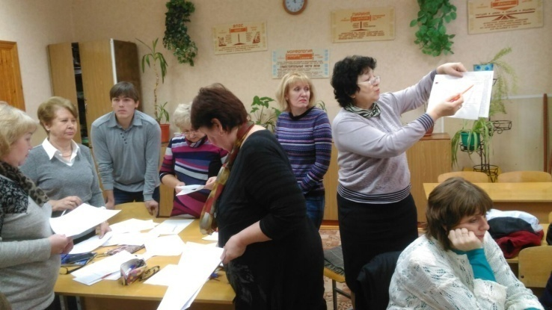
- Создавать условия для сохранения и укрепления здоровья участников образовательного процесса.
- Развивать систему психолого-педагогической и социальной поддержки детей, родителей и педагогов;
- Построить систему воспитательной работы, основанную на социально значимых ориентирах современного человека: целостное мировоззрение, гражданско-правовая ответственность, духовно-нравственная культура.
- Создавать организационно-экономические условия обеспечения инновационной деятельности в лицее.
- Формировать имидж лицея и современного лицеиста в условиях расширения рынка образовательных услуг.

Направления развития лицея:
- Направление 1. «Переход на новые стандарты»
- Создание комплекса организационно-методических и психолого-педагогических условий, обеспечивающих успешный переход ОУ на освоение Федерального государственного стандарта общего образования второго поколения.
- Создание системы психолого-педагогического сопровождения реализации новых стандартов.
- Создание системы оценки образовательных достижений учащихся предусмотренных новыми образовательными стандартами.

- Направление 2. «Здоровье ученика»
- Разработка и внедрение организационно-педагогических мероприятий по здоровьесбережению;
- Создание условий жизнедеятельности лицеяы, адекватных образовательному процессу и наиболее благоприятных для саморазвития, самосовершенствования личности и повышение уровня здоровья учащихся.
- Разработка и реализация системы мероприятий, обеспечивающих получение образования без потерь здоровья.

- Направление 3. «Современные педагогические технологии в образовательном процессе»
- Обеспечение внедрения в образовательный процесс инновационных педагогических технологий, направленных на достижение результатов, отвечающих целям развития личности учащихся.
- Обеспечение условий для самореализации учащихся и учителей.
- Стимулирование творческой активности учителя и ученика.
- Знакомство педагогов лицея с современными педагогическими технологиями и возможностью их использования в образовательном процессе.
- Организация научно-методического, психологического сопровождения и ресурсного обеспечения инновационной деятельности.
- Разработка системы стимулирования педагогов, занимающихся инновационной и исследовательской деятельностью.

- Направление 4. «Совершенствование форм и методов работы с одаренными детьми»
- Работа по направлению призвана обеспечить формирование и развитие интересов и способностей детей.
- Деятельность осуществляется преимущественно в основной школе и имеет предметно-ориентированную направленность и подразумевает организацию особой системы работы учителей с группой учащихся, имеющих значительный потенциал в определенной области знаний.
- Работа с группой организуется учителем с учетом расширения объема изучаемого материала, изменения форм и методов взаимодействия с детьми.

- Направление 5. «Развитие ученического самоуправления»
- Направление предусматривает изменение действующей системы самоуправления на основе кооперации учащихся и педагогов, что позволило бы шире использовать в работе деятельностные формы и проектный метод, учесть молодежную субкультуру и отразить ее в деятельности ученических объединений лицея.
- Предполагается проведение изменений только по согласованию с учащимися через определение совместно с ними набора ресурсов (временных, организационных, материальных и иных), необходимых для осуществления новых форм деятельности и перечня форм рефлексии (анализа) как всего комплекса работы, проводимой органами ученического самоуправления, так и отдельных проектов.

- Направление 6. «Развитие информационной среды лицея»
- Предусматривает расширение сфер использования ИКТ в лицее. В лицее осуществляется ведение уроков информатики, согласно учебного плана и занятия по программам дополнительного образования детей; организуется компьютерная поддержка преподавания общеобразовательных предметов. Уполномоченные сотрудники проводят обучение педагогов приемам и методикам работы со средствами ИКТ.
- В 2017 году регулярно обновлялся сайт лицея, продолжается работа по его совершенствованию.
- Разработка и внедрение механизмов информационного обеспечения процессов функционирования и развития лицея.
- Повышение информационной культуры педагогов и учащихся лицея.
- Создание условий, обеспечивающих целенаправленную подготовку педагогов и учащихся в области получения, переработки и использования информации.
- Использование информационных систем для повышения эффективности управленческих решений.
- Широкое внедрение современных информационных технологий в учебно-воспитательный процесс лицея.

- Направление 7. «Организация обучения педагогов для поддержки перспективных направлений работы лицея»
- Исходя из ранее определенных принципов кадровой политики лицея, в ОУ предполагается целенаправленная работа по повышению квалификации педагогов.
- Повышение уровня теоретической подготовки педагогов в области теории и методики преподавания предметов, современных педагогических технологий;
- Организация профессиональной переподготовки и повышения квалификации педагогов с целью повышения их профессиональной компетентности и обеспечения занятости при высвобождении из-за сокращения количества учащихся;
- Разработка системы конкурсов, презентаций, методических недель и т.д., позволяющих реализовать творческий потенциал педагогов.

- Направление 8. «Развитие системы государственно-общественного управления»
- Развитие системы государственно-общественного управления на основе диверсифицированной модели.
- Расширение системы социального взаимодействия лицея в рамках «образовательного округа».
- Разработка системы информирования населения о лицее, его достижениях и преимуществах. Публикация ежегодного информационного доклада лицея об итогах учебного года и его представление родителям учащихся.
- Совершенствование содержания сайта лицея в Internetи поддержание его актуальности.
- Специализированные акции для поддержки имиджа ОУ (публикации статей о лицее в газетах и журналах, участие в программах на телевидении).
- Проведение экспозиций детских творческих работ.

- Направление 9. «Совершенствование структуры и содержания программ дополнительного образования детей»
- Направление предусматривает мониторинг состояния действующей в лицее системы дополнительного образования детей, своевременное изменение ее структуры в соответствии с запросами потребителей.
- Интеграция основного и дополнительного образования за счет создания комплексных программ, направленных на расширение образовательного пространства учащихся, формирование индивидуальных образовательных маршрутов и развитие креативного потенциала учащихся.

Направление 10. «Развитие ресурсного обеспечения образовательного процесса»
- Развитие материально технической базы лицея, позволяющей реализовать в полном объеме требования ФГОС к условиям реализации образовательного процесса.
- Совершенствование системы финансирования деятельности лицея и его материально-технической базы
- Совершенствование системы платных услуг на базе лицея.
- Обеспечение текущего ремонта классных помещений за счет привлеченных средств.
- Привлечение спонсорских средств для пополнения материально-технической базы лицея.

3.3. Создание условий для сохранения здоровья обучающихся
Цель физического воспитания в лицее можно определить как процесс формирования физической культуры личности обучающихся.
Для определения задач физического воспитания лицеистов необходимо определить конкретные характеристики лицейского уровня физической культуры личности. Уровень физической культуры личности обучающихся характеризуется следующими показателями:
- эмоционально-ценностной значимостью и убежденностью в необходимости практического использования физической культуры и спорта для всестороннего и гармоничного развития личности, готовностью к полноценной реализации их возможностей для формирования социально и профессионально значимых личностных качеств;
- фундаментальностью знаний по физической культуре, позволяющими оперировать общими понятиями, закономерностями, принципами, правилами использования физических упражнений, формирующих научное и практическое мышление выпускников лицея;
- практическим владением умениями и навыками физического совершенствования и использованием их в повседневной жизни;
- умением методически правильно организовать здоровый образ жизни, владением методикой самостоятельной спортивной и профессионально-прикладной подготовки;
- творческим внедрением физической культуры в трудовую и воспитательную деятельность классного коллектива, в семейную жизнь.
Исходя из этих показателей, цель физического воспитания обучающихся конкретизуется следующими задачами, обеспечивающими достижение необходимого уровня физической культуры:
- формирование у лицеиста индивидуального идеала физически современной личности;
- формирование мотивов, необходимых для физического совершенствования и самосовершенствования;
- создание у лицеистов системного комплекса знаний теоретических основ и практических навыков для реализации их потребностей в двигательной активности в быту, семье, рациональной организации свободного времени с творческим освоением всех ценностей физической культуры, как компонента общей культуры;
- обеспечение разносторонней физической подготовленности лицеистов;
- содействие оптимальному физическому развитию лицеистов;
- снижение отрицательного воздействия напряженного режима обучения в лицее, повышение умственной работоспособности средствами физической культуры;
- сохранение и укрепление здоровья лицеистов средствами физической культуры и здорового образа жизни,
- формирование навыков и потребностей в здоровом образе жизни;
- снижение заболеваемости;
- формирование гигиенических умений и навыков.
Сохранение и укрепление здоровья обучающихся осуществлялось по трем направлениям:
- профилактика и оздоровление – зарядка в начале учебного дня, физкультурная разминка во время учебного процесса для активации работы головного мозга и релаксации органов зрения, обучение навыкам самоконтроля и самодиагностики, горячее питание, физкультурно-оздоровительная работа;
- образовательный процесс – использование здоровьесберегающих образовательных технологий, рациональное расписание;
- информационно—консультативная работа – лекции, классные часы, родительские собрания, внеклассные мероприятия, направленные на пропаганду здорового образа жизни: тур слеты, спортивные соревнования, работа спортивных секций.
В систему спортивно - оздоровительная деятельность и формирование здорового образа жизни лицеистов входят следующие направления:

- «Здоровые истины» - пропаганда здорового образа жизни.

Вопросы пропаганды здорового образа жизни являются формой профилактики распространения наркотиков, алкоголизации детей и подростков, предупреждения беспризорности и безнадзорности как причин, катализирующих развитие негативных социальных процессов, которые не обошли стороной и наш город. Лицей выступает как универсальная среда формирования нового качества жизни, где здоровье духовное, нравственное и физическое являются естественными формами проживания индивидуума.
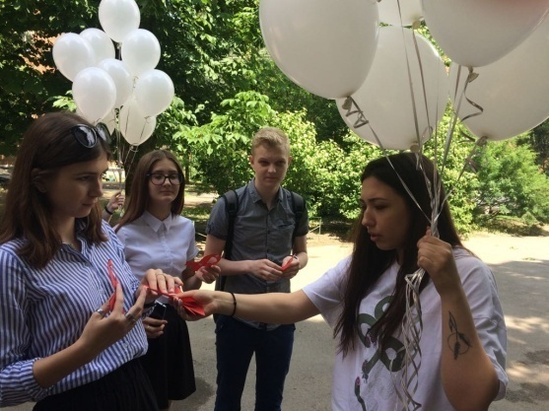
В целях сохранения и укрепления здоровья обучающихся, формирования ценностей здорового образа жизни, воспитания культуры личной безопасности, а также в целях профилактики социально значимых и инфекционных заболеваний, несчастных случаев и травматизма, употребления психоактивных веществ, суицидальных проявлений в детской и подростковой среде в течении всего учебного года реализован План мероприятий по формированию основ здорового образа жизни обучающихся МОБУ лицея №7.
Основы здорового образа жизни

№ | Мероприятия
Диагностическое исследование по здоровью учащихся:
ознакомление с медицинскими картами учащихся для выявления детей, страдающими хроническими заболеваниями;
собеседование с родителями о здоровье учащихся.
Подготовка информации для мониторинга
 | Подготовка материалов в агитационный уголок «Лицей – территория здоровья».
 | Тестирование «Профилактика употребления алкоголя и наркотиков»
 | Просмотр видеороликов о пропаганде здорового питания и ЗОЖ
 | Посещение выставки литературы по ЗОЖ
 | Участие в мероприятиях, посвящённых Всемирному дню борьбы со СПИДом
 | Выступление агитбригады «Здоровая Россия»
 | Блок классных часов-семинаров ЗОЖ
 | Экологический праздник «Всемирный день воды»
 | Акция «Закрытый кран»
 | Экологический праздник «В мире птиц» посвященный Международному Дню Птиц.
 | Создание баннера «Дни защиты от экологической опасности – 2018» на сайте лицея
Урок-викторина по экологии
"Экология и я"
(для средних классов)
Урок-викторина
«Юные защитники природы»
для 1-2 классов,
«Берегите Землю, берегите!"» для 3-4 классов
Экологический праздник
«Международный день Земли - праздник чистой Воды и Воздуха». День, когда каждый человек может задуматься над тем, что он может сделать в решении экологических проблем, поборов равнодушие в себе.
 | Проведение экологического субботника по очистке и благоустройству лицейской территории. «Чистота – залог здоровья».
 | Акция «Цветите, розы!» - Благоустройство территории школьного двора: посадка цветочной рассады; благоустройство цветочных клумб.
 | Конкурс фотографий «Про спот….».
 | Акция «Биологическая опасность №1» (о клещевом энцефалите)
 | Конкурс рисунков на асфальте «Яркие краски Земли».
 | Проведение спортивных состязаний, соревнований, спартакиад, дней здоровья. Привлечение учащихся к занятиям в различных лицейских спортивных секциях.
 | Проведение игр ЗИЛ (зимние Игры Лицея)
Беседы и лекции с родителями по темам:
«Принципы здорового питания»;
«Правильное питание – залог здоровья школьника». «Родителям – о здоровом питании ребёнка»
«Здоровый образ жизни личным примером».
 | Поддержание санитарно- гигиенического режима в лицее (световой, тепловой, проветривание, состояние мебели, окон)

с 27 ноября по 3 декабря 2017г. проводилась IV Всероссийская акция по борьбе с ВИЧ-инфекцией, приуроченная ко Всемирному Дню борьбы со СПИДом Лицеисты приняли активное участие в мероприятиях, посвящённых дням борьбы со СПИДом:

№ п.п. | Мероприятие | Количество участников
1. | Урок по здоровьесбережению «Стоп - ВИЧ» | 1-11
2. | Интернет-опрос по адресу: опрос-молодёжи-ович.рф | 8-11
3. | Размещение на сайте МОБУ лицея №7 информационных материалов с официального сайта стопвичспид.рф

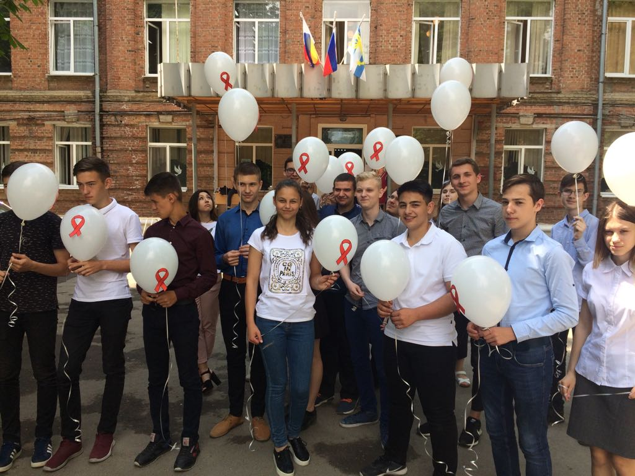
В целях получения информации о фактах незаконного оборота и потребления наркотических средств и психотропных веществ, старшеклассники были участниками проведения Всероссийской антинаркотической акции «Сообщи, где торгуют смертью!» диспута «Профилактика употребления алкоголя и наркотиков».

В целях совершенствования деятельности общеобразовательных учреждений по охране и укреплению здоровья подрастающего поколения, пропаганды здорового образа жизни среди всех участников образовательного процесса лицеисты приняли активное участие в городском конкурсе-фестивале «Здоровые истины» под руководством Барановой Н.С.

В октябре 2017г. проведена информационной кампания, посвящённая Международному Дню диабета:
№ п.п. | Мероприятие | Количество участников
1. | Урок по здоровьесбережению «Сахарный диабет – не приговор» | 1-11
2. | Выставка рисунков «Я и моя мама. Я и диабет» | 3-7
3. | Радиопеременка «Право на жизнь» | 5-11

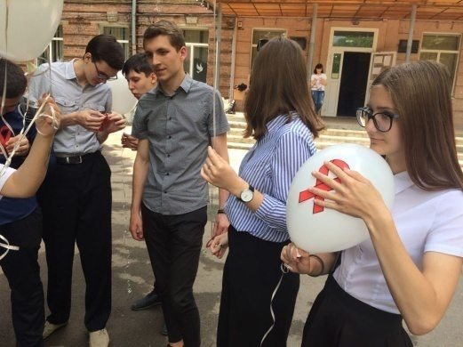
Период взросления - это период бурных физиологических изменений, гормональных подъемов и срывов. Депрессивные переживания, невербализованность и недифференцированность чувств подростка, являются факторами особой уязвимости и опрометчивости в жизненном экспериментировании несовершеннолетних. С целью организации консультативной помощи подросткам в лицее проведена неделя здорового образа жизни "Если хочешь быть здоров…".

- Спортивная деятельность.
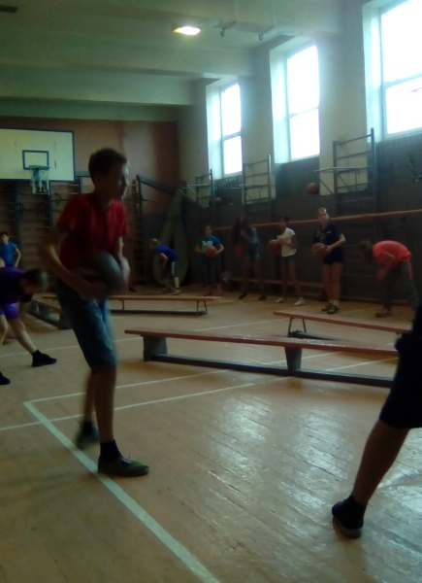
Внеклассная и спортивно-оздоровительная работа в лицее играет очень важную роль в процессе становления физически развитой и ведущей здоровый образ жизни личности. Ученые утверждают, что личностью не рождаются, а становятся. Наше общество многое делает для того, чтобы наши дети получили всестороннее развитие: умственное, духовное, этическое, эстетическое, нравственное и, конечно, физическое. На уроках физической культуры невозможно реализовать все задачи по физическому развитию личности и здесь на помощь приходит внеклассная и оздоровительная работа. Наш спортивный зал открыт с 8 часов утра до 21 часа вечера, как для лицеистов, так и для других подростков.
Приоритетным направлением развития лицеистов является спорт.
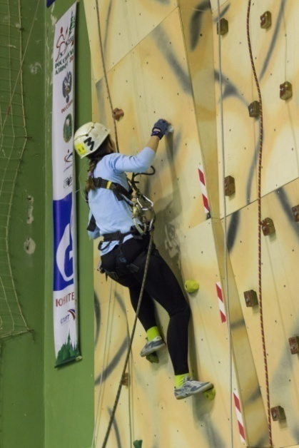
В период с 23 по 30 сентября 2017 года проводится Фестиваль «Неделя массового футбола» среди обучающихся общеобразовательных организаций, в рамках которого 25-29 сентября 2017 года для всех общеобразовательных организаций в лицее проведен единый урок физической культуры (классного часа) «История развития отечественного футбола», в котором приняли участие все классные коллективы.
Лицеисты приняли участие в городской спартакиаде среди общеобразовательных организаций, посвященной 75-летию освобождения Таганрога от немецко-фашистских захватчиков, и в целях популяризации спортивного туризма и здорового образа жизни, профилактики правонарушений и преступлений среди несовершеннолетних, привлечения детей к активным занятиям спортом 14.10.2017 г. проводились XXIII открытые городские соревнования по спортивному туризму «Кубок Петра».
Среди общеобразовательных организаций в декабре состоялась городская спартакиада, посвященная 75-летию освобождения города Таганрога от немецко-фашистских захватчиков, и в целях популяризации здорового образа жизни, профилактики правонарушений и преступлений среди несовершеннолетних, привлечения детей к активным занятиям спортом.
В рамках клуба «Крокус» создана «Школа безопасности». Лицей является областной площадкой для проведения соревнований в рамах «Школы безопасности», в которых команда лицея №7 всегда показывает высокий уровень подготовки и занимает призовые места.
6 декабре 2017 года на базе лицея прошли 6 открытые городские соревнования среди школьников «Школа безопасности», посвященные памяти учителя лицея № 7 Ю.П.Сущенко. В соревнованиях приняли 15 команд образовательных учреждений г. Таганрога. В программе соревнований: полоса препятствий, действия в ЧС (практика), действия в ЧС (теория). С каждым годом в них принимает участие всё больше команд города и области.
В апреле 2017-2018 учебного года Лицей № 7 традиционно стал площадкой для открытых городских соревнований по спортивному туризму среди обучающихся на Кубок Победы.
Практически с первых дней учебной деятельности, лицеисты активно участвовали в различных городских и общелицейских спортивных состязаниях и мероприятиях:
- Чемпионат г. Таганрога среди подростков 2002г (1 место)
- Рождественский турнир среди учащихся 2007г. (2 место)
- Кубок Победы среди общеобразовательных школ (1 место.)
- Организаторы Региональных соревнований «Школа безопасности» (январь 2015)
- Победители и призеры Кубка РО по СТ в личном зачете (ноябрь 2017 – март 2015)
- Призеры Первенства РО по СТ на командных дистанциях (октябрь 2017)
- Организаторы городских соревнований «Школа безопасности» (апрель 2018)
- Призёры открытого городского Кубка Петра по СТ (октябрь 2017)
- Организатор победители открытых городских соревнований «Школа безопасности» памяти Сущенко Ю.П. (декабрь 2017)
- Призеры Кубка Победы по спортивному туризму (май 2018)
- Организаторы открытого городского турслёта (май 2018)
- Призёры в легкоатлетическом городском кроссе (октябрь 2017)

В апреле 2018г. лицей стал площадкой для проведения региональных соревнований, в которых команда лицея стала организатором соревнований.
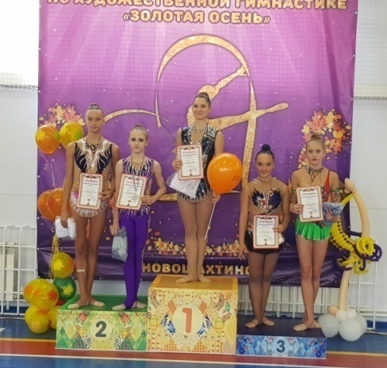
Одной из самых красивых и изящных спортивных секций лицея является художественная гимнастика ДЮСШ №3. Из последних достижений наших гимнасток Слижевская Элина – 1 место в областных соревнований «Золотая осень», 2 место в чемпионате области, 1 место в областном чемпионате по художественной гимнастике. 3 место в олимпиаде Дона. Кроме побед ни одно общелицейское мероприятие не обходится без участия наших грациозных спортсменок.
В спортивном классе есть ещё одно направление - футбол. Обучающиеся класса занимаются на базе лицея № 7 и являются победителями соревнований. В 2017г. учебном году сборная лицея по футболу стала победителем в детской футбольной лиге «Мячи прилетели», заняла 1 место в первенстве города Таганрога по футболу среди детских команд 2002-2003гг. наши футболисты победители по мини-футболу среди команд 2002-2003 гг.

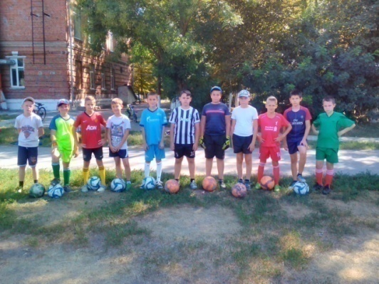
Также в лицее проходят занятия секции карате ДЮСШ №1. На тренировках ребята учатся преодолевать любые препятствия, воспитывать силу воли, развивать дисциплину и нравственно развиваться.
Для учеников младших классов в лицее создана секция «Быстрее, выше, сильнее», которая является самой многочисленной. Под руководством преподавателя Кулиш Р.В. маленькие спортсмены принимают участие и занимают призовые места в лицейских и городских соревнованиях.
В 2017-2018 учебном году в лицее продолжают работать спортивные секции по волейболу и баскетболу. Надеемся и ждем спортивных побед наших лицеистов.
Для ребят нашего лицея созданы все возможности для выбора спортивных секций по душе и способностям. Обучающиеся лицея с большим удовольствием участвуют в различных спортивных праздниках и мероприятиях: ко дню борьбы со СПИДом состоялись дружеские матчи по баскетболу среди учащихся старших классов, эстафета среди учащихся младших классов, матчи по бадминтону среди учащихся старших классов, физкультминутки на переменах.
Ежегодно на базе лицея проходит оздоровительная летняя кампания. Пришкольный Лагерь «Радуга» с дневным пребыванием детей во время летних каникул» является основой организации каникулярного отдыха, оздоровления и занятости детей. Оздоровительная деятельность способствует формированию культуры физического здоровья, интереса к спорту, мотивирует детей на заботу о своем здоровье и активный отдых. Физические нагрузки, свежий воздух, знакомство с красивыми уголками природы, проведение оздоровительных и различных спортивно-развлекательных мероприятий способствует созданию положительного физиологического и психологического фона.
Значимость летнего периода для оздоровления и воспитания детей, удовлетворения детских интересов и расширения кругозора невозможно переоценить.
Находясь в лагере дневного пребывания, дети ежедневно включаются в оздоровительный процесс, для которого характерны: упорядоченный ритм жизни, режим питания, закаливание, поддержка мышечного и эмоционального тонуса. Результатом осуществления оздоровительного направления является формирование потребности в здоровом образе жизни.

Таким образом, внеклассная и оздоровительная работа дают возможность укреплять здоровье детей, воспитывать чувства товарищества и взаимопомощи, патриотизма, ответственность за порученное дело.

- Лицейское питание.
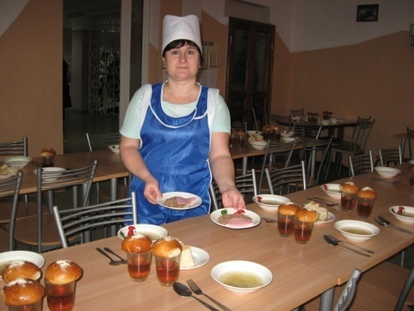
Обеды и завтраки в лицее – это не только важная составляющая часть дневного рациона ребенка, но и основа его физического и интеллектуального развития. Меню согласовано с Роспотребнадзором г. Таганрога и соответствует требованиям, предъявляемым к школьным меню. Кроме того, в нем рассчитано количество белков, жиров и углеводов, необходимых для здорового развития детского организма. В лицее организовано питания обучающихся.
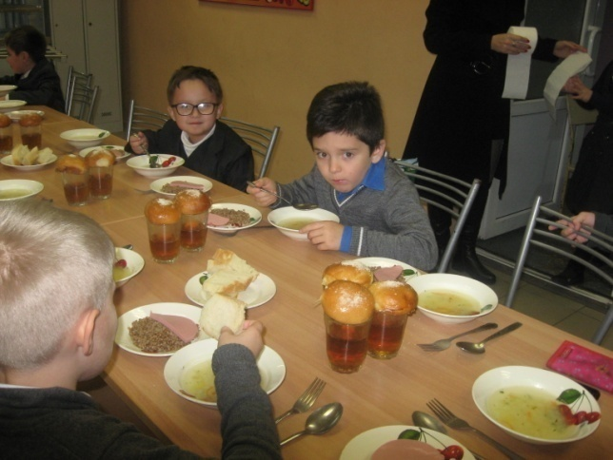
В лицейском буфете систематически обновляется агитационный уголок «Лицей – территория здоровья». Для каждого классного коллектива классными руководителями разработка наглядная реклама по обучению лицеистов основам правильного питания и здоровому образу жизни.

На протяжении всего учебного года совершенствовалась организация питания лицеистов:
Направление | Мероприятия
1. Учебно-просветительская деятельность | Исполнение нормативных и методических документов, регламентирующих порядок осуществления контроля качества и безопасностью школьного питания, соблюдением санитарных правил и выполнением санитарно-противоэпидемиологических (профилактических) мероприятий при организации питания
 | Разработка наглядной рекламы по обучению лицеистов основам правильного питания и здоровому образу жизни.
Организация и проведение цикла бесед с учащимися 1-11 классов по пропаганде здорового питания:
- «Продукты
полезные и вредные»;
- «Быстрое питание - скорое заболевание»;
- «Витамины и их польза для нашего организма»;
- «Лакомств тысяча, а здоровье одно»;
- «Культура питания»;
- «Наука о питании –древняя и современная»
Организация и проведение родительских собраний учащихся 1-11 классов:
- по вопросу организации горячего питания лицеистов в учебном году.
Организация и проведение тематических родительских собраний:
Для родителей учащихся 1-4 классов:
- «Режим питания».
- «Питаемся правильно».
Для родителей учащихся 5-8 классов:
- «Профилактика заболеваний: полезно ли голодание»;
- ​«Законы правильного питания»;
- «Еда перед телевизором. Вред социальных сетей».
Для родителей учащихся 9-11 классов:
- «Секреты здорового питания»;
- «Профилактика переутомлений в последние месяцы учёбы и в период подготовки к экзаменам».
 | Организация и проведение недели здорового образа жизни «Моё здоровье – моё богатство».
Организация и проведение тематических совещаний классных руководителей
1-11 классов:
- организация мониторинга бесплатного питания учащихся из малообеспеченных семей (создание банка данных);
- анализ анкетирования учащихся по организации питания;
- организация питания лицеистов во внеурочной деятельности.
 | Организация и проведение уроков здоровья в 1-11 классах.
Организация и проведение акции:
"Угостись витамином!".
 | Организация проектно-исследовательской деятельности учащихся« Экология и здоровье человека».
2.Укрепление материально-технической базы | Приобретение технологического оборудования
 | Ремонт системы отопления
 | Частичная замена осветительного оборудования
3.Организация бесплатного питания | Организация бесплатного питания учащихся:  - одноразового;  - в части предоставления молока учащимся 1-4 классов Согласно постановлению Мэра
 | Контроль по оценке качества организации бесплатного питания
 | Организация бесплатного питания малообеспеченных учащихся
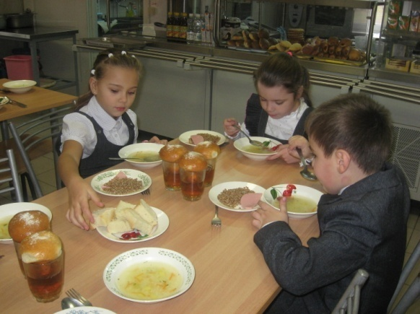
Хорошая организация лицейского питания ведёт к улучшению показателей уровня здоровья детей, учитывая, что в лицее они проводят большую часть своего времени. Полноценное и сбалансированное питание способствует профилактике заболеваний, повышению работоспособности и успеваемости, физическому и умственному развитию детей и подростков, создаёт условия к их адаптации к современной жизни.
- Общелицейские мероприятия.
В МОБУ лицее №7 проводятся традиционные мероприятия по спортивно - оздоровительной деятельности и формированию здорового образа жизни.
В целях предупреждения распространения гриппа и ОРВИ в лицее организован комплекс профилактических мероприятий и для педагогического состава и для учащихся.
В целях обеспечения санитарно-эпидемического благополучия населения по педикулезу, эпидемическому сыпному тифу, стабилизации заболеваемости педикулезом и недопущению возникновения групповой и вспышечной заболеваемости в муниципальных образовательных организациях классными руководителями:
- организовать разъяснительную работу с родителями (законными представителями) обучающихся;
- использована для проведения разъяснительной работы памятка «Что такое педикулез?»
По руководством Павлютенко Д.А., Лим М.Ю. учащиеся лицея приняли участие в XIV Всероссийской акции «Спорт – альтернатива пагубным привычкам» и в городском конкурс-фестивале юных инспекторов движения «Безопасное колесо – 2018».
Все лицеисты приняли участие в создании единого информационного спортивного пространства «Дон спортивный», которое включает в себя все доступные средства распространения информации – телевидение, радио, печатные издания, сайты.
В этих целях в популярных социальных сетях функионируют аккаунты для размещения актуальной информации о развитии физической культуры и спорта на территории Ростовской области, о преимуществах здорового образа жизни:
- Вконтакте https://vk.com/sport_ro
- Инстаграмм https://www.instagram.com/don_sportivny/
- Одноклассники http://ok.ru/don.sportivny
- Фэйсбук https://www.facebook.com/groups/sport161/
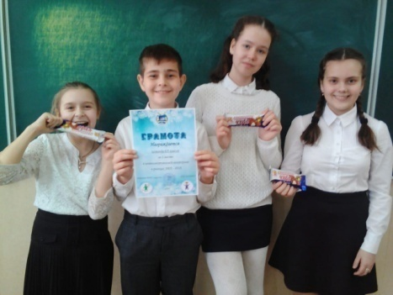
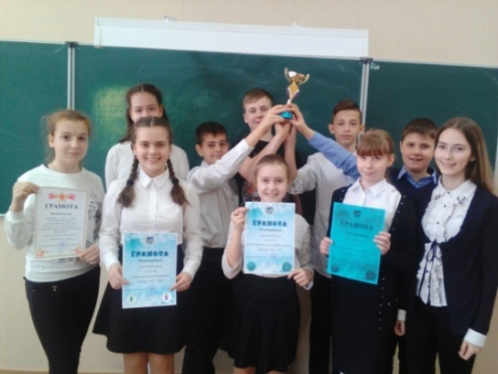
Лицей №7 разместил информацию о физкультурных и спортивных мероприятиях и акциях проводимых в образовательном учреждении.

В лицее по инициативе ЛиС состоялись Зимние Игры Лицея (ЗИЛ), которые подразделялись на спортивные (пионербол, волейбол, футбол) и интеллектуальные игры.

Под руководством учителя биологии Шик О.В. в течении учебного года проводятся экологические праздники: «День воды», «День Земли», «День птиц», акция «Закрытый кран». В лицее проводятся уроки викторины: для старшеклассников проводится урок-викторина о здоровом образе жизни «Экология», для 1-2 классов урок-викторина: «Юный защитник природы», для 3-4 - «Береги природу», конкурс рисунков на асфальте «Зелёная планета», неделя здорового образа жизни "Хочешь быть здоровым – будь!"

Лицеисты приняли участие в городском конкурсе «Вместе Ярче»:
Мероприятие | Класс | Количество участников
Классный час «ВместеЯрче» | 1-11 | 647
Просмотр мультфильмов по электросбережению | 1-4 | 309
Просмотр видеороликов по электросбережению | 5-11 | 338
Энергоурок | 8-11 | 145

В преддверии чемпионата мира по футболу 8 февраля 2018 года в 14:00 в рамках проекта «Стань чемпионом с немецким!» на базе Отдела литературы на иностранных языках ЦГПБ имени А.П.Чехова состоялось открытие выставки «Один мяч - тысячи историй. Футбол в Германии».
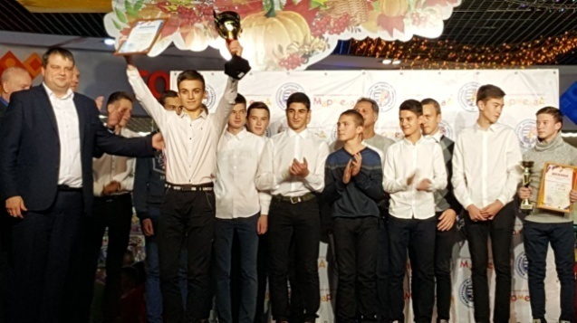
Выставка посвящена прошлому и настоящему футбола в Германии, она была задумана и реализована в сотрудничестве с Музеем футбола Германии в Дортмунде. Экспозиция «Один мяч — тысячи историй» рассказывает о футболе как о немецком культурном феномене и дополнена обучающими материалами по немецкому языку.
Материалы выставки рассказывают о выдающихся футболистах и легендарных матчах, о громких успехах сборной Германии и клубов Бундеслиги. Футболисты 9С класса посетили выставку постеров «Один мяч- тысячи историй».
с 16 апреля 2018 по 15 июня 2018 года проводился областной конкурс детских рисунков «О, спорт – ты мир!», посвящённый Году спорта в Ростовской области.
Конкурс проводился в целях выявления, развития творческого потенциала у детей и подростков, воспитания у школьников патриотических чувств, развития воображения, активизации творческого мышления, повышения интереса среди учащихся к занятию спортом. Популяризация занятий физической культурой и спортом, пропаганда здорового образа жизни. Под руководством Барановой Н.С. учащиеся лицея приняли активное участие в конкурсе.
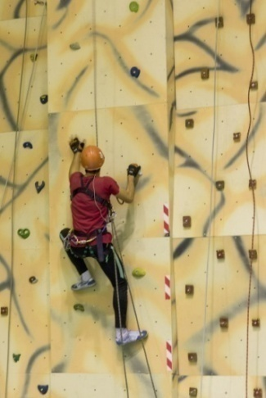
Ежегодно лицеисты участвуют в конкурсе «Школа безопасности» при поддержке Министерства РФ по делам гражданской обороны, чрезвычайным ситуациям и ликвидации последствий стихийных бедствий, Общероссийской общественной организации «Российский союз спасателей» под руководством Павлютенко Д.А.
Традиционными для лицея являются экологические субботники по очистке и благоустройству прилицейской территории.

Весной в лицее проводится обязательная акция «Биологическая опасность №1» (о клещевом энцефалите). На протяжении всего учебного года 1 раз в семестр для всех классных коллективов организуются уроки здоровья. Ежемесячно воспитатели ГП проводят воспитательные часы и игровые программы на тему: "Витамины – наши друзья".
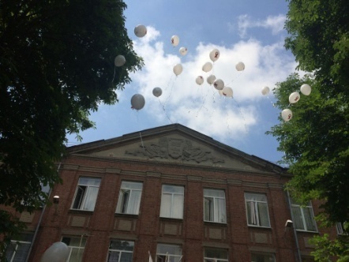
С 14 по 20 мая 2018 года в Российской Федерации состоится Всероссийская акция по борьбе с ВИЧ-инфекцией «СТОП ВИЧ/СПИД». 100 старшеклассников приняли участие в акции и выпустили в небо 100 белых шаров с надписью «СПИДУ НЕТ!»
Ежедневно в лицее поддерживается санитарно- гигиенический режима (световой, тепловой, проветривание, состояние мебели, окон).
На базе лицейского лагеря состоялись мероприятия по организации профильных смен антинаркотической направленности, тематические мероприятия, направленные на формирование здорового образа жизни, повышение правовой культуры, профилактику употребления психоактивных веществ.

- Мониторинговые исследования.
В лицее начало проводиться диагностическое исследование по здоровью обучающихся с помощью системы АРМИС. Так же проводится ознакомление с медицинскими картами обучающихся для выявления детей, страдающими хроническими заболеваниями, собеседование с родителями о здоровье детей, подготовка информации для мониторинга.
Для классных руководителей 1-11 классов в текущем году проведены тематические совещания: организация мониторинга бесплатного питания обучающихся из малообеспеченных семей (создание банка данных), анализ анкетирования обучающихся по организации питания.
Регулярно проводится мониторинг обучающихся, посещающих спортивные секции, участвующих в спортивных мероприятиях.
В течение всего учебного года медицинским персоналом по необходимости проводится медицинский осмотр детей.

3.4. Гражданско-патриотическое воспитание

Цели гражданско-патриотического воспитания - сформировать достойного гражданина и патриота России - человека, обладающего широкими правами, соответствующим Международным правам человека, знающий свои права и умеющий их защищать, нетерпимый к любым проявлениям насилия и произвола, честно, по велению сердца выполняющего свои обязанности, чувствующего неразрывную связь со своим отечеством, его прошлым, настоящим и будущим и постоянно берущим на себя ответственность за его судьбу, своими конкретными делами помогающего своей стране стать сильнее и богаче.
Для достижения этой цели требуется выполнение следующих основных задач:
1) Проведение научно-обоснованной управленческой и организаторской деятельности по созданию условий эффективного гражданско-патриотического воспитания обучающихся.
2) Создание эффективной системы гражданско-патриотического воспитания, обеспечивающей оптимальные условия развития у обучающихся основных гражданских качеств и чувств патриотизма.
3) Создание механизма, обеспечивающего эффективное функционирование целостное системы гражданско-патриотического воспитания обучающихся.
В систему патриотического воспитания лицеистов входят следующие направления:

- Работа патриотического клуба «Патриот» отряда «7 рота»,
«Звезда», «СКИФ»
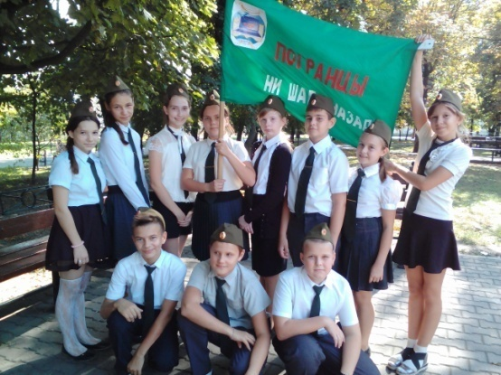
В МОБУ лицее №7 традиционно работает клуб «Патриот». В 2017-2018 учебном году продолжает работу в клубе «Патриот» 6А класс под руководством Гориславец С.В. отряд «Звезда» военно-патриотического городского клуба «Патриот», который достиг значительных успехов:
- участник сбора-старта для юнармейцев 2 года обучения в рамках празднования 80-летия Ростовской области;
- участии в городской военно-спортивной игры на местности «Зарница»;
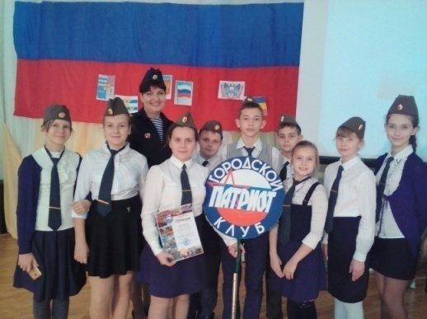
- в тематической программе, «О тех, кто отдал жизнь борьбе, чтоб хорошо жилось тебе и мне»;
- в ролевой игре «Классная редакция», посвященной Дню российской печати;
- в подготовке и участии в городском смотре строя и песни «Подрастем, ребята, и пойдем в солдаты»;
- в городском смотре строя и песни «Подрастем, ребята, и пойдем в солдаты»;

- в мероприятии по подведению итогов поисково-исследовательских работ для юнармейцев 1 и 2 года обучения клуба «Патриот».
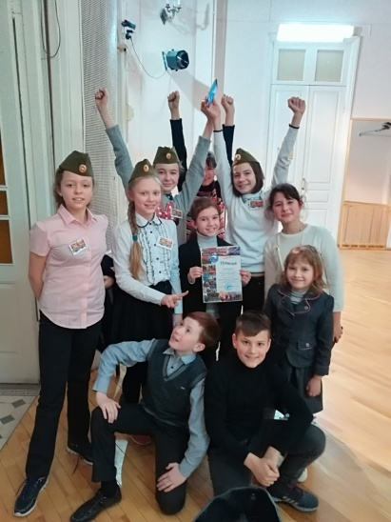
В 2017 году начал работу в клубе «Патриот» отряд 5а класса, под руководством Вороновой Э.Э.:
- участники старт-посвящения «Чтобы Родине служить, надо сильным, ловким быть»;
- в познавательной игре «Единство народов – сила России»;
- в городском смотре строя и песни «Подрастем, ребята, и пойдем в солдаты»;
- в городских соревнованиях по современному пятиборью («Лазеран») на Кубок Администрации города Таганрога, посвященных Году детского спорта в Ростовской области;
- в мероприятии по подведению итогов поисково-исследовательских работ для юнармейцев 1 и 2 года обучения клуба «Патриот»
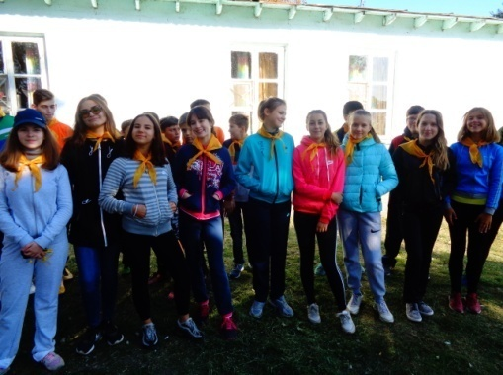
В этом году продолжил работу 7Б класс в клубе «СКИФ» под руководством Самохваловой А.А. и начал работу в клубе «СКИФ» 6Б класс под руководством Лазаревой Е.В. Весь учебный год ребята участвовали в спартакиаде «Будем здоровы!»:

Дата проведения | Спортивное мероприятие | Участники
19.11.2017 г. | Открытие малой скифской Спартакиады «Будем здоровы!» Соревнования по  мини-футболу | 5 классы
03.12.2017 г. | Спортивный праздник «Папа, мама, я – спортивная семья!» | 6 классы
17.12.2017 г. | Соревнования по мини-футболу | 7 классы
21.01.2018 г. | Соревнования по мини-футболу | 6 классы
11.02.2018 г. | Соревнования по мини-футболу  Финал соревнований по мини-футболу (КУБОК) | 8 классы  5-6, 8 классы
19.02.2018 г.  20.02.2018 г. | Чемпионат по скоростной сборке пазлов | 5 классы  6 классы
17.03.2018 г. | Фестиваль настольных игр | 6-8 классы
31.03.2018 г. | Шахматный турнир | 5-8 классы
28.04.2018 г. | Эстафета «Весне –физкульт - УРА!» | 7-8 классы
18.05.2018 г. | Фестиваль дворовых игр | 6 классы

В 2017 г.7-Б класс под руководством Самохваловой А.А., Кабарухиной И.О. с целью дальнейшего развития детского движения, в рамках празднования Дня рождения Российского движения школьников МБУ ДО ЦВР 30.10.2017 участвовал в школе актива
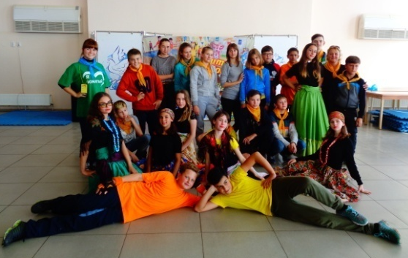
В рамках реализации проекта «Российское движение школьников», дальнейшего развития детского движения и пропаганды здорового образа жизни ДОО «СКИФ» 29-30.09.2017 г. МБУ ДО ЦВР проводил выездные сборы и Открытие Спартакиады «СКИФ» на базе ДСОЛ «Мир» (Неклиновский район, с. Красный десант), в котором отряд 7Б класса стал победителем в нескольких номинациях.
СКИФовцы 7Б класса приняли участие и стали победителями:
- 2 место в краеведческой игре «Мой край Донской-частица всей России» посвященной 80-летию Ростовской области;
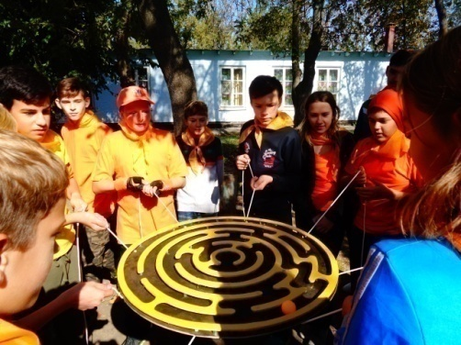
- 1 место в танцевально-игровой программе «Международный Фестиваль»;
- 1 место в квест-игре «Тайны СКИФов»;
- 3 место в игровой программе конкурса театральных постановок «Закулисье»;
- Гран-при конкурса театральных постановок «Закулисье», посвященного 158-летию со Дня рождения А.П.Чехова;
- 2 место в Фестивале настольных игр «Игромания»;
- Участие в шахматном турнире среди 7-8-х классов в рамках спартакиады ДОО СКИФ;
- 4 место Эстафета «Я бегу, бегу» ;
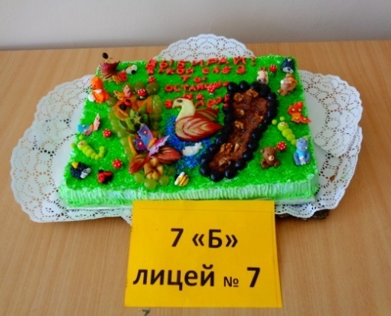
- Победа в номинации «Самый яркий» в конкурсе «Экологическое блюдо» на выездных сборах «Увлекательное морское путешествие»;
- Выездной сбор СКИФ в сентябре в ДОЛ МИР
- в выездных сборах и Открытии Спартакиады для 6-8 классов ДОО «СКИФ»;
- в эстафете среди отрядов ДОО «СКИФ» 7-8-х классов и краеведческой квест-игры «Районы, кварталы, жилые массивы»;
- в мероприятиях по подведению итогов работы отрядов СКИФ.

- Экскурсионная работа
В соответствии с решением совместной коллегии министерства культуры Ростовской области и министерства общего и профессионального образования Ростовской области от 23 марта 2015 г. «Об активизации работы по посещению музеев области учащимися общеобразовательных учреждений», а также в рамках комплексной работы всестороннего развития, патриотического воспитания детей и молодежи, формирования у подрастающего поколения общероссийской гражданской идентичности в Ростовской области реализуется комплекс мер, в том числе направленных на возрождение музейной педагогики.
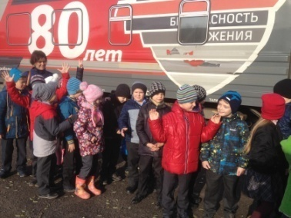
В соответствии с планом воспитательной работы в 2017-2018 учебном году в целях повышения духовно-патриотического воспитания подрастающего поколения лицеисты посетили экскурсии:
- Таганрогский государственный литературный и историко-архитектурный музей-заповедник;
- Выездная тематическая выставка и урок-экскурсия «В сердце каждого Победа!»
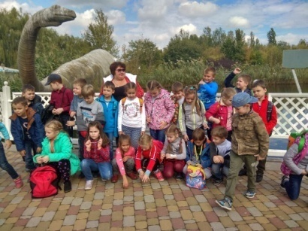
- Театр им А.П. Чехова «две Бабы Яги»;
- Театр Н.Малыгиной. Новогоднее представление;
- Новочеркасский музей Донского казачества;
- Новочеркасский кафедральный собор;
- Ростов (Лабраториум);
- Ростов (Зоопарк);
- г. Санкт – Петербург;
- Кино нео;
- Кинотеатр «Чарли»;
- ДК « Фестивальный» спектакль « Путешествие в Светофорию»;
- ДДТ «Масленица», «Новогодний калейдоскоп»;
- ЦВР. Масленица, Новый год.
- Школа- интернат для слабослышащих;
- Городская экскурсия «Передвижной выставочно - лекционный поезд ОАДРЖД»;
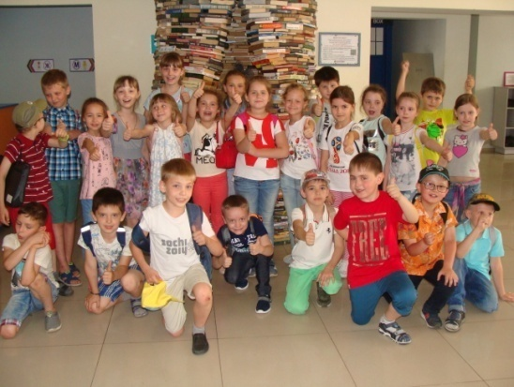
- ГБУК РО «Таганрогский государственный литературный и историко-архитектурный музей-заповедник»: Обзорная экскурсия по музею И.Д. Василенко
- Литературный музей А.П. Чехова;
- Библиотеку им. А.М. Горького, в библиотеку им. Гайдара;
- на Ферму разведения страусов.

- Беседы, лекции, встречи.
За текущий учебный год в лицее прошёл ряд встреч с представителями различных организаций, которые провели беседы и лекции с обучающимися лицея. Состоялась встреча с представителями различных служб безопасности: МЧС, ГИБДД, наркодисансера, отдела полиции №2, центра контроля ВИЧ, представителями РЖД.
В декабре в лицее прошла декада инвалидов, в которой приняли участие все учащиеся лицея. Благотворительная акция «В кругу друзей». Все классные коллективы собрали подарки для учащихся коррекционной школы №1 для глухих детей.
Традиционными стали беседы студентов медицинского колледжа о вредных привычках и здоровом образе жизни и представителей ВУЗов, проф-техучилищ и колледжей по профориентации.

- Общелицейские мероприятия
В МОБУ лицее №7 проводятся традиционные мероприятия гражданско-патриотического направления. Традиционно в конце августа 2017г. лицеисты собрались на митинг, посвященный Дню освобождения Таганрога от немецко-фашистских захватчиков.
1 сентября проведён День Знаний, посвящённый празднованию 80-летия образования Ростовской области и тематического урока «Россия, устремлённая в будущее».
3 ноября ко Дню народного единства среди старшеклассников состоялась викторина «Что мы знаем о России», цели которой:
- закрепление знания детей о государственных символах России;
- расширение представления о природе, традициях и обычаях России,
- воспитание чувства любви к своей Родине – России.

В лицее состоялись тематических мероприятий, посвящённых Дню народного единства:
Наименование мероприятия | Класс | Кол-во обучающихся, принявших участие в открытых мероприятиях | ФИО известных общественных деятелей, принявших участие в открытых мероприятиях
Классный час «День народного единства» | 1-4 | 300- | Член совета ветеранов завода «Прибой», поэтесса Даниленко С.С.
Беседа «В семье единой» | 5-8 | 240 | Помощник депутата по 10 округу Свердлов В.А.
Патриотический час «В ответе за прошлое настоящее и будущее» | 9-11 | 100 | Депутат законодательного собрания Кобяков О.Ю.
Подготовка к общелицейскому Фестивалю «Дружба народов» | 1-11 | 647
Общелицейская линейка, посвящённая Дню народного единства | 1-4  5-8  9-11 | 300  240  100
Книжно-иллюстрированная выставка  Россия - Родина моя |  | 647
С 03-10.12.17г. в лицее проведена неделя Воинской славы «О доблести, о подвиге, о славе» с целью формирования у граждан патриотических ценностей, уважительного отношения к Родине.
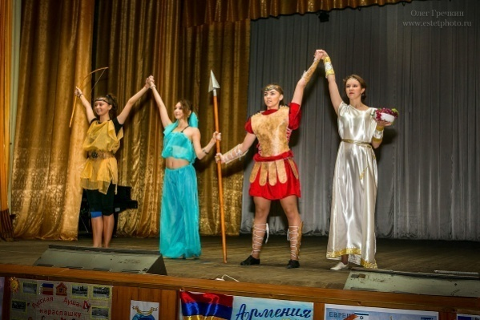
10 ноября состоялся общелицейский Фестиваль Дружбы народов, посвящены 80-летию Ростовской области. На Фестивале были представлены самые многочисленные народности РО. Ребята ознакомились с культурным многообразием ближайшего социального окружения, содействующим формированию этнокультурной толерантности учащихся, навыков взаимодействия с людьми, отличающимися по различным социально-культурным признакам: возрасту, национальности, религии, статусу и т.д.
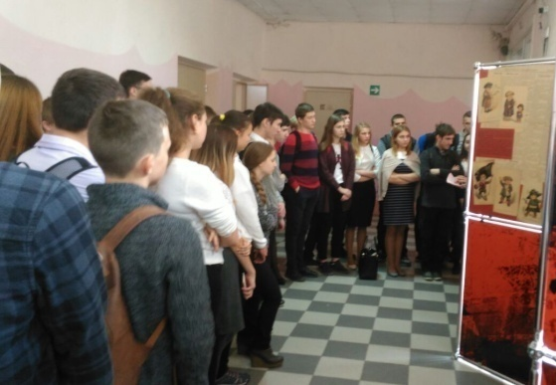
К празднованию 100-летия Великой Российской революции, 80-летия Ростовской области, сотрудники отдела «Историко-краеведческий музей (Дворец Алфераки)» Таганрогского музея-заповедника подготовили выездную тематическую выставку и урок-экскурсию для учащихся средних и старших классов «Таганрог на изломе эпох», направленные на решение задач формирования патриотических чувств и гражданской ответственности обучающихся. Учащиеся лицея с 5-11 класс посетили экспозицию.
С целью формирования у школьников позитивной гражданской идентичности, активной социальной позиции, установок толерантности и культуры мира в лицее прошёл общелицейский день толерантности, приуроченной к празднованию 16 ноября Международного дня толерантности. Проведены классные часы:
«О товариществе и дружбе»;
«Мы разные»;
«Путешествие в толерантность»;
«Урок толерантности»;
«Жить вместе на одной планете, оставаться разными».
Проведены «Всероссийские добрые уроки» в рамках просветительской программы, направленной на популяризацию идей добровольчества.
В течение всего учебного года проходят уроки мужества, с приглашением ветеранов труда, членов Совета ветеранов – завода «Прибой».
В День неизвестного солдата 3 декабря лицеисты возложили цветы к Вечному огню в парке им. М.Горького. Состоялся тематический урок, посвященный Дню начала контрнаступления советских войск против немецко-фашистских войск в битве под Москвой (1941 год).
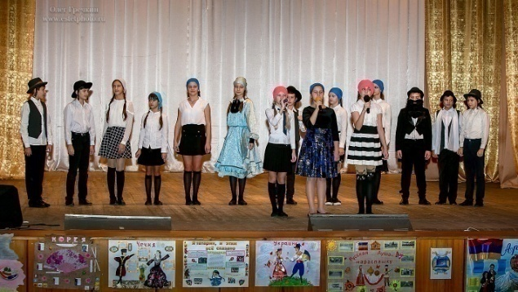
11 декабря в конференц-зале ЦГПБ им А.П. Чехова
состоялась гражданско-патриотическая акция «Мы – граждане России!» по торжественному вручению паспортов гражданам, достигшим 14-летнего возраста. Ученица 8А класса стала участницей этой акции.
12 декабря ко Дню Конституции в лицее прошла акция «Российская ленточка», на которой распространялась российская ленточка среди подрастающего поколения с целью единение народа, уважения и гордости к своей стране, символам Родины.
С целью сохранения памяти о военном и трудовом подвиге советского народа и жителей Донского края в Великой Отечественной войне 1941-1945гг., а также реализации культурных проектов и программ, направленных на патриотическое и духовно-нравственное воспитание детей и молодежи Учащиеся и педагоги приняли участие в благотоворительном марафоне по сбору средств в поддержку создания на территории Ростовской области народного военно-исторического музейного комплекса «Самбекские высоты».
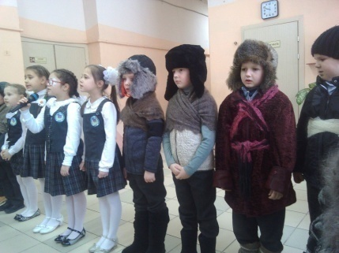
Ко Дню защитника Отечества с воодушевлением прошёл конкурс песни «Маленькие дети большой войны», в котором приняли участие классные коллективы 5-11 классов.

Лицей стал участником IX международной акции «Читаем детям о войне». Учителя 1-4 классов и учителя литературы 5-11 классов провели подготовку для чтения вслух лучших литературных художественных произведений о Великой отечественной войне.
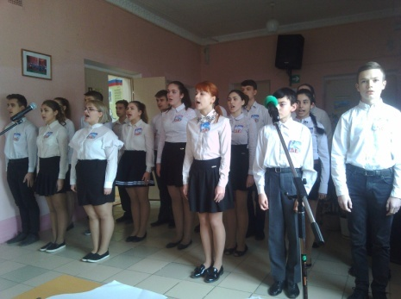
С 25 января по 25 февраля текущего года в образовательных организациях проведён ежегодный месячник оборонно-массовой работы, посвященный 73-й годовщине Победы в Великой Отечественной войне (далее – месячник оборонно-массовой работы).

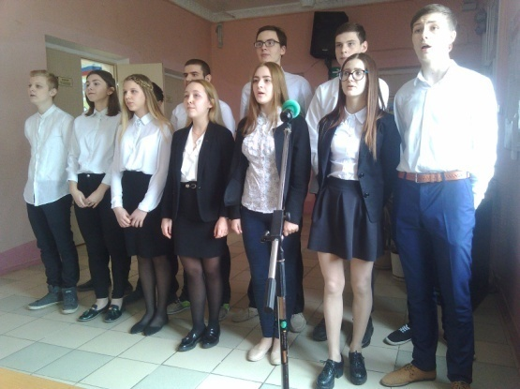
0В планы мероприятий по проведению месячника оборонно-массовой работы в образовательных организациях включены спортивные мероприятия (общешкольные, районные, межрайонные состязания, эстафеты, игры); тематические творческие конкурсы (конкурсы рисунков, патриотических песен, презентаций, смотры-конкурсы строя и песни); внеклассные мероприятия (тематические классные часы, Уроки мужества, экскурсии по местам Боевой Славы, встречи с ветеранами и участниками боевых действий и т.д.); благотворительные акции для участников Великой Отечественной войны («Ветеран живет рядом»).
15.02.2018 в в лицее проведён Урок мужества, посвященный Всероссийской общественно-государственной инициативе «Горячее сердце».
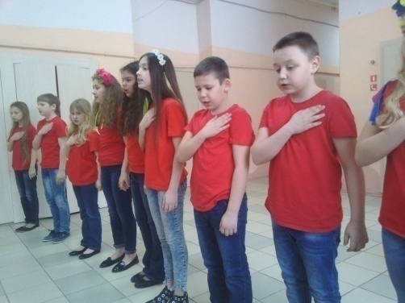
Целью проведения Урока мужества является формирование представлений об ответственном гражданском поведении детей и молодежи на примерах отважных поступков их сверстников, а также неравнодушного отношения к людям, нуждающимся в помощи, участия в деятельности общественных объединений, направленных на заботу о представителях старшего и младшего поколения
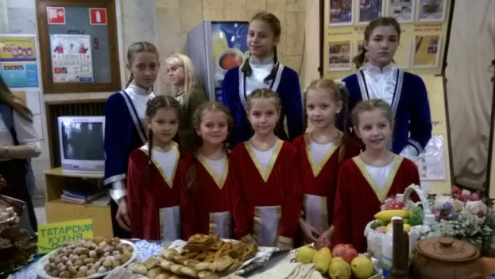
С целью развития правовой компетентности школьников в области конституционного и избирательного права, закрепления знаний в области истории и обществознания в рамках проекта «Фемида: jus, juries 2017-2018г.»
В течении всего учебного года старшеклассники принимали участие в деловых играх и конкурса городского клуба «Гражданин».
Май месяц был традиционно объявлен месячником Памяти и Славы. Старшеклассники приняли участие в проведении флеш-моба, посвящённого Дню Победы. Ребята исполнили танец «Синий платочек» на Октябрьской площади.

  - Создание условий для формирования безопасного образовательного пространства
В соответствии с планом работы лицея в рамках КЦП «Безопасность» обучающиеся формируют сознательное и ответственное отношение к личной безопасности и безопасности окружающих, усвоение знаний и умений распознавать и оценивать опасные ситуации, определять способы защиты от них, оказывать само- и взаимопомощь, изучать основы медицинских знаний, основы военной службы.
Проведение разъяснительной работы по вопросам безопасности и законопослушного поведения
Количество и наименование мероприятий, проведенных с коллективами ОО | Количество классных часов | Количество родительских собраний | Количество и наименование иных мероприятий с обучающимися, родителями и коллективами ОО
1.Утверждение на общем собрании коллективного плана работы по противопожарной безопасности на новый учебный год.  2. Проведение инструктажа по действиям во время ЧС, по правилам антитеррористической безопасности  3. Инструктажи с работниками лицея при проведении массовых лицейских мероприятий (новогодние вечера, утренники, дискотеки, выпускные вечера и т.п.)  4. Проведение совещаний с кл. руководителями по организации агитационной антитеррористической пропаганды путем оформления уголков безопасности в каждом классе.  5. Работа по выявлению обучающихся из «групп риска», неформальных объединений среди молодежи.  6. Выявление конфликтных ситуаций с учителями, одноклассниками и оказание помощи несовершеннолетним и семьям в разрешении ситуации.  7. Сбор информации об уч., пропустивших более 50% учебного времени без уважительной причины | 8 в 24 классах  по темам:  - ПДД;  - ППБ;  интернетбезопасность;  экстремизм;  антитеррор;  правонарушения;  алкоголь/ табакокурение/ наркотики;  суицид | 2 общелицейских:  - «Взаимодействие участников воспитательного процесса. Закон об образовании. Выполнение родительских обязанностей»  - «Безопасность во всех её проявлениях»  3 родительских собрания в 24 классах  - «Профилактика здорового образа жизни. Нет вредным привычкам и наркотическим зависимостям».  Встречи с врачами наркологами;  -«Кто ответит кто в ответе?…»  - «Причины травматизма (технические, организационные, личностные). Профилактика ДТП и несчастных случаев»  Родительский всеобуч «Семья – это мое богатство и защита» | 1.Проведение общелицейских тренировок по эвакуации из здания лицея при команде "Пожар".  2. Создание агитбригады ДЮП, ЮИД. Выступление перед классами с игровыми программами.  Участие в конкурсе агитбригад ДЮП, ЮИД.  3. Организация и проведение конкурсов рисунков, викторин по вопросам пожарной безопасности;  4. Оформление классных уголков безопасности;  5. Изучение вопросов безопасности по программе курса ОБЖ, в классных часах (5-11 классы)  и 1-4 классы на предметах, интегрированных с курсом ОБЖ:  - Пропаганда ценностей, способных объединять людей в борьбе с всеобщей опасностью терроризма.  - Разоблачения разрушительной сущности и деструктивных целей терроризма, а также тактических приемов «оболванивания» молодежи организаторами террористической деятельности.  - Внедрения правовых знаний, информирования учащихся о юридических последствиях участия в подготовке и осуществлении актов терроризма, других насильственных действий.  - Формирование антитеррористического сознания подрастающего поколения.
В лицее проведены мероприятия по вопросам безопасности и законопослушного поведения

Блок 1. Противопожарная безопасность.
В начале учебного года на общем собрании лицея утверждён коллективный план работы по противопожарной безопасности на новый учебный год.
Мероприятия
Проведение совещаний с классными руководителями по организации агитационной антитеррористической пропаганды путем оформления уголков безопасности в каждом классе.
Проведение инструктажа по действиям во время ЧС
Знакомство коллектива с правилами внутреннего распорядка.
Определение порядка обеспечения безопасности МОБУ лицея № 7 при проведении массовых мероприятий.
Обеспечение выполнения порядка контроля ответственных за ежедневный просмотр состояния ограждений, зданий, территории. Контроль завоза продуктов, имущества.
Создание и организация деятельности антитеррористической группы МОБУ лицея № 7
Утверждение на общем собрании коллективного плана работы по антитеррористической безопасности на новый учебный год
Изучение с сотрудниками инструкций по безопасности
Инструктаж по правилам антитеррористической безопасности в лицее
Проведение индивидуальных инструктажей с вновь принятыми учителями и сотрудниками. Запись в журнале инструктажа.
Индивидуальные инструктажи с работниками лицея при проведении массовых мероприятий (новогодние вечера, утренники, дискотеки, выпускные вечера) и т.п.
Проведение общелицейских тренировок по эвакуации из здания лицея при угрозе взрыва
Проведение тематических родительских собраний по антитеррористической безопасности, о правилах поведения в случае ЧС, об организации просветительской работы среди детей и подростков
Организация работы Попечительского совета МОБУ лицея № 7 по решению вопросов совершенствования МТБ, направленных на обеспечение антитеррористической безопасности
Проверка учебных и производственных помещений МОБУ лицея № 7
Обеспечение систематического контроля деятельности организации, арендующих помещения в МОБУ лицее № 7
Обеспечение бесперебойной работы системы звонкового и голосового оповещения
Создание 30-ти метровой зоны безопасности по периметру зданий лицея
Обеспечение содержания подсобных помещений в соответствии с установленными требованиями
Изучение вопросов безопасности по программе курса ОБЖ, в классных часах (5-11 классы)
и 1-4 классы на предметах, интегрированных с курсом ОБЖ:
  - Пропаганда ценностей, способных объединять людей в борьбе с всеобщей опасностью терроризма.
  - Разоблачения разрушительной сущности и деструктивных целей терроризма, а также тактических приемов «оболванивания» молодежи организаторами террористической деятельности.
  - Внедрения правовых знаний, информирования учащихся о юридических последствиях участия в подготовке и осуществлении актов терроризма, других насильственных действий.
  - Формирование антитеррористического сознания подрастающего поколения.
Оформление классных уголков безопасности
Инструктажи о правилах безопасности и поведению в случае возникновения угрозы террористического акта
Беседы на темы антитеррористической безопасности и проявлений экстремизма с участием сотрудников МВД
Практические занятия по обеспечению антитеррористической безопасности (учебно-тренировочные мероприятия по эвакуации из зданий школы)
Работа по выявлению обучающихся из «групп риска», неформальных объединений среди молодежи
В целях привлечения обучающихся к пропаганде пожарно-технических знаний, добровольческого движения, пропаганды и популяризации основ безопасности жизнедеятельности, здорового образа жизни лицеисты участвовали в конкурсе среди дружин юных пожарных общеобразовательных учреждений «Пожарный доброволец».
Проведено совещание с классными руководителями по организации агитационной пропаганды на противопожарную, антитеррористическую тематику. Проведён инструктаж по действиям во время ЧС, индивидуальные инструктажи с работниками лицея при проведении массовых лицейских мероприятий, общелицейская тренировка по эвакуации из здания лицея при команде «Пожар».
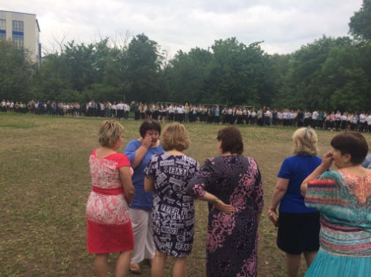
Обучающиеся МОБУ лицея №7 в начале каждого полугодия проходят инструктажи о правилах пожарной безопасности и поведению в случае возникновения пожара в кабинетах повышенной опасности: обслуживающего труда, химии, физики, информатики. В лицее за истекший год три раза проводилось практическое занятие по обеспечению пожарной безопасности (учебно-тренировочные мероприятия по эвакуации из здания).
Под руководством Павлютенко Д.А. учащиеся лицея приняли участие в городских соревнованиях дружин юных пожарных.
Беседа о мерах пожарной безопасности для обучающихся 1-11 классов проводилась ежесеместрово.
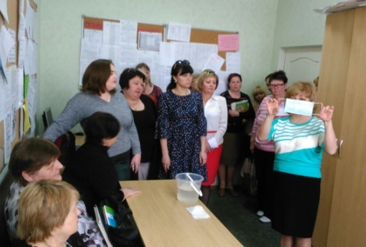
Совместно с сотрудниками федеральной противопожарной службы и ВДПО в лицее было организовано проведение разъяснительной работы с детьми о необходимости соблюдения требовании пожарной безопасности в быту и при эксплуатации отопительного оборудования в жилье, проведены занятия с практической отработкой действий при возникновении возможного пожара.
С 14 марта по 7 апреля 2017 года Лицей принял участие во Всероссийской добровольной акции «Противопожарная безопасность», направленной на повышение знаний правил пожарной безопасности.

Блок 2. Антитеррористическая безопасность.
В рамках КЦП «Безопасность» в лицее реализуется план антитеррористической безопасности:
Мероприятия | Сроки
Проведение совещаний с классными руководителями по организации агитационной антитеррористической пропаганды путем оформления уголков безопасности в каждом классе. | Сентябрь  Май  Сентябрь
Проведение инструктажа по действиям во время ЧС
Знакомство коллектива с правилами внутреннего распорядка.  Определение порядка обеспечения безопасности МОБУ лицея № 7 при проведении массовых мероприятий. | Август
Обеспечение выполнения порядка контроля ответственных за ежедневный просмотр состояния ограждений, зданий, территории. Контроль завоза продуктов, имущества. | В течение года
Создание и организация деятельности антитеррористической группы МОБУ лицея № 7 | Август
Утверждение на общем собрании коллективного плана работы по антитеррористической безопасности на новый учебный год | Август
Изучение с сотрудниками инструкций по безопасности | Август
Инструктаж по правилам антитеррористической безопасности в лицее | Август  Февраль
Проведение индивидуальных инструктажей с вновь принятыми учителями и сотрудниками. Запись в журнале инструктажа. | Сентябрь
Индивидуальные инструктажи с работниками лицея при проведении массовых мероприятий (новогодние вечера, утренники, дискотеки, выпускные вечера) и т.п. | В течение года
Проведение общелицейских тренировок по эвакуации из здания лицея при угрозе взрыва | По плану объектовых тренировок
Проведение тематических родительских собраний по антитеррористической безопасности, о правилах поведения в случае ЧС, об организации просветительской работы среди детей и подростков | 1 раз в полугодие
Организация работы Попечительского совета МОБУ лицея № 7 по решению вопросов совершенствования МТБ, направленных на обеспечение антитеррористической безопасности | Октябрь
Проверка учебных и производственных помещений МОБУ лицея № 7 | В течение года
Обеспечение систематического контроля деятельности организации, арендующих помещения в МОБУ лицее № 7 | В течение года
Обеспечение бесперебойной работы системы звонкового и голосового оповещения | В течение года
Создание 30-ти метровой зоны безопасности по периметру зданий лицея | Постоянно
Обеспечение содержания подсобных помещений в соответствии с установленными требованиями | В течение года
Изучение вопросов безопасности по программе курса ОБЖ, в классных часах (5-11 классы)  и 1-4 классы на предметах, интегрированных с курсом ОБЖ:  - Пропаганда ценностей, способных объединять людей в борьбе с всеобщей опасностью терроризма.  - Разоблачения разрушительной сущности и деструктивных целей терроризма, а также тактических приемов «оболванивания» молодежи организаторами террористической деятельности.  - Внедрения правовых знаний, информирования учащихся о юридических последствиях участия в подготовке и осуществлении актов терроризма, других насильственных действий.  - Формирование антитеррористического сознания подрастающего поколения. | 1 раз в семестр
Оформление классных уголков безопасности | Сентябрь
Инструктажи о правилах безопасности и поведению в случае возникновения угрозы террористического акта | 1 раз в семестр
Беседы на темы антитеррористической безопасности и проявлений экстремизма с участием сотрудников МВД | 1 раз в полугодие
Практические занятия по обеспечению антитеррористической безопасности (учебно-тренировочные мероприятия по эвакуации из зданий лицея) | 1 раз в месяц
Работа по выявлению обучающихся из «групп риска», неформальных объединений среди молодежи | В течение года

04.10.2017 г. проведен Всероссийский открытый урок «Основы безопасности жизнедеятельности» с привлечением максимального количества детей, родителей. Учителем ОБЖ Павлютенко Д.А. использована в работе памятку, разработанная Главным управлением МЧС России по действиям населения в случае угрозы совершения террористических актов с использованием химических и отравляющих веществ. Классные руководители 1-11 класс совместно с сотрудниками правоохранительных органов провели разъяснительную работу с учащимися об ответственности, в связи с участившимися случаями ложных донесений о террористических актах на территории Российской Федерации.
В течение всего учебного года в лицее состоялись мероприятия по реализации Плана по гармонизации межэтнических отношений и профилактике экстремизма в подростковой среде. В лицее реализуется:
- курс «Основы православной культуры» в рамках изучения которых рассматриваются вопросы истории религий, межконфессиональной терпимости и противодействия религиозному экстремизму (4 класс);
- дополнительная образовательная программа «Основы православия» (5 класс);
- Блок уроков обществознания, раздел «Духовная сфера общества» (9 класс);
- Блок уроков обществознания, раздел «Духовная культура» (11 класс);
- Культурологический цикл бесед по формированию культуры межнационального общения (5-11 класс);
- Блок классных часов-семинаров в 1-11 классах по тематике противоправного поведения и проявления экстремизма(1-11 класс).

В течении учебного года в лицее осуществляется деятельности по профилактике экстремизма:
№ п/п | Наименование мероприятия | Категория участников (класс) | Ответственные
1. | Тестирование суицидальных наклонностей у подростков (диагностика А.А. Кучер, В.П. Костюкевич) | 9-11 | Педагог-психолог
2. | Индивидуальное консультирование несовершеннолетних с повышенным уровнем тревожности | 1-11 | Педагог-психолог
3. | Психологическое обследование детей, посещающих учреждение с целью выявления уровня и содержания их агрессивного поведения, высокого уровня тревожности (наблюдение, анкетирование, психологическое тестирование) | 7-8 | Педагог-психолог
4. | Проведение родительского собрания «Профилактика злоупотребления несовершеннолетними ПАВ, наркотических средств, спиртных напитков и табака. Пропаганда здорового образа жизни» с просмотром презентации и раздачей буклетов | 5-11 | Классные руководители
5. | Организация рейдов по выявлению семей, находящихся в социально-опасном положении, беспризорных и безнадзорных несовершеннолетних | 1-11 | Зам. директора по ВР,  кл. рук-ли,  педагог-психолог

По реализации программ, курсов, модулей, дисциплин, направленных на формирование у обучающихся антитеррористической, антиэкстремистской идеологии, повышение уровня правовой культуры, расширение знаний о национальных традициях и культурных основах народов Дона, профилактику вовлечения детей и молодежи в деятельность радикальных и экстремистски настроенных организаций в лицее реализуются модули:
- Правовое регулирование общественных отношений
- Политика как общественное явление
- Общество как сложная динамическая система
- Безопасность
Во исполнение решения антинаркотической комиссии Ростовской области от 28.03.2017 (протокол № 1, пункт 1.2.3) в работе использовались обобщенные информационные и методические материалы о негативных последствиях приема наркотиков для здоровья человека, юридических последствиях злоупотребления наркотиками и участия в их незаконном обороте, подготовленные министерством здравоохранением Ростовской области, Главным управлением МВД России по Ростовской области
На родительских собраниях организовано проведение лекториев по вопросам обеспечения безопасности детей в Интернет-пространстве, недопущения вовлечения несовершеннолетних через социальные сети в преступную деятельность
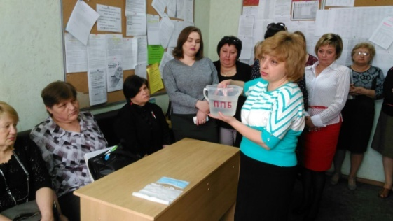
В лицее проведён инструктаж по действиям во время ЧС. Создана и организована деятельность группы. На общем собрании лицея утверждён коллективный план работы по антитеррористической безопасности на новый учебный год. С работниками лицея изучены инструкции по безопасности и пройдены инструктажи по антитеррористической безопасности в лицее, индивидуальные инструктажи с работниками лицея при
проведении массовых лицейских мероприятий, общелицейские тренировки по эвакуации из здания лицея при угрозе взрыва, тестирование персонала на знание правил антитеррористической безопасности.
В начале учебного года проведена проверка учебных и производственных помещений. Обеспечен систематический контроль деятельности организаций, арендующих помещения в МОБУ лицее №7. Обеспечена бесперебойная работа системы звонков и голосового оповещения. Создана 30-метровая зона безопасности по периметру здания лицея. Обеспечено содержание подсобных помещений в соответствии с установленными требованиями.
С обучающимися 5-11 классов изучены вопросы безопасности по программе курса ОБЖ. Каждым классным коллективом оформлен уголок безопасности. Проводятся инструктажи о правилах безопасности и поведению в случае возникновения угрозы террористического акта, беседы на темы антитеррористической безопасности и проявлений экстремизма с участием сотрудников МВД, практические занятия по обеспечению антитеррористической безопасности (учебно-тренировочные мероприятия по эвакуации из зданий лицея). Классными руководителями ведётся работа по выявлению обучающихся из «групп риска», неформальных объединений среди молодежи.
В целях недопущения вовлечения обучающихся и воспитанников образовательных организаций в деятельность экстремистских и террористических организаций проведено:
- организована работу по выявлению и индивидуальному комплексному сопровождению подростков и молодежи, склонных к совершению противоправных действий и агрессивному поведению; особое внимание уделять подросткам «группы риска», детям из социально неблагополучных семей, приверженцам радикальных взглядов;
- в ходе коррекционно-воспитательной работы использовались индивидуально ориентированные программы и методики, в том числе в рамках технологии «равный – равному» с привлечением актива детских и молодежных общественных организаций;
- в рамках проведения информационной кампании «Терроризм не пройдет!» обновлены информационные стенды с информацией с адресами, телефонами ответственных служб, памятками, обращениями;
- организовать привлечение к профилактической работе представителей общественно-политических, национально-культурных общественных объединений, организаций и диаспор, религиозных конфессий.

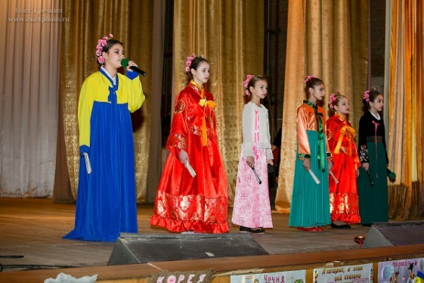
10 ноября текущего года в лицее прошёл Фестиваль «Дружба народов» - Фестиваль национальных культур (представление культурных традиций разных народностей через создание информационных плакатов, презентаций, подготовки выступлений художественных номеров, с целью формирования толерантности и воспитания патриотизма).

Блок 3. Профилактика алкогольной и антинаркотической зависимости.
В начале учебного года в лицее традиционно с участием лицейского психолога, ППС проводится диагностическое исследование обучающихся «группы риска», уточнение списков обучающихся, состоящих на учёте в КДН, ВШК, неблагополучных семей. Всемирному дню борьбы с курением лицеисты посвятили тематические классные часы, беседы о вреде курения.

Одним из блоков КЦП «Безопасность» является «Профилактика алкогольной и наркозависимости»:

Вид работы | Содержание работы
1. Взаимодействие с субъектами профилактики | Формирование состава лицейского наркологического поста. Разработка и утверждение плана работы лицейского наркологического поста на 2017-2018 учебный год.
 | Привлечение «трудных» учащихся к занятиям в кружках, секциях, участию в общественной жизни лицея,
 | Участие в городских и областных конкурсах творческих работ (рисунков, плакатов, презентаций), различных акциях по ЗОЖ.
 | Посещение проблемных семей
 | Встреча со школьным инспектором по делам несовершеннолетних «Законы надо знать».
 | Просмотр видеофильма «Влияние алкоголя на здоровье ребёнка».
 | Классные часы «Правила ЗОЖ».
 | Встреча с врачом «Быть здоровым просто».
 | Профилактическая беседа с учащимися 8-11 классов по формированию сексуальной культуры.
 | Встреча с врачом ««Нет» - наркотикам! «Нет» - алкоголю! «Нет» - преступности!»
 | Классный час « Поступок, проступок, преступление….».
 | Встреча с инспектором по делам несовершеннолетних. Профилактическая беседа «Последствия вредных привычек»
 | Встреча с инспектором по делам несовершеннолетних. Профилактическая беседа «Соблазны вокруг нас»
 | Встреча с врачом «Влияние вредных привычек на наше здоровье»
2. Учебная работа с учащимися | Разработка и утверждение плана работы лицея по профилактике наркомании, алкоголизма и табакокурения.
 | Реализация программы «Здоровье»
Участие в городских массовых профилактических и просветительских акциях:
- Всемирный день борьбы с наркоманией.
- Новое поколение выбирает ЗОЖ.
- Всемирный День борьбы со СПИД «Красные тюльпаны надежды».
- «Трезвость и здоровье детям и обществу».
- Акция «Будь здоров».
- Всемирный день отказа от курения.
 | Классные часы «Мы против алкоголя, табака, наркотиков!»
 | Выставка рисунков «Здоровая Россия»
Классные часы:
«Алкоголь – мой враг»;
«Роль слабоалкогольных напитков в формировании раннего алкоголизма»
«Здоровое поколение – путь к успеху»
 | Беседы по профилактике правонарушений среди несовершеннолетних.
 | Работа с «трудными» подростками.
 | Проведение классных часов и внеклассных мероприятий по профилактике наркомании, алкоголизма и табакокурения, пропаганде здорового образа жизни.
 | Распространение памяток «Здоровье не купишь» к Всемирному дню здоровья. (5 – 11 классы)
3. Санитарно-просветительская работа с родителями | Посещение несовершеннолетних, состоящих на учёте в ВШК по месту жительства с целью выяснения образа жизни, связей, жилищно-бытовых условий.
 | Беседа на тему: «Последствия «слабых» наркотиков» или о тяжких социальных последствиях употребления наркотиков».
Консультативная помощь родителям по вопросам наркозависимости детей и подростков.
«Что делать, если в дом пришла беда», «Освободи свой дом от наркотиков», «Формула XXI в наркомании и СПИД».
 | Общелицейское родительское собрание «Безопасность во всех её проявлениях»
 | Оказание помощи семье в установлении контактов со специалистами.
 | Привлечение родителей к профилактической работе.
4. Тематическая работа с классными руководителями | Ведение дневников наблюдения за «трудными» детьми.
 | Семинар «Диагностика лицеиста».
 | Выявление трудностей в работе классных руководителей с учащимися и их семьями
 | Организация ежедневного контроля за пропусками уроков учащимися
 | Лекция «Законы здоровья ».
 | Оказание консультативной помощи педагогам по вопросам профилактики зависимости от ПАВ.

В лицее проведены профилактические мероприятия в рамках, проведённого второго этапа Всероссийской антинаркотической акции «Сообщи, где торгуют смертью!» и второго этапа межведомственной комплексной оперативно-профилактической операции «Дети России – 2017»:

№ п/п | Наименование мероприятия с указанием темы (лекция, семинар, конкурс, классный час и т.д.) | Категория участников | Численность участников | Присутствовали ли представители правоохранительных организаций? Если да, то каких
 | Беседа: «Правонарушения и ответственность за них» | 5-8 классы | 250 | Инспектор ОП-2  Шацкая А.В.
 | Классный час «Уголовная ответственность несовершеннолетних» | 9-11 класс | 105 | Инспектор ОП-2  Шацкая А.В.
 | Просмотр видеофильмов по графику  «За здоровый образ жизни» | 6-9 классы | 240
 | Инструктажи о правилах безопасности и поведению в случае возникновения угрозы террористического акта | 1-11 классы | 630
 | Работа по выявлению обучающихся из «групп риска», неформальных объединений среди молодежи | 1-11 классы | 630

В связи с проведением Международного Дня борьбы с наркоманией в прилицейском лагере использовали в работе рекомендации по организации профильных смен антинаркотической направленности, тематических мероприятий, направленных на формирование здорового образа жизни, повышение правовой культуры, профилактику употребления психоактивных веществ.
Традиционно в лицее проводится общелицейское родительское собрание «безопасность во всех её проявлениях». Психолог наркодиспансера Куляк Ирина Леонидовна провела беседу по профилактике наркомании и употреблении ПАВ.

Блок 4. Предотвращение и предупреждение детского дорожно-транспортного травматизма
В МОБУ лицее №7 в течение всего учебного года обучающиеся всех классных коллективов являлись участниками Всероссийской акций: «Внимание, дети!»:

№ п/п | Мероприятия | участники
 |  | классы | кол-во уч-ся
11. | День безопасности дорожного движения в общеобразовательных организациях под девизом «День знаний и Правил дорожного движения» с участием сотрудников ОГИБДД Управления МВД России по г. Таганрогу. | 1-11 | 647
22. | Рейд «Безопасный маршрут школьника» с участием отрядов ЮИД в микрорайоне образовательных организаций. | 1-5 | 340
23. | Открытый урок по ПДД с участием инспектора пропаганды ГИБДД (сотрудника ГИБДД) во всех первых классах. | 1 | 84
34. | Организация работы отрядов ЮИД в МОБУ лицее №7 | 1-11 | 647
45. | Просмотр спектакля по правилам дорожного движения во дворце культуры «Фестивальный» | 1 | 84
66. | Неделя безопасности дорожного движения. | 1-11 | 647
76. | Уроки по ПДД в связи с началом учебного года | 1-11 | 647
87. | Встречи сотрудников ГИБДД с педколлективами, родителями и детьми в образовательных организациях по предупреждению детского дорожно-транспортного травматизма. | 1-11 | 647
98. | Организация работы лицейского совета родительской общественности «За безопасность детей на дорогах».
99. | Проведение родительских собраний по вопросам профилактики детского дорожно-транспортного травматизма, а также безопасного поведения при езде на веломототранспорте с использованием мотошлема, применения ДУУ и «детских кресел» при нахождении в салоне автотранcпорта и размещения световозвращающих элементов на одежде несовершеннолетних. | 1-11 | 647
110. | Обустройство стационарных уголков по БДД. | 1-11 | 647
111. | Праздник «Посвящение первоклассников в пешеходы» с проведением обучающей игры «Азбука пешехода» | 1 | 84
112. | Подготовка к городскому смотру готовности отрядов ЮИД | 5 | 24

А так же в мероприятиях в рамках профилактической операции безопасности дорожного движения, профилактические мероприятия «Безопасные школьные каникулы».
Маленькие лицеисты в сентябре посетили спектакль по правилам дорожного движения в ДК «Фестивальный».
Учащиеся начальных классов посетили в литературном музее «Школу литературных наук».
На протяжении всего учебного года в лицее проводятся мероприятия, направленные на профилактику дорожно - транспортного травматизма учащихся.
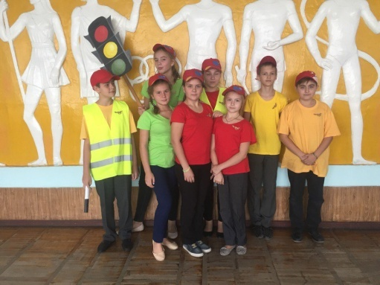
В соответствии с Комплексным планом мероприятий по профилактике детского дорожно-транспортного травматизма среди несовершеннолетних 15.05.-10.06.2017 на территории города Таганрога проводится широкомасштабная акция «Внимание, дети!», посвященная окончанию 2017-2018 учебного года.
В лицее организована работа по предупреждению детского дорожно-транспортного травматизма под девизом «У светофора каникул нет» в пришкольных лагерях с дневным пребыванием детей.
В лицее создан и успешно работает отряд ЮИД 6Б кл. «РЕАЛ» под руководством Лазаревой Е.В. В начале учебного года ЮИДовцы организовали посвящение в пешеходы первоклассников, с участием талисмана лицея ЛИСа Лицеиста. Отряд оформил и регулярно обновляет уголок безопасности.
Для первоклассников учащиеся 8Б класса под руководством Арефьевой Г.В. организовано и проведено «Посвящение в пешеходы».
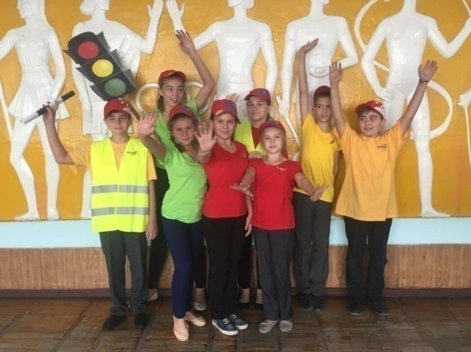
С целью проведения предупредительно-профилактической и пропагандисткой работы, направленной на формирование ответственного отношения родителей, несовершеннолетних и педагогов, участников дорожного движения к соблюдению Правил дорожного движения, обеспечению безопасности дорожного движения и сокращению дорожно-транспортных происшествий с участием несовершеннолетних в лицее введен паспорт дорожной безопасности, размещены схемы «Безопасный маршрут школьника» на доступных местах, в стационарных и видео уголках безопасности дорожного движения и на сайте лицея.
В рамках проведения акции с 23.10.2017г. по 01.11.2017г. «Безопасная дорога», проведена разъяснительная работа с учителями и учениками по предупреждению детского травматизма и соблюдения правил безопасного нахождения на объектах железнодорожного транспорта и вблизи железнодорожных путей.
На протяжении всего учебного года лицей принимает участие в декадниках по безопасности дорожного движения «Безопасная дорога». Были организованы и проведены встречи сотрудников ОГИБДД УМВД России по г.Таганрогу с обучающимися и их родителями, сотрудниками МОБУ лицея №7; проведены дополнительные занятия по ПДД, линейки безопасности, конкурсы рисунков и сочинений, рефератов и плакатов, выступления агитбригад в младших классах, обновлены уголки безопасности дорожного движения.
С целью создания условий, способствующих предупреждению травматизма и несчастных случаев с обучающимися, снижению детской смертности от внешних факторов, осуществления комплекса организационных и профилактически мер по обеспечению комплексной безопасности, повышения безопасности детей в летний период, своевременного принятия мер, направленных на сохранность жизни и здоровья детей, в том числе на водных объектах в лицее проведены соответствующие мероприятия. Так же использованы в работе методические рекомендации для классных руководителей по проведению урока, посвященного безопасному отдыху в летний период, подготовке детей к летним каникулам, разработанные ФГБНУ «Центр защиты прав и интересов детей».
21.03. и 24.05.2018г. были проведены беседы с учащимися в количестве 210 чел. на тему: «О соблюдении правил безопасности при нахождении на объектах инфраструктуры ж.д. транспорта и возникновении опасных ситуаций при нарушений данных правил».
В течение всего учебного года все классные руководители в обязательном порядке проводят беседы по ПДД на каникулах. В мае все лицеисты прослушали инструктивное занятие по ПДД, ППБ, личной безопасности и профилактике несчастных случаев.

Блок 5. Профилактика суицида.
На протяжении всего учебного года в МОБУ лице №7 реализован план по профилактике подросткового суицида:
 | Мероприятия
Работа с учителями | Проведение совещаний для педагогов по вопросу профилактики суицида среди детей и подростков с привлечением специалистов учреждений здравоохранения.
 | Информационный час "Что такое суицид и как его предотвратить?" для классных руководителей.
Р | Сбор информации для создания банка данных учащихся с высоким уровнем тревожности и депрессии.
 | Профилактическая работа с семьями, проведение родительского всеобуча.
 | Индивидуальные работа психолога с учащимися с высоким уровнем тревожности и депрессии
 | Постоянная консультативная психологическая помощь семьям и подросткам в целях предупреждения у школьников нервно-психических расстройств.
 | Информирование КДН, ПДН, отдел опеки и попечительства о выявленных случаях дискриминации, физического и психического насилия, оскорбления, грубого обращения с несовершеннолетними.
Работа с учащимися | Классные часы, формирующие в процессе воспитательной работы у учащихся такие понятия, как "ценность человеческой жизни", "цели и смысл жизни", а также индивидуальных приемов психологической защиты в сложных ситуациях.  Классные часы:  1-4 классы - «В поисках хорошего настроения».  5-6 классы - «Как преодолеть тревожность».  7-10 классы - «Способы решения конфликтов с родителями».  11- класс – «Грани моего «Я».
 | Участие в межведомственных операциях «Подросток», «Семья» по выявлению семей и детей, находящихся в трудной жизненной ситуации
 | Организация работы уполномоченных по защите прав детства по проведению приема и правовому просвещению для снятия напряженности и разрешения возникающих конфликтных ситуаций в школе и семье
 | Индивидуальные работа психолога с учащимися с высоким уровнем тревожности и депрессии
 | Диагностика и индивидуальные консультации учащихся 6-9 классов, с целью выявления учащихся склонных к суицидальным проявлениям в поведении
 | Выявление семей, в которых практикуется жестокое обращение с детьми. Методы: индивидуальные беседы, анкетирование.
 | Доведение до сведения учащихся и их родителей информации о работе телефонов доверия, служб, способных оказать помощь в сложной ситуации.
 | Проведение родительских собраний для учащихся 10-11 классов " Конфликты в семье подростка и способы их разрешения".
Особенности психологической поддержки во время проведения ЕГЭ и ГИА;
"Как сдать экзамены и пережить стресс" — практические советы.
 | Проведение психологических тренингов для учащихся «Детская агрессивность – проблемы и решения», "Личностный рост".

Во втором полугодии 2017-2018 учебного года мероприятиях с участием специалистов МБУ «ЦМППС», направленных на профилактику суицидальных проявлений несовершеннолетних и профилактику употребления подростками психоактивных веществ

Классные часы: - В поисках хорошего настроения;
- Как преодолеть тревожность;
- способы решения конфликтов с родителями;
- Грани моего «Я»
Родительские собрания:
-Конфликты в семье подростка и способы их разрешения;
- Как сдать экзамены и пережить стресс" — практические советы;
- Профилактика суицидальных проявлений.
По профилактике суицида в лицее обновлены информационные стенды, пополнены методические материалы.
- Родительские собрания
Взаимодействие всех участников образовательного процесса является непременным фактором воспитательной работы в лицее. Традиционно в лицее проводятся общелицейские родительские собрания «Безопасность во всех её проявлениях», на котором присутствовали психолог наркодиспансера, ответственный представитель пожарной части, инспектор 2 отдела полиции.
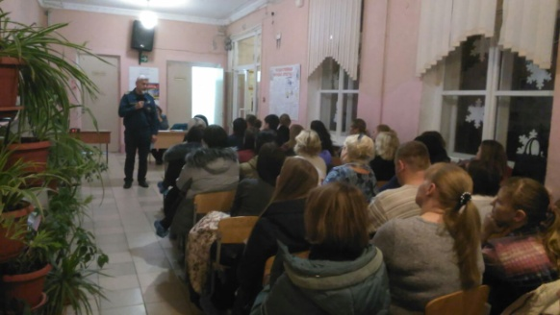
Систематическую работу проводят классные руководители с родителями. Это традиционные родительские собрания, включающие рассмотрение вопросов по оказанию психологической помощи родителям, о возрастных особенностях обучающихся, вопросы взаимоотношений с подростками и т.д. Еженедельно родители могут получить квалифицированную консультацию психолога, классного руководителя.
В соответствии с воспитательным планом лицея и программой «Безопасность» в лицее проведены общелицейские родительские собрания: по профилактике возникновения пожаров, о правилах осторожного обращения с огнем, об организации просветительской работы среди детей и подростков, по антитеррористической безопасности, о правилах поведения в случае ЧС, об организации просветительской работы среди детей и подростков. Организована правовая грамотность родителей. Классными руководителями рассматриваются вопросы предотвращения детского травматизма (поведение у открытых водоёмов, в бассейнах, соблюдение гигиенических норм и профилактика сезонных заболеваний, использование велосипедов, скутеров, мотоциклов и детский травматизм, суицидальное поведение, профилактика наркомании и алкоголизма). В декабре традиционно проводится общелицейское родительское собрание «Безопасность во всех её проявлениях» с приглашением представителей различных городских служб безопасности.
В лицее организованы и проведены родительские собрания по вопросам обеспечения безопасности детей в Интернет-пространстве, недопущения вовлечения несовершеннолетних через социальные сети в преступную деятельность.
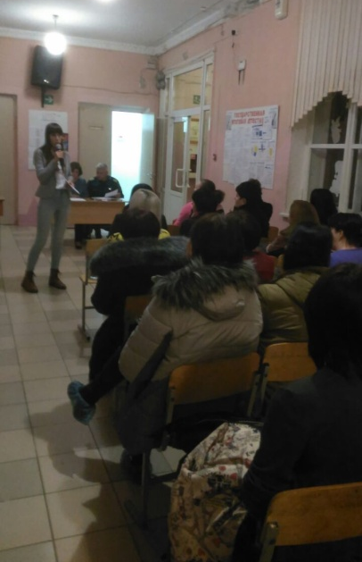
На ряду с родительскими собраниями, классными руководителями проводились беседы: о необходимости использования ремней безопасности и удерживающих устройств; по профилактике детского травматизма в лицее, транспорте, на дороге; об ответственности за жизнь и здоровье детей в летнее время.
С целью профилактики пожаров в рамках родительских собраний, организовано доведение статистических данных по пожарам и информирование родителей (законных представителей) о недопустимости оставления детей без присмотра взрослых. Проведены инструктажи по правилам поведениям и действиях при пожаре с обучающимися.
В конце учебного года, с целью безопасности в летний период было организовано распространение памяток на родительских собраниях «применение ремней безопасности и детских удерживающих устройств при перевозке детей в салоне автомобилей».
Проведена беседа с родителями на родительских собраниях о недопустимости оставления детей в любых травмоопасных местах, представляющих угрозу жизни и здоровью детей (подоконники окон, москитные сетки, тротуары, дороги, водоемы, лес, поле, песчаный карьер и т.д.) Организовано информирование обучающихся а также их родителей о работе единого общероссийского номера детского телефона доверия и телефонах областных служб помощи семье и детям.
Однако на сегодняшний день отмечается недостаточное взаимодействие учителей с некоторыми родителями. Не всегда удаётся классным руководителям найти контакты с родителями из-за равнодушия родителей к проблемам лицея, а иногда и собственных детей.

- Операция «Подросток»
Для устранения обстоятельств, способствующих совершению преступления (других нарушений закона), классными руководителями и администрацией лицея регулярно проводится профилактическая работа с учащимися по направлениям:
- помощь семье в проблемах связанных с учебной деятельностью, посещением занятий;
- помощь ребенку в устранении причин, негативно влияющих на его успеваемость;
- распознавание, диагностика и разрешение конфликтов, проблем, трудных жизненных ситуаций, затрагивающих интересы ребенка на ранних стадиях развития с целью предотвращения серьезных последствий;
- привлечение обучающихся, родителей, общественности, межведомственных структур к проведению внеклассных, внешкольных мероприятий, акций, «круглых» столов, семинаров, всеобучей для родителей;
- правовое просвещение «трудных» подростков (викторины по праву, встречи с работниками КДН и ЗП, ОВД ОПДН);
- индивидуальное и групповое консультирование детей, родителей, педагогов;
-профилактика вредных привычек (акции, декады, месячники, митинги, традиционные дни здоровья);
- изучение положения подростка в семье, в коллективе.

Работу по выявлению проблемных детей начинает классный руководитель с семьи. В начале учебного года классные руководители посещают семьи, знакомятся с домашним микроклиматом, выясняют родительский стиль воспитания, есть ли у ребёнка в доме личное пространство, обязанности, взаимоотношения между членами семьи. Устанавливается доверительный контакт. Проводится мониторинг количества детей и семей, находящихся в социально-опасном положении. Проводится сверка со списками структур системы профилактики.
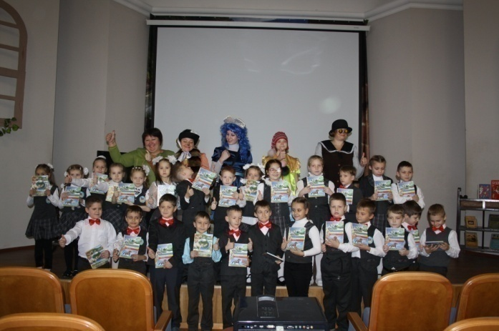
В целях достижения результативности профилактической работы в лицее к началу учебного года создается Комплексно-целевая программа «Безопасность», «Здоровье». Выполнение этих программы предполагает тесное взаимодействие всех субъектов воспитательного процесса и существенно повышает уровень развития воспитания детей, приводит к снижению роста негативных явлений в детской среде, способствует духовно- нравственному оздоровлению социума.
В рамках межведомственного взаимодействия лицей тесно сотрудничает с отделом по делам несовершеннолетних районного отдела внутренних дел, наркологическим диспансером, ГИБДД, центром занятости населения, комиссией по делам несовершеннолетних и защите их прав. Специалисты межведомственных структур оказывают содействие в проведении профилактических акций, заседаний круглого стола, проведения тематических дней
По состоянию на 1 сентября 2017 года в лицее обучалось 647 человек, из них на профилактическом внутрилицейском учете и на учете КДН состоит 2 обучающихся (2 семьи), что составляет 0,003% от общего количества учеников в лицее.
На каждого обучающегося, состоящего на учёте заведено личное дело, имеется карточка учета с указанием ФИО ученика, даты рождения, места рождения, места проживания, данных о родителях, информация о виде учета. В дело помещен план индивидуальной работы, программа реабилитации, характеристика, лист индивидуальной работы с учащимися, акты обследования бытовых условий.

В соответствии с решениями парламентских слушаний «Актуальные вопросы обеспечения безопасности и развития детей в информационном пространстве», прошедшими в Совете Федерации 17 апреля 2017 года 30 октября 2017 года МОБУ лицей №7 участвовал в Едином урок по безопасности в сети «Интернет». Единый урок представляет собой цикл мероприятий для школьников, направленных на повышение уровня кибербезопасности и цифровой грамотности, а также на обеспечение внимания родительской и педагогической общественности к проблеме обеспечения безопасности и развития детей в информационном пространстве.
Под руководством Бреховой Н.П. лицеисты приняли участие в краеведческой олимпиаде в период с 27 июля по 07 сентября 2017 года. Проводился открытый конкурс вопросов, связанных с тесными связями городов и районов Ростовской области, с вкладом представителей разных национальностей в социально-экономическое развитие и культурное наследие городов и районов Дона.
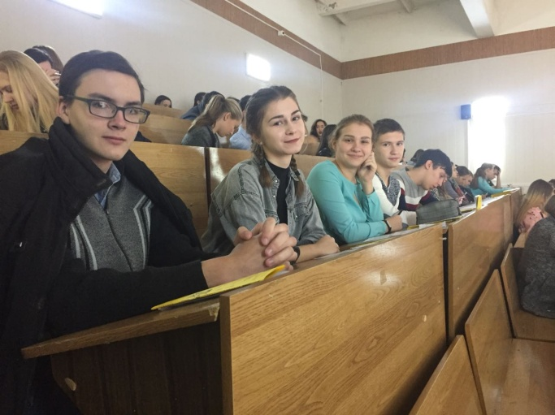
МОБУ лицей №7 стал участником Всероссийской акции, посвящённой безопасности школьников в сети Интернет «Сайты, которые выбирают дети». В период с 15 февраля по 30 ноября 2018 г. Автономной некоммерческой организацией АСТИК совместно с общероссийской общественно-государственной детско-юношеской организацией «Российское движение школьников» будет проводиться Всероссийская акция по безопасному
поведению детей в сети Интернет «Сайты, которые выбирают дети» (далее – Всероссийская акция). Основной целью мероприятия является – формирование и развитие навыков безопасного поведения в сети Интернет у детей и молодежи России до 18 лет.

3.6. Профориентационная деятельность

Общая цель профориентационной работы – подготовка обучающихся к обоснованному зрелому выбору профессии, удовлетворяющему как личные интересы, так и общественные потребности и запросы рынка.
Задачи:
- оказание профориентационной поддержки обучающимся в процессе выбора сферы будущей профессиональной деятельности;
- получение диагностических данных о предпочтениях, склонностях и возможностях обучающихся для осознанного определения профиля обучения;
- обеспечение достаточного диапазона вариативности мероприятий по профориентации в системе воспитательной работы;
- выработка гибкой системы взаимодействия старшей ступени лицея с учреждениями дополнительного и профессионального образования, а также с предприятиями города, региона.
В систему профориентационной работы входят следующие направления:

- Основы потребительских знаний.
В связи с празднованием 15 марта 2017 года Всемирного дня защиты прав потребителей в лицее было оказано содействие специалистам управления потребительского рынка товаров и услуг Администрации г. Таганрога и ТО Управления Роспотребнадзора по Ростовской области в г. Таганроге, Неклиновском, Матвеево-Курганском, Куйбышевском в проведении открытых занятий для старшеклассников по вопросам защиты прав потребителей.
Под руководством Бондаренко Н.Ю. Управлением образования г. Таганрога совместно с управлением потребительского рынка товаров и услуг Администрации города в ноябре – декабре 2017 года проводило конкурс по основам потребительских знаний среди учащихся общеобразовательных организаций. Тема конкурса – «Потребитель в сфере торговли», в котором команда 7 лицея заняла 1место в номинации «Лучший знаток прав потребителей».

- День российского предпринимательства.
Ежегодно 26 мая в Российской Федерации отмечается День российского предпринимательства (Указ Президента Российской Федерации В.В. Путина от 18 октября 2007 года № 1381 «О Дне российского предпринимательства». В мае 2018г. учащиеся лицея приняли участие в мероприятиях, посвящённых Дню предпринимателя.
В мае лицей принял участие во Всероссийской программе «Дни финансовой грамотности».

- Профориентационная декада.
Целью профориентационной декады является информирование и ознакомление учащихся общеобразовательных учреждений с востребованными профессиями (специальностями) непосредственно на рабочих местах предприятий, организаций, в учреждениях профессионального образования.
С 20 по 29 ноября 2017 лицеисты приняли участие в профориентационной декаде. Учащиеся 9С класса посетили завод «Красный котельщик», под руководством классного руководителя Шик О.В. .
В соответствии с планом профориентационной работы на 2017-2018 учебный год Управлением образования г. Таганрога и ГКУ РО «Центр занятости населения г. Таганрога» лицей принял участие в ярмарке вакансий для несовершеннолетних граждан в возрасте от 14 до 18 лет.

- Система классных часов.
Своевременно и методично в лицее организована система классных часов. В 2017-2018учебном году по профориентационному направлению проведены классные часы- семинары «Профориентация». Блок классных часов – семинаров.
В течение учебного года классными руководителями старших классов проведены беседы профориентационной направленности. Классными руководителями проведены мероприятия, определяющие профессиональные интересы 8 – классников и профориентационные занятия в 10-11 классах. Традиционно проводятся беседы «Профессиональная ориентация школьников» для обучающихся 9-11 классов.

- Общелицейские мероприятия.
В соответствии с Планом мероприятий по профессиональной ориентации учащихся муниципальных общеобразовательных организаций г. Таганрога на 2018 - 2019 учебный год учащиеся лицея приняли участие в Уроке занятости и в анкетировании обучающихся 8 – 10 классов.
12 октября 2017 года во всех городах и районах области проводился Урок занятости для обучающихся 9–11 классов в общеобразовательных организациях.
В рамках профориентационной деятельности ОАО «РЖД» организовал работу передвижного выставочно-лекционного комплекса ОАО «РЖД» в городах Юга России, в котором принял участие учащиеся начальной школы.
В соответствии с Планом мероприятий по развитию системы профессиональной ориентации и общественно-полезной деятельности обучающихся г. Таганрога на 2017-2018 учебный год и в связи с проведением в РО Дня профориентации молодёжи «Сделай свой выбор!» 21.03.2018г. 50 обучающихся 9А, 10-11 классов приняли участие в профориентационной экскурсии, проводимой в рамках областного Дня профориентации молодёжи «Сделай свой выбор! В институт радиотехнических систем и управления (ИРТСУ) ИТА ЮФУ».
Традиционно ГБПОУ РО «Таганрогский механический колледж» Р.В. Магеррамова в апреле 2018 года в колледже проводился День открытых дверей. Лицеисты 8-9-х классов приняли участие в мероприятии. С целью профессиональной ориентации обучающихся на базе колледжа проходились выставка, мастер-классы, тренинги, консультации. В данном мероприятии приняли участие предприятия города Таганрога и работники ГКУ РО «Центр занятости населения г.Таганрога», а так же крупнейший сайт по поиску работы в России hh.ru.
9-11 классники приняли участие в профориентационных мероприятиях и встречах с представителями технических вузов Ростовской области, профориентационном тестировании.
В рамках Акции «Неделя без турникетов» в период с 16 по 22 апреля 2018 года проводились мастер классы для обучающихся общеобразовательных учреждений, экскурсии.
Традиционными стали встречи обучающихся с представителями учреждений системы профобразования.
В МОБУ лицее №7 проводятся традиционные мероприятия профориентационной направленности. Успешно проведены профинформационные семинары по теме «Рынок труда Ростовской области организацией профориентационных мероприятий для обучающихся общеобразовательных учреждений (Гос. казенное учреждение Ростовской области «Центр занятости населения г. Таганрога», Управление образования г. Таганрога).
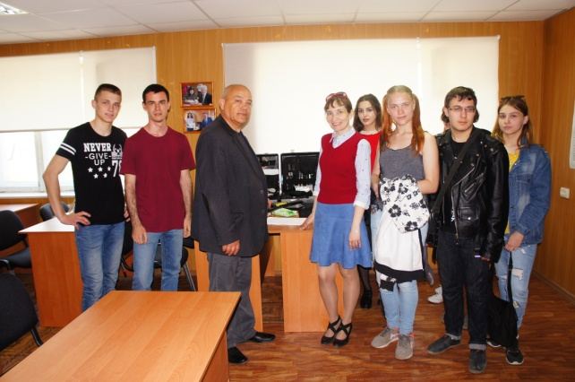
27.04.2018 г. доценты кафедры естествознания и безопасности жизнедеятельности Елена Алексеевна Першонкова и Светлана Анатольевна Петрушенко в рамках программы сотрудничества лицея с РИНХ (ТГПИ имени Чехова) организовали посещение студентами групп ФБЖ-121, ФБЖ-122 и учащимися 10 класса МОБУ лицея №7 г. Таганрога криминалистической лаборатории кафедры отраслевых юридических дисциплин. Экскурсия
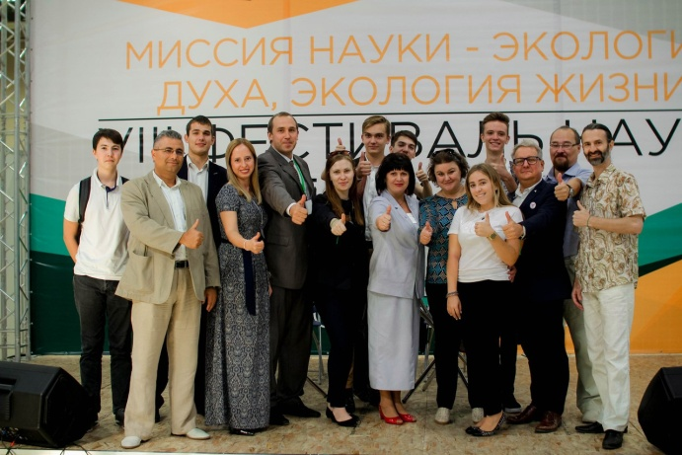
проводилась в рамках дисциплины «Практика по получению первичных профессиональных умений и навыков», работы кружка «Проблемы информационно-психологической безопасности» и деятельности экспериментальной площадки ТИ имени А.П. Чехова на базе информационно-экономического лицея №7 г. Таганрога. C особенностями работы лаборатории экскурсантов познакомили доцент кафедры Сергей Иванович Пономаренко, заведующая лабораторией Юлия Александровна Зуева и студенты групп ЮР-621, ЮР-631.
В течении всего учебного года на основе договора о сотрудничестве с ЮФУ преподаватели ИУЭС ЮФУ проводили лекции, тренинги, практические занятия с учащимися 10-11 классов. В результате обучения ребята получили Книжки абитуриента ЮФУ и дополнительные баллы к поступлению в любые вузы на любые факультеты южного федерального университета.

3.7. Учебно-познавательная деятельность

Цель:
Непрерывное совершенствование уровня педагогического мастерства учителей в организации работы с разноуровневым контингентом детей; обеспечение роста профессиональной компетентности учителей лицея как условие реализации целей развития личности обучающихся.
Задачи:
- Формирование системы мотивации учительского труда, способной реализовать идею целостного развития личности.
- Организация условий для повышения квалификации кадрового педагогического потенциала лицея, подготовка учителя как субъекта профессиональной деятельности, социальной жизни, субъекта личностной самореализации и самоорганизации.
- Совершенствование аттестационных мероприятий как средства повышения уровня квалификации педагогических работников.
- Создание условий для перевода методической работы учителей в научно-методическую и научно-исследовательскую.
- Разработка поэтапного обучения исследовательским умениям обучающихся, позволяющих формировать основы исследовательского творчества лицеистов.
- Развитие инновационного поведения педагогов и их нового педагогического мышления.

Обучающиеся лицея активно участвуют в городских, областных и всероссийских олимпиадах и конкурсах:
- Международный дистанционный конкурс «Олимпис 2018- Весенняя сессия» (9А Диплом I, II, III степени);
- Международная олимпиада «Best knowledge» для 5-11классов (9А победитель);
- «Евразийская лингвистическая олимпиада» (9А победитель);
- Олимпиады школьников «Шаг в будущее» (9А призёр);
- Олимпиада «Миссия выполнима. Твоё призвание- финансист» (9А победитель, призёр);
- Всероссийская олимпиада школьников по экономик (9А участник);
- Международная онлайн-олимпиада «Фоксфорд сезон VIII» (9А Диплом I, II, III степени, грамота); (9С диплом 3 степени);
- Международная олимпиада проекта «Интолимп.орг» (9С кл призёр);
-ВсШО по биологии 8Б,9С призёры, 7А, 8А,9А, 10 участники;
- олимпиада «Заврики» по математике 2018 для 1-го класса (1А победитель (10 чел.), похвальная грамота (12 чел.), 1Б победитель (7 чел.);
- олимпиада «Заврики» по русскому языку 2018 для 1-го класса (1А победитель (9 чел.), 1Б победитель (3 чел.);
- олимпиада «Заврики» по английскому языку 2018 для 1-го класса (1А победитель, похвальная грамота, 1Б победитель (3 чел.));
- Дино-олимпиада для 1-го класса (1а победитель (7 чел.), похвальная грамота (13 чел.), 1Б победитель (2 чел.);
- VIII онлайн-олимпиада "Плюс" по математике для 1-го класса (1А победитель (3 чел.), 1Б победитель);
- Межпредметный интеллектуальный конкурс «Львёнок» (3Б дипломы 1,2 степени (4 чел.));
- Олимпиада «Знаники» по русскому языку 2018 для 2-го класса (2В диплом победителя 1 (7 чел.), 2 (11 чел),3 степени (5 чел.);
- олимпиада «Заврики» по математике 2018 для 3-го класса (3А победитель (4 чел) грамота (3 чел.), 3Б победитель);
- олимпиада «Заврики» по русскому языку 2018 для 3-го класса (3А победитель (3 чел.),3Б победитель (2чел.);
- олимпиада «Заврики» по английскому языку 2018 для 3-го класса (3Б победитель (2чел.);
- олимпиада «Заврики» по русскому языку 2018 для 4-го класса (4Б победитель, участник (3 чел.);
- Участие во Всероссийской конкурс-игре по русскому языку «Журавлик»:
- 3В кл. призёр 3 чел.
- 4Б диплом 1 ст. - 4 чел., 2ст. – 2 чел., 3ст. 2 чел., участие – 10 чел.
- олимпиада "Плюс" по математике для 3-го класса (3Б победитель (2чел.);
- Всероссийская межпредметная онлайн-олимпиада «Диноо» Учи.ru 4 кл.:
- (4Б победитель (2 чел);
- (4А победитель (5 чел.), грамота (2 чел.)
- Всероссийский конкурс «Решай-ка» (3Б участники (5 чел.));
- Международный конкурс-игра СЛОН (7Б лауреат, 3 место);
- Международный конкурс 100 великих математиков (7Б лауреат);
- Всероссийский конкурс по русск.яз. и литературе «Родное слово» (6А победитель 7Б участие);
- Международный конкурс.-игра по русск.яз. «Ёж» (6А победитель);
- Всероссийский конкурс .детских и юношеских научно-фантастических рассказов «Открытый космос» (6А Гран -При);
- Олимпиада СЮН г. Таганрога (6Б кл. участие 2 чел.);
- Городские экологические чтения (3 место)
- в рамках проведения Всероссийского форума «Будущие интеллектуальные лидеры России», участие во Всероссийском открытом уроке профессиональной навигации «ПроеКТОриЯ» для 9-11 классов;
- участие 80 лицеистов (8-9кл.) в тематических уроках по информатики в рамках Всероссийской акции «Час кода» (отв. Лим М.Ю.);
- участие в региональном социально-экологическом конкурсе «Год экологии на Дону» (Шик О.В., Брехова Н.П., БарановаН.С.);
- в серии игр школьной лиги «Что? Где? Когда?» для учащихся 9-11 классов;
- в городском конкурсе на разработку логотипа празднования 320-летия со дня основания города Таганрога (отв. Лим М.Ю.);
- в областном конкурсе рисунков «О, спорт – ты мир» (отв. Баранова Н.С.);
- в конкурсе детского рисунка «Мы к звездам проложили путь», посвященного Дню космонавтики» (отв. Баранова Н.С.);
- в конкурсе детских рисунков и эскизов по благоустройству общественного пространства и дворовой территории(отв. Баранова Н.С.);
- городском конкурсе экологических агитбригад «Живи, Земля!», посвящённого Всемирному Дню Земли (отв. Шик О.В.);
- городском конкурсе эколого-биологической направленности «Подснежник» (отв. Шик О.В.);
- в городском конкурсе детского рисунка «Люблю тебя, мой край родной» (отв. Баранова Н.С.);
Под руководством Масалитиной Е.С. в лицее успешно продолжает работу клуб «Гражданин», где занимали призовые места, получали дипломы и грамоты.
В мае 2017г. года было объявлено о проведении регионального социально-экологического конкурса «Год экологии на Дону». Под руководством Шик О.В., Бреховой Н.П., Барановой Н.С. учащиеся лицея приняли активное участие в конкурсе.
Динамика призеров городских предметных олимпиад

  - Система дополнительных образовательных услуг, реализуемых лицеем.
Связь с социумом
МОБУ лицей №7
МОБУ ДОД ЦВР

МОБУ ДОД СЮТур
Библиотеки г.Таганрога
ТИУиЭ
ДЮСШ №1, №3
МОБУ ДОД ДДТ
МДОУ д/с №51, 63, 65
Театр им. А.П.Чехова
Молодежный театр Н.Малыгиной
Пожарная часть №6
Совет ветеранов
ОП-2 УВД
г. Таганрога

ТГПИ
Депутаты Городской Думы
ГИБДД
СМИ

Система внеурочной деятельности МОБУ лицея № 7

Начальная школа
Название | Учитель | 1 класс | 2 класс | 3 класс | 4 класс | Итого
Быстрее. Выше. Сильнее | Кулиш Р.В. | 1 (3) | 1 (3) | 1 (3) |  | 9
Загадки природы | Мамченко В.А. |  | 1 (3) |  |  | 3
Всезнайка | Великоднева Н.А. |  | 1 (3) |  |  | 3
Почемучка | Сорокина М.Ю. |  |  |  | 1 (2) | 2
Мир профессий | Павленко А.Г. |  |  | 1 (3) | 1 (2) | 5
Веселый английский | Матюхина О.В. | 1 (3) |  |  |  | 3
Первые шаги по шахматной доске | Снисаренко Л.И. | 1 (3) |  |  |  | 3
Жар-птица | Баранова Н.С. | 1 (3) | 1 (3) |  |  | 6
Веселые нотки | Яненко Л.П. | 1 (3) | 1 (3) |  | 1 (2) | 8
Крокус | Павлютенко Д.А. |  |  |  | 2 (4) | 4
Мой Таганрог | Мартынова Е.И. |  |  | 1 (3) |  | 3
Азбука здоровья | Пономарева О.В. |  | 1 (3) | 1 (3) |  | 6
Хочу все знать | классные руководители | 2 (6) | 2 (6) | 2 (6) | 2 (4) | Мартынова – 2  Сорокина – 4  Жученко – 2  Великоднева – 2  Павленко – 2  Костина – 2  Снисаренко – 2  Стрикица – 2  Пономарева – 2  Мамченко - 2
Ритм | Колотило И.А. | 1 (3) | 1 (3) | 1 (3) | 1 (2) | 11
Уроки хороших манер | Костина Н.В. |  | 1 (3) | 1 (3) |  | 6
Умелые ручки | Стрикица А.В. |  |  | 1 (3) | 1 (2) | 5
Цифровой мир | Доронина А.О. |  |  | 1 (3) | 1 (2) | 5
Загадки природы | Марченко О.П. | 2 (6) |  |  |  | 6
Итого |  | 10 | 10 | 10 | 10 | 40

Основная школа
Название | Учитель | 5а | 5б | 6а | 6б | 7а | 7б | Итого
Занимательная математика | Гориславец С.В. |  |  | 3 | 3 |  |  | 6
Патриоты | Гориславец С.В. |  |  | 2 |  |  |  | 2
Волейбол | Ковеньков А.В. | 2 | 2 |  |  |  |  | 4
Крокус | Павлютенко Д.А. | 1 | 1 | 1 | 1 | 2 | 2 | 8
Увлекательное рукоделие | Арефьева Г.В. | 1 | 1 | 1 | 1 | 1 | 1 | 6
Наглядная геометрия | Самохвалова А.А. | 1 |  |  |  |  | 1 | 2
Скифы | Самохвалова А.А. |  |  |  |  |  | 2 | 2
Скифы | Лазарева Е.В. |  |  |  | 2 |  |  | 2
Мир православия | Шевкута Г.И. | 1 | 1 | 1 | 1 |  |  | 4
Патриоты | Воронова Э.Э. | 2 |  |  |  |  |  | 2
Звонок | Кабарухина И.О. | 1 | 1 | 1 |  | 1 |  | 4
25 кадр | Лим М.Ю. |  | 1 |  | 1 |  | 1 | 3
Юный исследователь | Шик О.В. |  |  |  |  | 2 | 2 | 4
Мелодия | Яненко Л.П. | 1 | 1 |  |  |  |  | 2
Английский язык | Масалитина Е.С. |  |  |  |  | 2 |  | 2
Цифровой мир | Лим М.Ю. |  | 2 | 1 | 1 | 2 | 1 | 7
Итого |  | 10 | 10 | 10 | 10 | 10 | 10 | 60

Охват обучающихся детскими объединениями в системе дополнительного образования составляет 82%.
В 2017-2018 учебном году в лицее успешно продолжает развиваться спортивный класс - 9С, в котором учащиеся специализированно занимаются футболом и художественной гимнастикой.

  - Комплектование контингента обучающихся.

На 01.09.2017 г. обучающихся в лицее: 647 обучающихся

 | 1 уровень | 2 уровень | 3 уровень
Сменность:  Количество классов / обучающихся, занимающихся в первую смену | 5 классов/ 140  учащихся | 11 классов/298  учащихся | 2 класса/ 40  учащихся
Количество классов/ обучающихся, занимающихся во вторую смену | 6 классов/ 169 учащихся | - | -

Сохранение контингента обучающихся

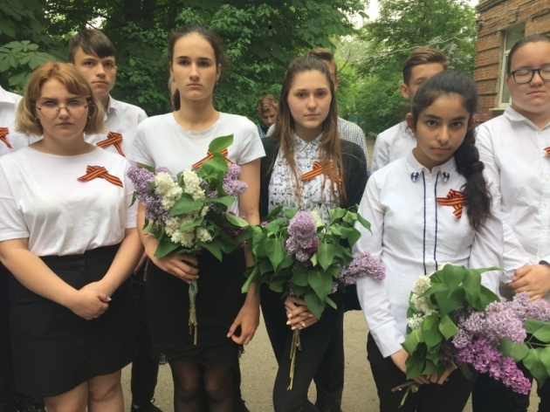
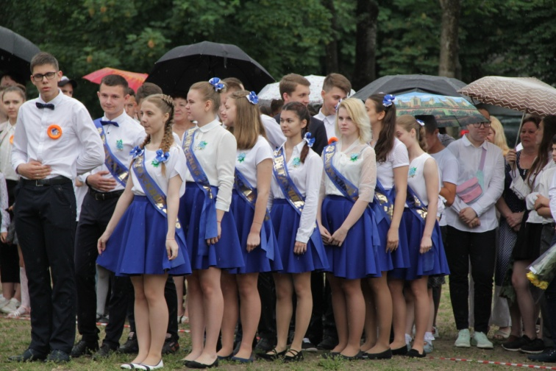

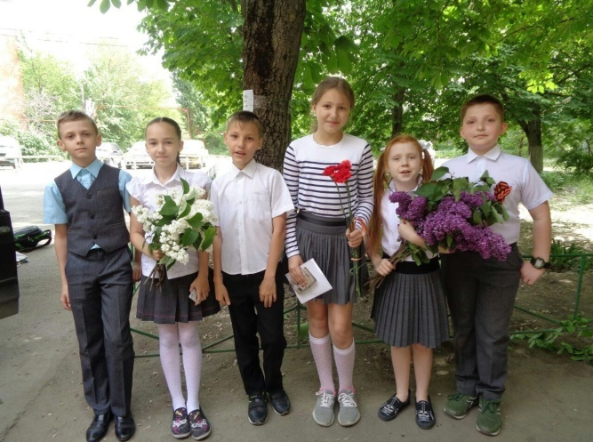
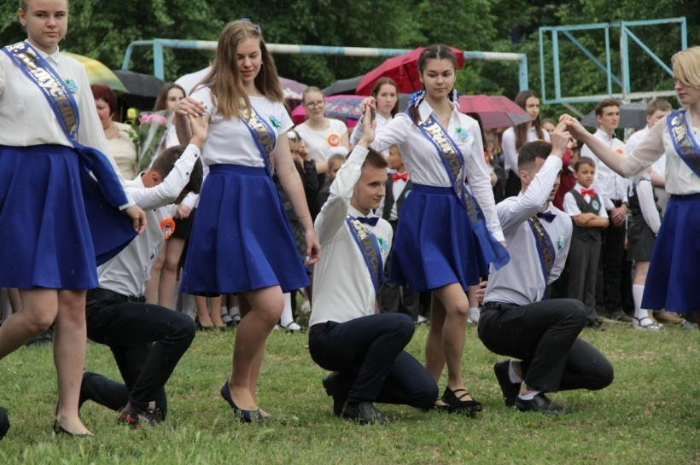

3.10. Качество кадрового обеспечения

Кадровая политика – целостная долгосрочная стратегия управления персоналом, основная цель которой заключается в полном и своевременном удовлетворении потребностей образовательного учреждения в трудовых ресурсах необходимого качества и количества.

Основные задачи кадровой политики на 2017-2018гг.
1.Оптимизация и стабилизация кадрового состава образовательного учреждения.
2.Создание эффективной системы мотивации труда педагогических работник ков и иных сотрудников образовательного учреждения.
3.Создание и поддержание организационного порядка в учреждении, повышение исполнительности, ответственности работников за выполнение должностных обязанностей, укрепление трудовой дисциплины.
4.Оптимизация системы обучения и повышения квалификации специалистов-управленцев.
5.Формирование деловой корпоративной культуры учреждения.

Состав педагогического коллектива

МОБУ лицей №7 полностью укомплектован преподавательским составом согласно штатному расписанию. В 2017-18 учебном году расширила общую численность работников. При этом лицей имеет стабильный педагогический коллектив.

Педагогический стаж работы педагогов

Педагогических работников можно охарактеризовать как коллектив профессионалов, способных выдвигать единые педагогические требования к учащимся. Все учителя владеют приемами и методами современного обучения, что позволяет вовлекать учащихся в совместную познавательную и проектную деятельность, учебно-исследовательскую работу.

Состав педагогического коллектива

Важнейшим направлением работы администрации, МС и МО лицея является постоянное совершенствование педагогического мастерства учительских кадров. Педагогические работники лицея обучались на курсах повышения квалификации согласно плану работы Управления образования и плану работы лицея по данному направлению.

Возрастной состав педагогического коллектива

Сотрудники лицея уделяют должное внимание профессиональному росту, что в целом положительно отражается на результативности работы учреждения.
Всего в 2017-2018 учебном году проходили аттестацию 12 педагогов, что составляет 20% от всех работающих педагогических сотрудников лицея.
Успешно аттестовано на высшую категорию 4 педагогических работника. На первую категорию проходили аттестацию 5педагогов.
Сравнивая данные квалификации педагогических работников за 2016 - 01.06.2018 г.г. можно отметить профессиональный рост педагогов МОБУ лицея №7.
Сравнительная характеристика профессионального роста педагогов МОБУ лицея №7 за 2016-01.06.2018 гг.
Учебный год | 2016 - 2017 уч. год | 2017 - 2018 уч. год
Всего педагогических работников | 43 | 43
соответствие | 6 | 5
I категория | 12 | 11
высшая категория | 25 | 27
% с категорией | 86% | 89%

Квалификационный уровень педагогического коллектива

Сведения о прохождении курсов повышения квалификации за 2016- 2018гг.
Предмет | 2016 - 2017 уч. год | 2017 - 2018 уч. год | Нуждаются в курсовой переподготовке
Начальная школа | 3 | 2 | 6
Химия | 0 | 0 | 0
Физика | 2 | 0 | 0
Биология | 1 | 0 | 0
Английский язык | 2 | 1 | 2
Русский язык | 0 | 4 | 0
Математика | 2 | 2 | 0
Информатика и ИКТ | 2 | 1 | 0
История | 2 | 0 | 1
География | 0 | 1 | 0
Музыка | 1 | 0 | 0
ОБЖ | 0 | 0 | 1
ИЗО | 0 | 0 | 1
Технология | 0 | 1 | 0
Физкультура | 2 | 0 | 0
Педагог-психолог | 0 | 0 | 1
Администрация | 3 | 0 | 0
Всего | 20 | 12 | 12

В 2017 – 2018 учебном году учебно-воспитательный процесс обеспечивали 43 педагога. 100% из них имеют высшее специальное образование.
Высшая квалификационная категория у 63% сотрудников, первая у 26% работников, соответствуют занимаемой должности 11% педагогов, что, безусловно, является резервом для дальнейшего профессионального роста.
В целом учебно-воспитательный процесс в лицее осуществляется опытными педагогами. 16 человек из них (37%) имеют ведомственные награды. Педагогический стаж до 5 лет отмечается у 7 человек (16%), от 6 до 10 лет – также у 7 (16%), от 11 до 20 лет – у 9 человек (21%). С педагогическим стажем более 20 лет в лицее работает 20 педагогов (46,5%).
Среди учителей преобладают педагоги от 40 лет и старше. Молодых учителей в возрасте до 30 лет всего 9 человек, что составляет 21% от общего числа, от 30 до 40 лет – 12 педагогов (27,5%), в возрасте 40 – 50 лет – 12 (27,5%), а в возрасте старше 55 лет – 11 педагогов (25,5%). Однако за последние три учебных года в коллективе появилась тенденция к «омоложению» (средний возраст педагогов с 44 лет снизился до 43), что в дальнейшем может позитивно сказаться на кадровом обеспечении учебно-воспитательного процесса.

  - Состояние материально-технической базы и оснащенности образовательного процесса.

Здания и объекты МОБУ лицея №7 не оборудованы техническими средствами безбарьерной среды для передвижения обучающихся с ограниченными возможностями здоровья.

Наличие материально-технической базы и оснащенности МОБУ лицея №7
N п/п | Объекты материально-технической базы | Необходимо | Имеет-ся | Процент оснащенности | Наличие докумен-тов по технике безопасности | Наличие актов разреше-ния на эксплуата-цию | Наличие и состояние мебели | Оборудование средствами пожаротушения
1 | Кабинеты начальных классов | 11 | 5 | 70% | имеются | имеются | удовлетв. | -
2 | Кабинеты иностранного языка | 2 | 2 | 70% | имеются | имеются | удовлетв. | -
3 | Кабинеты русского языка и литературы | 2 | 2 | 70% | имеются | имеются | удовлетв. | -
4 | Кабинеты математики | 2 | 2 | 70% | имеются | имеются | удовлетв. | -
5 | Кабинет истории и обществознания | 1 | 1 | 70% | имеются | имеются | удовлетв. | -
6 | Кабинет физики | 1 | 1 | 50% | имеются | имеются | удовлетв. | оборудованы
7 | Кабинет химии | 1 | 1 | 70% | имеются | имеются | удовлетв. | оборудованы
8 | Кабинет биологии | 1 | 1 | 60% | имеются | имеются | удовлетв. | оборудованы
9 | Кабинет основ информатики и вычислительной техники | 2 | 2 | 80% | имеются | имеются | удовлетв. | оборудованы
10 | Кабинет технологии | 2 | 1 | 50% | имеются | имеются | удовлетв. | оборудованы
11 | Малый спортивный зал | 1 | 1 | 90% | имеются | имеются | удовлетв. | оборудованы
12 | Спортивный зал | 1 | 1 | 90% | имеются | имеются | удовлетв. | оборудов

Перечень компьютеров, имеющихся в МОБУ лицее №7
Тип компьютера | Количество | Где используется (на уроке, факульт. занятии, управлении и др.)
Ноутбук | 7 | На уроках, факультативных занятиях, на внеклассных мероприятиях
Моноблок Acer | 13 | На уроках, факультативных занятиях, на внеклассных мероприятиях
ПК (сервер) | 2 | Для интернет-доступа, функционирования сайта лицея, электронного журнала и дневников.
Компьютер | 41 | На уроках, факультативных занятиях, в управлении

Наличие в образовательном учреждении оргтехники и технических средств обучения
Наименование | Количество
Сканер | 3
Модем | 2
Принтер | 10
Копировальный аппарат | 3
Факс | 1
Телевизор | 6
Видеомагнитофон | 2
МФУ | 2
Проектор | 16
Экран настенный | 14
Акустическая система | 1
Интерактивная доска | 1

Для автоматизации процесса управления лицеем используются следующие средства:
- ведение и оформление внутрилицейской документации;
- составление расписания занятий, замещение уроков с использованием ИКТ;
- использование СЭД «Дело» для связи с органами управления образования и другими образовательными учреждениями;
- проведение родительских собраний с использованием ИКТ;
- поиск и отбор информации с помощью Internet;
- проведение педсоветов и совещаний администрации с демонстрацией презентаций;
- пополнение медиатеки.
Библиотечный фонд
Книжный фонд (экз.) | Всего | % обеспеченности
 |  | I уровень | II уровень | III уровень
в том числе: | 13380
учебники | 7192 | 100 | 82 | 95
учебно-метод. литература | 335 | 25 | 40 | 35
художественная | 16558 | 29 | 30 | 41

Организация питания:
Большая работа по сохранению здоровья обучающихся проводится в лицее - действует комплексно-целевая программа организации и развития школьного питания, которая включает в себя ряд мероприятий, направленных на формирование навыков здорового образа жизни подростков, вопросов культуры питания и его организации. Питание в лицее осуществляет ИП Амелина Т.Г.
Для создания условий, способствующих укреплению здоровья, формированию навыков правильного питания в лицее работает Совет по контролю за организацией и качеством питания обучающихся по утверждённому плану.

Меры по охране, укреплению здоровья, обеспечению безопасности
В целях медицинского сопровождения обучающихся в лицее оборудованы медицинский и стоматологический кабинеты. Медицинское обслуживание обеспечивают работники муниципальной городской поликлиники. Основными направлениями работы по охране и укреплению здоровья учащихся являются:
- контроль за соблюдением санитарно-гигиенических норм;
- профилактика утомляемости учащихся;
- формирование культуры здоровья и пропаганда здорового образа жизни;
- организация питания;
- проведение физкультурно-оздоровительной работы;
- профилактика травматизма;
- наличие ростовой мебели;
- мониторинг состояния здоровья обучающихся.
Ежегодно обучающиеся проходят медицинский осмотр, объем и содержание которого соответствуют возрасту и особенностям физического и нервно-психического развития обучающихся.

Антитеррористическая безопасность лицея обеспечивается следующими мероприятиями:
а) здание лицея оборудовано:
- системой видеонаблюдения, включающей 8 видеокамер;
- тревожной кнопкой;
б) здание находится под охраной сотрудников ООО ЧОО «Вектор»;
в) территория и помещения лицея находятся под круглосуточным видеонаблюдением.
г) территория имеет металлическое ограждение,
д) на территории поддерживается порядок и чистота, посторонние предметы сразу выявляются;
е) в здании организован пропускной режим. Пропуск в здание родителей и представителей других организаций осуществляется по предъявлению документа удостоверяющего личность и в сопровождении классного руководителя или учителя-предметника, при этом осуществляется запись в журнале посетителей;
ж) въезд автотранспорта производится по утвержденному списку (при наличии пропуска на въезд) или с разрешения директора лицея.

Противопожарная безопасность лицея обеспечивается следующими мероприятиями:
а) в здании имеется автоматическая пожарная сигнализация, все помещения имеют пожарные датчики;
б) имеется системы оповещения о пожаре, которые выведены во все помещения здания, столовую, актовый зал, спортивные помещения;
в) эвакуационные проходы содержатся постоянно свободными;
г) созданы пожарные команды из числа штатных сотрудников и из учеников старших классов, с которыми проводятся практические тренировки;
д) с коллективом и учащимися проводятся беседы, лекции, просмотр видеофильмов по соблюдению пожарной безопасности, согласно плану проводятся тренировочные эвакуации;
е) в здании на стендах имеется материал по соблюдению пожарной безопасности и по антитеррористической защищенности.
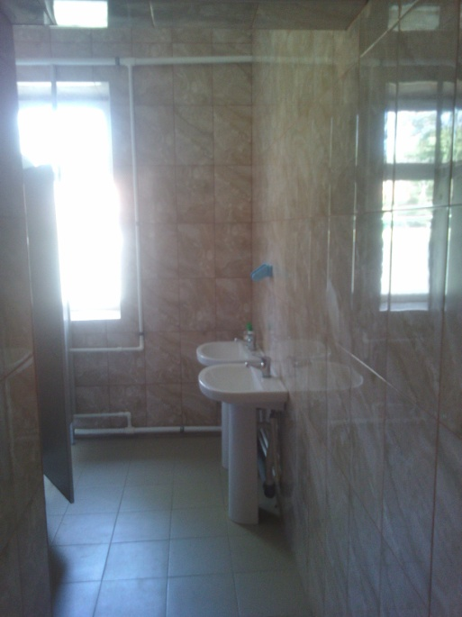
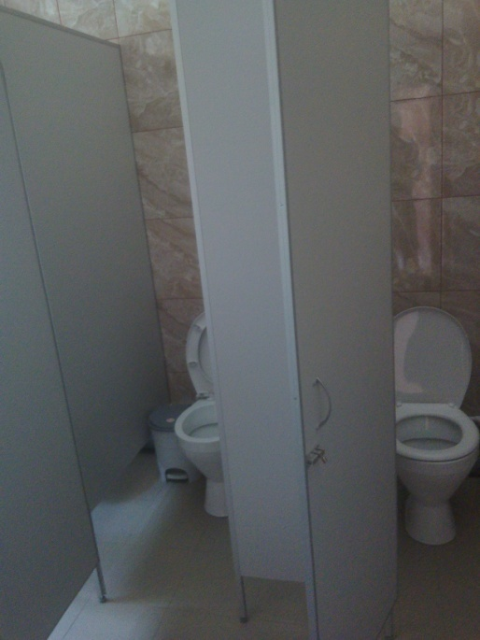
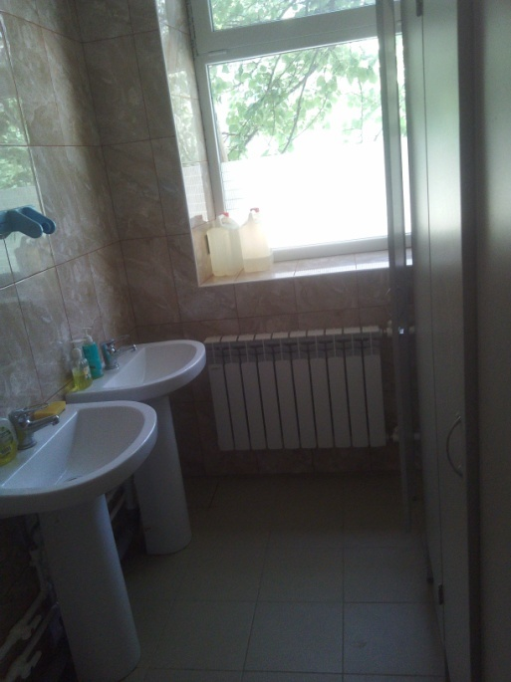
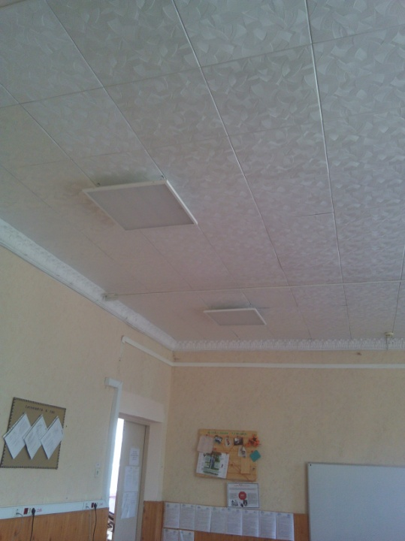
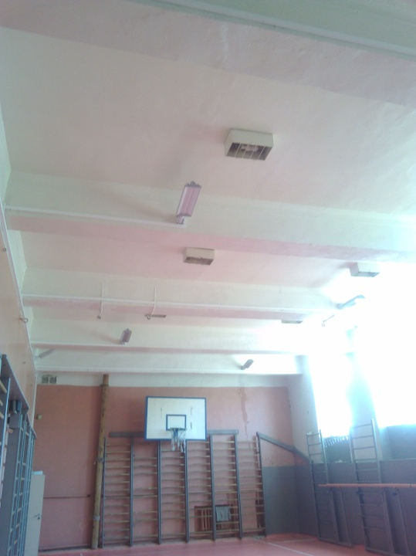

4. Результаты деятельности учреждения, качество образования
Динамика успеваемости
Динамика количества медалистов и отличников

4.1 Результаты деятельности начальной школы
Обучение учащихся первой ступени было организовано по программе 4-х летней начальной школы по учебно-методическому комплекту «Начальная школа XXI века». Цель данной образовательной программы: создание условий для становления и развития личности в её индивидуальности, самобытности, уникальности, неповторимости.
В 2017-2018Г. методическая тема МО учителей начальных классов: «Повышение эффективности и качества образования в начальной школе путем совершенствование базовых компетентностей учителя в условиях реализации Федерального Государственного Образовательного Стандарта начального общего образования (ФГОС – 2)».
Цели и задачи работы МО:
- создание оптимальных условий для развития личности каждого учащегося в различных видах деятельности сообразно с его способностями, интересами и возможностями;
- изучение и реализация новых педагогических развивающих технологий обучения;
- совершенствование структуры методической работы;
- создание условий для роста профессиональной компетенции педагогических кадров.

Ожидаемые результаты работы:
- рост качества знаний обучающихся;
-овладение учителями системой преподавания предметов в соответствии с новым ФГОС;
-создание условий в процессе обучения для формирования у обучающихся ключевых компетентностей, УУД.

Процент успеваемости во 2-4 классах

Процент успеваемости по предметам в начальной школе

На основании приказа МОБУ лицея №7 от 09.04.2018 № 214 «Об участии в проведении Всероссийских проверочных работ» в 4 «А» и 4 «Б» классах 17.04.2018 и 19.04.2018 проводилась всероссийская проверочная работа по русскому языку (1 и 2 части), 24.04.2018 проводилась всероссийская проверочная работа по математике, 26.04.2018 – по окружающему миру по единым проверочным материалам и единым критериям учебных достижений.

Русский язык
Отметка по пятибалльной шкале | «2» | «3» | «4» | «5»
Количество учащихся | 2 | 5 | 30 | 16
% | 3,77% | 9,43% | 56,61% | 30,19%
Выполнение заданий (% от числа участников)
ОО |  |  |  | Кол-во уч. | 1К1 | 1К2 | 2 | 3(1) | 3(2) | 4 | 5 | 6 | 7 | 8 | 9 | 10 | 11 | 12(1) | 12(2) | 13(1) | 13(2) | 14 | 15(1) | 15(2)
 |  |  |  |  | 4 | 3 | 3 | 1 | 3 | 2 | 1 | 2 | 3 | 2 | 1 | 1 | 2 | 1 | 2 | 1 | 2 | 1 | 2 | 1
Вся выборка |  |  |  | 1442098 | 66 | 90 | 69 | 88 | 82 | 82 | 80 | 54 | 64 | 69 | 76 | 69 | 64 | 75 | 75 | 76 | 66 | 72 | 47 | 43
 | Ростовская обл. |  |  | 40062 | 66 | 89 | 65 | 85 | 82 | 77 | 78 | 51 | 61 | 67 | 70 | 62 | 59 | 76 | 75 | 77 | 64 | 62 | 43 | 41
 |  | город Таганрог |  | 2320 | 69 | 90 | 68 | 88 | 87 | 79 | 80 | 53 | 67 | 73 | 72 | 68 | 63 | 80 | 79 | 80 | 68 | 61 | 49 | 48
 |  |  | МОБУ лицей № 7 | 53 | 73 | 87 | 75 | 96 | 88 | 76 | 96 | 70 | 86 | 78 | 81 | 77 | 61 | 87 | 75 | 79 | 73 | 74 | 62 | 60
Гистограмма соответствия отметок за выполненную работу и отметок по журналу
 | Кол-во уч. | %
Понизили | 4 | 8
Подтвердили | 29 | 55
Повысили | 20 | 38
Математика
Отметка по пятибалльной шкале | «2» | «3» | «4» | «5»
Количество учащихся | 0 | 6 | 16 | 32
% | 0% | 11,11% | 29, 63% | 59,26%
Выполнение заданий (% от числа участников)
ОО |  |  |  | Кол-во уч. |  | 1 | 2 | 3 | 4 | 5(1) | 5(2) | 6(1) | 6(2) | 7 | 8 | 9(1) | 9(2) | 10 | 11
 |  |  |  |  | Макс  балл | 1 | 1 | 2 | 1 | 1 | 1 | 1 | 1 | 1 | 2 | 1 | 1 | 2 | 2
Вся выборка |  |  |  | 1460995 |  | 96 | 89 | 86 | 68 | 59 | 51 | 92 | 72 | 79 | 50 | 67 | 49 | 94 | 27
 | Ростовская обл. |  |  | 40434 |  | 96 | 87 | 82 | 65 | 58 | 47 | 88 | 65 | 76 | 43 | 66 | 45 | 94 | 23
 |  | город Таганрог |  | 2351 |  | 98 | 91 | 88 | 71 | 60 | 52 | 90 | 70 | 81 | 55 | 72 | 54 | 95 | 29
 |  |  | МОБУ лицей № 7 | 54 |  | 98 | 98 | 91 | 57 | 63 | 56 | 89 | 69 | 85 | 56 | 91 | 48 | 99 | 37
Анализ представленных в таблице результатов показывает, что у учащихся 4-х классов не сформированы умения по математике:
№ | Проверяемые требования (умения) | Допустили ошибки (%)
1 | Использование начальных математических знаний для описания и объяснения окружающих предметов, процессов, явлений, для оценки количественных и пространственных отношений предметов, процессов, явлений. Читать, записывать и сравнивать величины (массу, время, длину, площадь, скорость), используя основные единицы измерения величин и соотношения между ними (килограмм – грамм; час – минута, минута – секунда; километр – метр, метр – дециметр, дециметр – сантиметр, метр – сантиметр); | 43%
2 | Умение исследовать, распознавать геометрические фигуры. Вычислять периметр треугольника, прямоугольника и квадрата, площадь прямоугольника и квадрата. | 37%
3 | Умение изображать геометрические фигуры. Выполнять построение геометрических фигур с заданными измерениями (отрезок, квадрат, прямоугольник) с помощью линейки, угольника. | 44%
4 | Умение работать с таблицами, схемами, графиками диаграммами, анализировать и интерпретировать данные. | 31%
5 | Сравнивать и обобщать информацию, представленную в строках и столбцах несложных таблиц и диаграмм. | 31%
6 | Умение решать текстовые задачи. Читать, записывать и сравнивать величины (массу, время, длину, площадь, скорость), используя основные единицы измерения величин и соотношения между ними (килограмм – грамм; час – минута, минута – секунда; километр – метр, метр – дециметр, дециметр – сантиметр, метр – сантиметр, сантиметр – миллиметр); | 44%
7 | Интерпретировать информацию, полученную при проведении несложных исследований (объяснять, сравнивать и обобщать данные, делать выводы и прогнозы) | 52%
Гистограмма соответствия отметок за выполненную работу и отметок по журналу
 | Кол-во уч. | %
Понизили | 4 | 7
Подтвердили | 25 | 46
Повысили | 25 | 46
Окружающий мир
Отметка по пятибалльной шкале | «2» | «3» | «4» | «5»
Количество учащихся | 0 | 5 | 32 | 18
% | 0 | 9,09% | 58,18% | 32,73%
Выполнение заданий (% от числа участников)
ОО |  |  |  | Кол-во уч. |  | 1 | 2 | 3(1) | 3(2) | 3(3) | 4 | 5 | 6(1) | 6(2) | 6(3) | 7(1) | 7(2) | 8 | 9(1) | 9(2) | 9(3) | 10(1) | 10(2)
 |  |  |  |  | Макс  балл | 2 | 2 | 2 | 1 | 3 | 1 | 2 | 1 | 1 | 2 | 1 | 2 | 3 | 1 | 1 | 1 | 2 | 4
Вся выборка |  |  |  | 1452036 |  | 93 | 71 | 65 | 91 | 60 | 80 | 77 | 74 | 52 | 37 | 71 | 70 | 71 | 92 | 87 | 62 | 82 | 48
 | Ростовская обл. |  |  | 40194 |  | 93 | 71 | 65 | 91 | 64 | 76 | 77 | 71 | 45 | 35 | 67 | 70 | 70 | 93 | 87 | 57 | 79 | 44
 |  | город Таганрог |  | 2333 |  | 94 | 73 | 70 | 95 | 66 | 77 | 78 | 77 | 54 | 45 | 72 | 74 | 77 | 94 | 90 | 66 | 81 | 52
 |  |  | МОБУ лицей № 7 | 55 |  | 97 | 66 | 63 | 96 | 75 | 78 | 73 | 71 | 69 | 54 | 87 | 75 | 81 | 95 | 93 | 80 | 77 | 55
Анализ представленных в таблице результатов показывает, что у учащихся 4-х классов не сформированы умения по окружающему миру:
№ | Проверяемые требования (умения) | Допустили ошибки (%)
1 | Использование различных способов анализа, организации, передачи и интерпретации информации в соответствии с познавательными задачами; освоение доступных способов изучения природы. Использовать знаково­символические средства для решения задач; понимать информацию, представленную разными способами: словесно, в виде таблицы, схемы. | 34%
2 | Овладение начальными сведениями о сущности и особенностях объектов, процессов и явлений действительности (природных, социальных, культурных, технических и др.); | 37%
3 | Вычленять содержащиеся в тексте основные события; сравнивать между собой объекты, описанные в тексте, выделяя 2-3 существенных признака; | 31%
4 | Проводить несложные наблюдения в окружающей среде и ставить опыты, используя простейшее лабораторное оборудование; | 46%
Гистограмма соответствия отметок за выполненную работу и отметок по журналу
 | Кол-во уч. | %
Понизили | 9 | 16
Подтвердили | 39 | 71
Повысили | 7 | 13

Результаты участия педагогов в профессиональных конкурсах, мероприятиях по обмену профессиональным педагогическим опытом

ФИО учителя | Мероприятия | Форма участия
Стрикица А.В. | «Концепции школьного технологического образования» в рамках проекта «Развитие технологического образования в российском образовании». | Сертификат участника.
 | V Всероссийская Ярмарка социально - педагогических инноваций к 100-летию системы дополнительного образования детей «Опыт и эффективные инструменты развития современной системы дополнительного (внешкольного) образования детей. | Сертификат участника
 | Вебинары:  1. Реализация планируемых результатов обучения по ОРКСЭ/ОДНКНР.  2.Как работать с художественным текстом? Продуктивные методы анализа.  3.Итоговый контроль на уроках технологии.  4.Урок русского языка: эффективные приемы и технологии с сервисом «Классная работа».  5.Проектная деятельность в обучении математике. | Сертификат участника.
Снисаренко Л.И. | Методическое мероприятие образовательный семинар «Качество начального образования: проблемы и пути их решения» | Сертификат участника.
 | Педагогический медианар на тему «Учет особенностей мозговой организации психической деятельности детей в процессе обучения как необходимое условие реализации ФГОС» | Сертификат участника
 | Педтестирование по теме «Учет особенностей левополушарных и правополушарных детей как необходимое условие реализации ФГОС» | Сертификат отличия 1 степени
Пономарева О.В. | Вебинары:  -«Особенности подготовки обучающихся к ВПР в начальной школе» (сертификат участника);  -«Риски подготовки к ВПР в начальной школе» (сертификат участника);  - «Диагностика метапредметных образовательных результатов в четвертом классе» | Сертификат участника
Мамченко В.А. | V Всероссийская Ярмарка социально - педагогических инноваций к 100-летию системы дополнительного образования детей «Опыт и эффективные инструменты развития современной системы дополнительного (внешкольного) образования детей. | Сертификат участника
 | Всероссийский конкурс методических разработок по внеурочной деятельности на тему: «День матери». | Сертификат участника
Костина Н.В. | Вебинары:  « Особенности развития эмоционально – волевой сферы ребенка»,  «Школа России- традиции и современность. Как выбрать свой учебник?»,  «Формирование и развитие регулятивных УУД средствами курсов « Окружающий мир»,  «Анализ и интерпретация художественного текста на уроках литературного чтения». | Сертификат участника
 | Всероссийский конкурс «Гражданско-патриотическое воспитание в современных условиях ФГОС» | Диплом II место
 | Всероссийский конкурс « Внеурочная деятельность как неотъемлемая часть образовательного процесса» | Диплом II место
 | V Всероссийская Ярмарка социально - педагогических инноваций к 100-летию системы дополнительного образования детей «Опыт и эффективные инструменты развития современной системы дополнительного (внешкольного) образования детей. | Сертификат участника

Публикации учителей начальных классов
ФИО учителя | Материал
Мамченко В.А. | Методическая разработка по внеурочной деятельности на тему « День матери» (публикация разработки на сайте drofa-ventana.ru)
Пономарева О.В. | Публикация на сайте infourok.ru учебно-методического материала «Интегрированный урок «Весна и первоцветы в стихах и прозе».
 | Публикация на сайте copilkaurokov.ru учебно-методического материала «Конспект урока по Окружающему миру «Будь природе другом».
 | Публикация на сайте urokinachalki.ru учебно-методического материала «Конспект урока по литературному чтению «Новогодние приметы».
 | Публикация на сайте urokinachalki.ru учебно-методического материала «Конспект урока по литературному чтению «Тема доброты в литературных произведениях. Легенда о старом плаще».
 | Публикация на сайте infourok.ru учебно-методического материала « Статья «Применение информационных технологий на уроках в начальной школе».
Жученко Е.П. | г. Таганрог, ТИ имени А.П. Чехова (филиал) ФГБОУ ВО «РГЭУ (РИНХ) Статья «Духовно – нравственное воспитание школьников»

Работа с одарёнными детьми

МАТЕМАТИКА, ИНФОРМАТИКА
Международные олимпиады, конференции, конкурсы
2-4  классы | Международный конкурс по русскому языку «Русский медвежонок» | 12 чел. |  | Сертификаты участников |  |  | Павленко А.Г.
 |  | 9 чел. |  | Сертификаты участников |  |  | Мамченко В.А.
 |  | 14 чел. |  | Сертификаты участников  Арутюнян Кристина 1 место в лицее,  Мизь Алиса 2место в лицее. |  |  | Пономарева О.В.
 |  | 16 чел. |  | Павлий Иван 3-е место в школе |  |  | Снисаренко Л.И.
 |  | 12 чел. |  | 1 место – Тирон Д., 3 место – Хлыстова Э. в школе. |  |  | Великоднева Н.А.
 |  | 6 чел. |  | Диплом победителя в городе среди уч-ся 3 классов: Дмитриев Г., Лукиенко А. |  |  | Сорокина М.Ю.
2-4  классы | Международный математический конкурс-игра «Кенгуру» | 7 чел. |  | 1 место в школе- Александрова К. |  |  | Павленко А.Г.
 |  | 10 чел. |  | Сертификаты участников |  |  | Мамченко В.А.
 |  | 14 чел. |  | Сертификаты участников, Павлий И. 2-е место в лицее |  |  | Снисаренко Л.И.
 |  | 16 чел. |  | Давлетова Глория  1 место в лицее,  Гоцуцева Ангелина 2 место в лицее. |  |  | Пономарева О.В.
 |  | 8 чел. |  | Диплом за 1 место в лицее: Степанова С. |  |  | Сорокина М.Ю.
2-4  классы | Международный конкурс по истории «Золотое руно» | 12 чел. |  | Сертификаты участников |  |  | Павленко А.Г.
 |  | 10 чел. |  | Сертификаты участников |  |  | Мамченко В.А.
 |  | 11чел. |  | Сертификаты участников  Мизь Алиса,  Ступак Михаил, Арутюнян Кристина  ( 1 место в лицее, в районе, в регионе, в общем зачете) |  |  | Пономарева О.В.
 |  | 16 чел. |  | 4 человека- 1место |  |  | Снисаренко Л.И.
 |  | 15 чел. |  | 1 место- Подшибякина Е. |  |  | Великоднева Н.А.
 |  | 9 чел. |  | Диплом за 1 место в общем зачете среди участников из 3-х классов: Дмитриев Г., ГлущеноВ. |  |  | Сорокина М.Ю.
1-4  классы | Международная олимпиада по математике «Математическая палитра» | 1 чел. |  | 1 место- Белоусов К. |  |  | Великоднева Н.А.
1-4  классы | Межпредметный интеллектуальный конкурс «Львёнок» | 6 чел. |  | Диплом 1 степени, Диплом 2 степени  Дмитриев Г., Степанова С., Чемес А., Паутова С. |  |  | Сорокина М.Ю.
Всероссийские олимпиады, конференции, конкурсы
1-4  классы | Всероссийский конкурс «Решай-ка». | 5 чел. |  | Сертификаты участников |  |  | Мамченко В.А.
 | Всероссийский конкурс-игра по русскому языку «Журавлик». | 10 чел. |  | Сертификаты участников |  |  | Мамченко В.А.
 | VIII онлайн-олимпиада "Плюс" по математике для 3-го класса | 3 чел. |  | Диплом победителя в олимпиадe VIII онлайн-олимпиада "Плюс" по математике для 3-го класса: Лукиенко А., Моргун Е. |  |  | Сорокина М.Ю.
 |  | 1 чел. |  | Диплом победителя в олимпиадe VIII онлайн-олимпиада "Плюс" по математике для 1-го класса: Давтян А. |  |  | Сорокина М.Ю.
 |  | 15 чел. |  | Борзенков В., Демидчик М., Юшко И.Диплом победителя в олимпиадe VIII онлайн-олимпиада "Плюс" по математике для 1-го класса, май 2018 |  |  | Мартынова Е.И.
 | Всероссийская межпредметная онлайн-олимпиада «Дино» Учи.ru | 10 чел. |  | Мизь Алиса  Гудилина Ангелина  Гоцуцева Ангелина  Немченко Глеб  Ступак Михаил  (Дипломы победителей) |  |  | Пономарева О.В.
 |  | 6 чел. |  | Диплом победителя:  Павлий Иван, Белан Анастасия, Данильченко Вероника |  |  | Снисаренко Л.И.
 |  | 3 чел. |  | Давтян А., Ступак С. |  |  | Сорокина М.Ю.
 |  | 3 чел. |  | Диплом победителя в апрельской Дино-олимпиадe для 3-го класса Лукиенко А. |  |  | Сорокина М.Ю.
 | Всероссийская межпредметная онлайн-олимпиада «Дино» Учи.ru | 7 чел. |  | Диплом победителя в январской Дино-олимпиадe для 1-го класса(январь 2018) Гербаневская У., Демидчик М., Казацкий Л., Порохова Л., Хлыстова В., Юренко А., Юренко А. |  |  | Мартынова Е.И.
 |  | 12  чел. |  | Похвальная грамота за участие в январской Дино-олимпиадe для 1-го класса (январь 2018)Белицкая А., Боброва С., Борзенков В., Бороденко Ю., Галета Я., Желновач Д., Крамчанинова К., Кузнецов С., Павлютенко А., Попова А., Ткач Д., Хиря Я., Юшко И |  |  | Мартынова Е.И.
 | Всероссийская Онлайн-олимпиада Учи.ру по русскому языку «Заврики» |  |  | Диплом победителя:  Павлий Иван, Белан Анастасия, Данильченко Вероника, Деревянкин Дмитрий |  |  | Снисаренко Л.И.
 |  | 5 чел. |  | Диплом победителя в олимпиадe «Заврики» по русскому языку 2018 для 3-го кл.: Лукиенко А., Паутова С. |  |  | Сорокина М.Ю.
 |  | 4 чел. |  | Диплом победителя в олимпиадe «Заврики» по русскому языку 2018 для 1-го класса: Бутенко И., Давтян А., Хмелевская В. |  |  | Сорокина М.Ю.
 |  | 20 чел. |  | Диплом победителя в олимпиадe «Заврики» по русскому языку 2018 для 1-го класса:  Белицкая А., Борзенков В., Галета Я., Кузнецов С., Ткач Д., Шилова П., Юренко А., Юренко А., Юшко И |  |  | Мартынова Е.И.
 | Всероссийская Онлайн-олимпиада Учи.ру по математике «Заврики» | 8 чел. |  | Диплом победителя:  Белан Анастасия, Савченко Денис, Хмелевский Ярослав |  |  | Снисаренко Л.И.
 |  | 25 чел. |  | Диплом победителя в олимпиадe «Заврики» по математике 2018 для 1-го класса: Борзенков В., Галета Я., Демидчик М., Желновач Д., Павлютенко А., Порохова Л., Ткач Д., Юренко А., Юренко А., Юшко И |  |  | Мартынова Е.И.
 |  | 3 чел. |  | Диплом победителя в олимпиадe «Заврики» по математике 2018 для 3-го класса: Лукиенко А. |  |  | Сорокина М.Ю.
 |  | 12 чел. |  | Диплом победителя в олимпиадe «Заврики» по математике 2018 для 1-го класса: Безуглова А., Давтян А., Давыдова С., Егорова М., Козина К., Пулин ., Ступак С.
 | Всероссийская Онлайн-олимпиада Учи.ру по английскому языку «Заврики» | 5 чел. |  | Диплом победителя:  Павлий Иван, Белан Анастасия. |  |  | Снисаренко Л.И.
 |  | 3 чел. |  | Диплом победителя в олимпиадe «Заврики» по английскому языку 2018 для 3-го класса:  Дмитриев Г., Паутова С. |  |  | Сорокина М.Ю.
 |  | 1 чел. |  | Кузнецов С.  Диплом победителя в олимпиадe «Заврики» по английскому языку 2018 для 1-го класса |  |  | Мартынова Е.И.
 |  | 1 чел. |  | Хиря Я.  Похвальная грамота за участие в олимпиадe «Заврики» по английскому языку 2018 для 1-го класса |  |  | Мартынова Е.И.
 |  | 3 чел. |  | Диплом победителя в олимпиадe «Заврики» по английскому языку 2018 для 1-го класса: Давтян А., Ступак С. , Хмелевская В. |  |  | Сорокина М.Ю.
Лицейские олимпиады, конференции, конкурсы
 | Олимпиада по математике среди 4-х классов (школьный этап): |  | 14 чел. |  | 1 место Загородний А. | Пономарева О.В.
 | Олимпиада по русскому языку среди 4-х классов (школьный этап)  - |  | 15 чел. |  | 1 место Гоцуцева А., 2 место Мизь А., 3 место Гудилина А., Немченко Г., Семенихина Е. | Пономарева О.В.

4.2 Результаты ГИА

Процент успеваемости в 5-7 классах
Процент успеваемости в 8-9 классах
Процент качества знаний по предметам
В 2018 в МОБУ лицее № 7 на участие в государственной итоговой аттестации выпускников, освоивших образовательные программы среднего общего образования, было зарегистрировано 20 человек (в 2017 – 14, в 2016 - 18, в 2015 – 14, в 2014 – 24, в 2013 - 22), выпускников с ограниченными возможностями здоровья в 2018 году 1 человек (в 2017 -1, в 2016 – 0, в 2015 – 0, в 2014 - 2, в 2013 году – 1).
На базе МОБУ лицея №7 были проведены диагностические работы по всем предметам.
Проверка работ осуществлялась муниципальными предметными комиссиями.
22 ноября 2017 г 15 родителей выпускников 11 класса приняли участие в традиционном собрании для родителей выпускников по вопросам соблюдения прав выпускников ОУ города в период государственной итоговой аттестации. В собраниях приняли участие руководители Управления образования, представители вузов города.
В итоговом сочинении 06.12.2017 в штатном режиме приняли участие 20 обучающихся МОБУ лицея № 7
По результатам проверки итогового сочинения (изложения) лицейской предметной комиссией, в которую входили Вахрушева Т.В. – председатель комиссии, члены – Шевкута Г.И., Воронова Э.Э., получили «зачет» 20 участников (100%).
Результаты ЕГЭ
В 2018 году к государственной итоговой аттестации было допущено 20 выпускника 11 классов.
Прошли ГИА и получили аттестат – 20 человек.
Год выпуска | Количество выпускников 11 класса | Окончили 11 класс с медалью |  | Медаль «Выпускника Дона»
 |  | золото | серебро
2010-2011 | 21 | 2 | 1
2011-2012 | 22 | 1 | 2
2012-2013 | 22 | 0 | 2
2013-2014 | 24 | 2 | 2
2014-2015 | 14 | 2 | 1
2015-2016 | 18 | 6 | - | 1
2016-2017 | 14 | 3 | - | 2
2017-2018 | 20 | 4 | - | 3
Распределение по выбору предметов за последние 3 года
Предмет | Кол-во выпускников, сдававших ЕГЭ в 2016  году | % от общего количества | Кол-во выпускников, сдававших ЕГЭ в 2017  году | % от общего количества | Кол-во выпускников, сдававших ЕГЭ в 2017  году | % от общего количества
Математика П | 14 | 77,78 | 12 | 85,71 | 12 | 60
Математика Б | 18 | 100 | 13 | 92,86 | 20 | 100
Русский язык | 18 | 100 | 14 | 100 | 20 | 100
Литература | 3 | 16,67 | 0 | 0 | 2 | 10
Физика | 4 | 22,22 | 7 | 50,00 | 4 | 20
Химия | 1 | 5,56 | 0 | 0 | 2 | 10
Обществознание | 18 | 100 | 3 | 21,43 | 13 | 65
География | 1 | 5,56 | 0 | 0 | 4 | 20
Биология | 2 | 11,11 | 1 | 7,14 | 2 | 10
История | 3 | 16,67 | 2 | 14,29 | 4 | 20
Иностранный язык | 5 | 27,78 | 0 | 0 | 3 | 15
Информатика и ИКТ | 5 | 27,78 | 9 | 64,29 | 3 | 15
РУССКИЙ ЯЗЫК
Динамика результатов ЕГЭ по русскому языку за последние 4 года
 | МОБУ лицей №7
 | 2015 г. | 2016 г. | 2017 г. | 2018 г.
Не преодолели минимального балла | 0 | 0 | 0 | 0
Средний балл | 69,29 | 76,3 | 73,93 | 80,5
 | город Таганрог
Средний балл | 70,41 | 73,44 | 70,02 | 73,54

2018 | Доля (%) участников, набравших балл ниже минимального | Доля (%) участников, получивших от 81 до 100 баллов
МОБУ лицей №7 | 0 | 35,82
город Таганрог | 0 | 55,00
Более 80 баллов в МОБУ лицее № 7 набрали 10 человек (2017 год - 6 человек)

МАТЕМАТИКА ПРОФИЛЬНОГО УРОВНЯ
Количество участников ЕГЭ по математике профильного уровня (за последние 3 года)
Учебный  предмет | 2016 |  | 2017 |  | 2018
 | чел. | % от общего числа участников | чел. | % от общего числа участников | чел. | % от общего числа участников
Математика (профильный уровень) | 14 | 77,78 | 14 | 77,78 | 12 | 60,00
Динамика результатов ЕГЭ по математике профильного уровня за последние 4 года
 | МОБУ лицей №7
 | 2015 г. | 2016 г. | 2017 г. | 2018 г.
Не преодолели минимального балла | 0 | 5,5 | 8,33 | 0
Средний балл | 53,43 | 56,1 | 60,67 | 51,58
 | город Таганрог
Средний балл | 50,54 | 53,02 | 47,21 | 51,34
Более 80 баллов в МОБУ лицее № 7 набрали 0 человек (2017 год - 1 человек)
МАТЕМАТИКА БАЗОВОГО УРОВНЯ
Количество участников ЕГЭ по математике базового уровня
ОУ | Общее количество выпускников в ОУ, допущенных к ГИА | Участвовали в ЕГЭ по предмету | Процент участников ЕГЭ по предмету от общего кол-ва выпускников в ОУ | Средний балл в ОУ по предмету | Не преодолели порог (кол-во) из числа участников ЕГЭ по предмету | Не преодолели порог (%) от числа участников
МОБУ лицей №7 | 20 | 200 | 100 | 4,6 | 0 | 0,00
Динамика результатов ЕГЭ по предмету за последние 3 года
 | МОБУ лицей №7
 | 2016 г. | 2017 | 2017
Не преодолели минимального балла | 0 | 0 | 0
Средний балл | 4,6 | 4,77 | 4,6
 | город Таганрог
Средний балл | 4,35 | 4,35 | 4,38

2018 | Доля (%) участников, набравших балл ниже минимального | Доля (%) участников, получивших от 17 до 20 баллов
МОБУ лицей №7 | 0 | 65,00
город Таганрог | 1,94 | 50,71
ФИЗИКА
Количество участников ЕГЭ по физике (за последние 3 года)
Учебный  предмет | 2016 |  | 2017 |  | 2018
 | чел. | % от общего числа участников | чел. | % от общего числа участников | чел. | % от общего числа участников
Физика | 4 | 22,22 | 7 | 50 | 4 | 20
Динамика результатов ЕГЭ по предмету за последние 3 года
 | МОБУ лицей №7
 | 2016 г. | 2017 | 2018
Не преодолели минимального балла | 0 | 0 | 0
Средний балл | 48,0 | 61,71 | 57,25
 | город Таганрог
Средний балл | 53,24 | 54,51 | 52,68

2018 | Доля (%) участников, набравших балл ниже минимального | Доля (%) участников, получивших от 81 до 100 баллов
МОБУ лицей №7 | 0 | 25,00
город Таганрог | 3,3 | 6,2

Обучающиеся МОБУ лицея №7 показывают стабильные результаты ЕГЭ по физике, увеличился по сравнению с прошлым годом средний тестовый балл количество обучающихся, набравших 80 и более баллов увеличилось (1 человек – Курмалиев Дмитрий).

ИНФОРМАТИКА И ИКТ
Количество участников ЕГЭ по информатике и ИКТ (за последние 3 года)
Учебный  предмет | 2016 |  | 2017 |  | 2018
 | чел. | % от общего числа участников | чел. | % от общего числа участников | чел. | % от общего числа участников
Информатика и ИКТ | 5 | 27,78 | 9 | 64,29 | 3 | 15,00

Динамика результатов ЕГЭ по предмету за последние 3 года
 | МОБУ лицей №7
 | 2016 г. | 2017 | 2018
Не преодолели минимального балла | 0 | 0 | 0
Средний балл | 57,6 | 66,22 | 56,33
 | город Таганрог
Средний балл | 55,36 | 56,9 | 56,03

БИОЛОГИЯ
Количество участников ЕГЭ по биологии (за последние 3 года)
Учебный  предмет | 2016 |  | 2017 |  | 2018
 | чел. | % от общего числа участников | чел. | % от общего числа участников | чел. | % от общего числа участников
Биология | 2 | 11,11 | 1 | 7,14 | 2 | 10,00
Динамика результатов ЕГЭ по предмету за последние 3 года
 | МОБУ лицей №7
 | 2016 г. | 2017 | 2018
Не преодолели минимального балла | 0 | 0 | 1
Средний балл | 57,5 | 56,0 | 55,00
 | город Таганрог
Средний балл | 56,02 | 53,5 | 51,52

Обучающиеся МОБУ лицея №7 показывают стабильные результаты ЕГЭ по биологии, однако в 2018 году количество обучающихся, не преодолевших минимальный порог баллов по предмету 1 человек, уменьшился средний тестовый балл.
ИСТОРИЯ
1.1. Количество участников ЕГЭ по истории (за последние 3 года)
Учебный  предмет | 2016 |  | 2017 |  | 2018
 | чел. | % от общего числа участников | чел. | % от общего числа участников | чел. | % от общего числа участников
История | 3 | 16,67 | 2 | 14,29 | 4 | 25,00

Динамика результатов ЕГЭ по предмету за последние 3 года
 | МОБУ лицей №7
 | 2016 г. | 2017 | 2018
Не преодолели минимального балла | 0 | 0 | 0
Средний балл | 75,0 | 55,5 | 45,00
 | город Таганрог
Средний балл | 48,93 | 50,06 | 53,81

ОБЩЕСТВОЗНАНИЕ
Количество участников ЕГЭ по обществознанию (за последние 3 года)
Учебный  предмет | 2016 |  | 2017 |  | 2018
 | чел. | % от общего числа участников | чел. | % от общего числа участников | чел. | % от общего числа участников
Обществознание | 18 | 100 | 3 | 21,43 | 13 | 65,00
Динамика результатов ЕГЭ по предмету за последние 3 года
 | МОБУ лицей №7
 | 2016 г. | 2017 | 2018
Не преодолели минимального балла | 0 | 0 | 0
Средний балл | 59,2 | 68,33 | 60,38
 | город Таганрог
Средний балл | 52,79 | 56,97 | 52,93

ГЕОГРАФИЯ
Количество участников ЕГЭ по географии (за последние 3 года)
Учебный  предмет | 2016 |  | 2017 |  | 2018
 | чел. | % от общего числа участников | чел. | % от общего числа участников | чел. | % от общего числа участников
География | 1 | 5,56 | 0 | 0 | 4 | 20

Динамика результатов ЕГЭ по предмету за последние 3 года
 | МОБУ лицей №7
 | 2016 г. | 2017 | 2018
Не преодолели минимального балла | 0 | 0 | 0
Средний балл | 67,00 | 0 | 60,38
 | город Таганрог
Средний балл | 53,42 |  | 54,07

АНГЛИЙСКИЙ ЯЗЫК
Количество участников ЕГЭ по английскому языку (за последние 3 года)
Учебный  предмет | 2016 |  | 2017 |  | 2018
 | чел. | % от общего числа участников | чел. | % от общего числа участников | чел. | % от общего числа участников
Английский язык | 5 | 27,78 | 0 | 0 | 3 | 15,00
Динамика результатов ЕГЭ по предмету за последние 3 года
 | МОБУ лицей №7
 | 2016 г. | 2017 | 2018
Не преодолели минимального балла | 0 | 0 | 0
Средний балл | 71,20 | 0 | 70,00
 | город Таганрог
Средний балл | 68,6 |  | 63,72

Обучающиеся, получившие 80 и более баллов (1 человек – Морозова Е.).

ХИМИЯ
Количество участников ЕГЭ по химии (за последние 3 года)
Учебный  предмет | 2016 |  | 2017 |  | 2018
 | чел. | % от общего числа участников | чел. | % от общего числа участников | чел. | % от общего числа участников
Химия | 1 | 5,56 | 0 | 0 | 2 | 10
Динамика результатов ЕГЭ по предмету за последние 3 года
 | МОБУ лицей №7
 | 2016 г. | 2017 | 2018
Не преодолели минимального балла | 0 | 0 | 0
Средний балл | 59,00 | 0 | 78,50
 | город Таганрог
Средний балл | 63,99 |  | 59,21

Обучающиеся, получившие 80 и более баллов (1 человек – Кузнецов Д.).

ЛИТЕРАТУРА
Количество участников ЕГЭ по литературе (за последние 3 года)
Учебный  предмет | 2016 |  | 2017 |  | 2018
 | чел. | % от общего числа участников | чел. | % от общего числа участников | чел. | % от общего числа участников
Химия | 3 | 16,67 | 0 | 0 | 2 | 10
Динамика результатов ЕГЭ по предмету за последние 3 года
 | МОБУ лицей №7
 | 2016 г. | 2017 | 2018
Не преодолели минимального балла | 0 | 0 | 0
Средний балл | 69,3 | 0 | 58,5
 | город Таганрог
Средний балл | 62,53 |  | 60,04

Результаты участия в ГИА-9 в 2018 году
На этапе подготовки к ГИА в МОБУ лицее №7 регулярно проводились родительские собрания по вопросу организации участия выпускников 9 классов в государственной итоговой аттестации, сформированы и отправлены в ГБУ «РЦОИСО» введения для внесения в региональную информационную систему (РИС) данных выпускников 9 классов.
В 2018 году МОБУ лицее №7 обучающийся 9с класса Корница Дмитирий сдавал ГИА в формате ГВЭ-9 (на основании заключения городского ПМПК).
К итоговой аттестации было допущено 64 человек.
Успешно прошли ГИА – 64 человек.
ОУ | Общее количество допущенных к прохождению ГИА-9 в форме ОГЭ и ГВЭ | Получили аттестат (кол-во) | Не получили аттестат (кол-во) | Кол-во участников ОГЭ, успешно сдавших 4 экзамена с первого раза (для лиц с ОВЗ 2 экзамена) | Количество выпускников, получивших аттестат с отличием
МОБУ лицей №7 | 64 | 64 | 0 | 64 | 5

Динамика участия выпускников 9 классов в предметах в форме ОГЭ
Предмет | Кол-во выпускников, сдававших ГИА-9 в 2015  году | % от общего количества | Кол-во выпускников, сдававших ГИА-9 в 2016  году | % от общего количества | Кол-во выпускников, сдававших ГИА-9 в 2017  году | % от общего количества | Кол-во выпускников, сдававших ГИА-9 в 2018  году | % от общего количества
Математика | 27 | 100 | 28 | 100 | 48 | 100 | 64 | 100
Русский язык | 27 | 100 | 28 | 100 | 48 | 100 | 64 | 100
Литература | 0 | 0 | 2 | 7,1 | 1 | 2,08 | 1 | 1,56
Физика | 0 | 0 | 3 | 10,7 | 2 | 4,17 | 3 | 4,69
Химия | 0 | 0 | 3 | 10,7 | 5 | 10,42 | 4 | 6,25
Обществознание | 0 | 0 | 23 | 82,1 | 26 | 54,17 | 46 | 71,88
География | 0 | 0 | 12 | 42,8 | 25 | 52,08 | 17 | 26,56
Биология | 0 | 0 | 3 | 10,7 | 3 | 6,25 | 4 | 6,25
История | 0 | 0 | 1 | 3,6 | 0 | 0 | 1 | 1,56
Иностранный язык | 0 | 0 | 2 | 7,1 | 1 | 2,04 | 7 | 10,94
Информатика и ИКТ | 0 | 0 | 7 | 25 | 33 | 68,75 | 43 | 67,19

Результаты государственной итоговой аттестации в форме ОГЭ основные предметы
Результаты государственной итоговой аттестации в форме ОГЭ предметы по выбору

Процент успеваемости в 10-11 классах

Результаты единого государственного экзамена

4.3 Результаты участия учащихся в олимпиадах и конкурсах
Участие лицеистов в олимпиадах, конференциях, конкурсах
различного уровня в 2017-2018 учебном году
Начальная школа
Класс | Мероприятие | Количество учащихся | Фамилия, имя победителей и призёров | Учитель
1Б  1Б | Олимпиада «Заврики» по математике 2018  для учащихся 1-х классов | 12 чел. | Диплом победителя  Безуглова А., Давтян А., Давыдова С., Егорова М., Козина К., Пулин.,  Ступак С. | Сорокина М.Ю  Сорокина М.Ю.
 | Олимпиада «Заврики» по русскому языку 2018  для учащихся 1-х классов | 4 чел. | Диплом победителя  Бутенко И., Давтян А., Хмелевская В.
 | Олимпиада «Заврики» по английскому у языку 2018  для учащихся 1-х классов | 3 чел. | Диплом победителя  Давтян А., Ступак С., Хмелевская В.
 | Всероссийская межпредметная  дино-олимпиада для учащихся 1-х классов | 3 чел. | Диплом победителя  Давтян А., Ступак С.
 | VIII онлайн-олимпиада "Плюс" по математике для учащихся 1-х классов | 1 чел. | Диплом победителя  Давтян А.
2А | Международный конкурс по языкознанию  «Русский медвежонок» | 12 чел. | 1 место в лицее  Тирон Д.  3 место в лицее  Хлыстова Э. | Великоднева Н.А.
 | XVI игровой конкурс по истории мировой культуры «Золотое руно». | 15 чел. | 1 место в лицее  Подшибякина Е.
 | Международная олимпиада по математике «Математическая палитра» для 1–4 классов | 1 чел. | 1 место - Белоусов К.
2Б | Международный конкурс по языкознанию  «Русский медвежонок» | 12 чел. | Сертификаты участников | Павленко А.Г.
 | Международный конкурс по математике «Кенгуру» | 9 чел. | 1 место в лицее  Александрова К.
 | Международный конкурс по МХК «Золотое руно» | 12 чел. | Сертификаты участников
3Б | Международный конкурс по языкознанию  «Русский медвежонок» | 6 чел. | 1 место в городе  Дмитриев Г.  Лукиенко А. | Сорокина М.Ю.
 | Международный конкурс по математике «Кенгуру» | 8 чел. | 1 место в лицее  Степанова С.
 | Международный конкурс по МХК «Золотое руно» | 9 чел. | 1 место среди участников 3-х классов  Дмитриев Г. Глущенко В.
 | Межпредметный интеллектуальный конкурс «Львёнок» | 6 чел. | Диплом 1 степени,  Дмитриев Г.  Диплом 2 степени  Степанова С.  Чемес С., Паутова С.
 | Всероссийскаямежпредметнаядино-олимпиада для учащихся 3-х классов | 3 чел | Диплом 1 степени  Лукиенко А.
 | VIII онлайн-олимпиада "Плюс" по математике для учащихся 3-х классов | 3 чел. | Диплом 1 степени  Лукиенко А., Моргун Е.
 | Олимпиада «Заврики» по математике 2018  для учащихся 3-х классов | 3 чел. | Диплом 1 степени  Лукиенко А
 | Олимпиада «Заврики» по русскому языку 2018  для учащихся 3-х классов | 5 чел. | Диплом 1 степени  Лукиенко А.  Паутова С.
 | Олимпиада «Заврики» по английскому языку 2018  для учащихся 3-х классов | 3 чел. | Диплом 1 степени  Дмитриев Г., Паутова С.
3В  3В | Международный конкурс по языкознанию  «Русский медвежонок» | 10 чел. | Сертификаты участников | Стрикица А.В  Стрикица А.В
 | Международный конкурс по математике «Кенгуру» | 10 чел. | Сертификаты участников
 | Международный конкурс по МХК «Золотое руно» | 5 чел. | 1 место в регионе и городе  Хутешен В., Лаптева А., Гордийчук А.
 | Всероссийский конкурс-игра по русскому языку «Журавлик» | 27 чел. | Призеры:  Хутешен В., Чуденко А., Чуев А.
4А | Международный конкурс по языкознанию  «Русский медвежонок» | 15 чел | 1 место в лицее  Арутюнян Кристина,  2 место в лицее  Мизь Алиса | Пономарёва О.В.
 | Международный конкурс по математике «Кенгуру» | 16 чел. | 1 место в лицее  Давлетова Глория,  2 место в лицее  Гоцуцева Ангелина
 | Международный конкурс по МХК «Золотое руно» | 11 чел. | 1 место в лицее, городе, регионе, в общем зачете  Мизь А.,Ступак М.,  Арутюнян Кристина
 | Всероссийскаямежпредметная онлайн-олимпиада «Дино» для учащихся 4-х классов | 5 чел. | Диплом победителя  Мизь А., Гудилина А.,  Немченко Г., Ступак М.
 | Всероссийский конкурс «Вопросита»  Блиц-олимпиада по математике «Математическая регата»  Блиц-олимпиада по окружающему миру «Морские обитатели». | 1 чел. | Диплом победителя  Мизь Алиса
4Б | Международный конкурс по языкознанию  «Русский медвежонок» | 7 чел. | 3 место в лицее  Першонкова Валентина | Мамченко В.А.
 | Международный конкурс по математике «Кенгуру» | 8 чел. | 3 место в лицее  Кружкова Амина
 | Международный конкурс по МХК «Золотое руно» | 7 чел. | Сертификаты участников
 | Международный  конкурс-игра по русскому языку «Ёж» | 4 чел. | Диплом победителя  Першонкова Валентина, Козина Алиса
 | Всероссийский  конкурс-игра по русскому языку «Журавлик» | 9 чел. | Диплом 1 степени  Першонкова Валентина, Мельникова Алиса, Тимощук Максим, Козина Алиса.  Диплом 2 степени  Кружкова Амина, Мартынов Алексей. Диплом 3 степени;  Яремчук Анастасия, Мартынович Алина.
 | Всероссийская онлайн-олимпиада «Заврики» | 3 чел. | Диплом победителя  Деревянкина Юлия
Русский язык и литература
9С | Олимпиада по русскому языку 9 класс videouroki.net | 1 чел | Диплом I степени - Слижевская Э. | Василевская Л.И.
9С | Международная олимпиада проекта intolimp.org «Русский язык 9 класс» | 1чел | Диплом II степени - Слижевская Э.
9С | Международная онлайн-олимпиада «Фоксфорд» | 1чел | Диплом II степени - Слижевская Э.
9С | Открытая российская интернет-олимпиада по русскому языку для школьников  г. Санкт-Петербург. | 1чел | Сертификат участника Слижевская Э.
6А  9С  11А | Всероссийский конкурс по русскому языку и литературе «Родное слово» | 30 чел. | Сертификаты участников
6А  9С  11А | Международный конкурс «Русский медвежонок - языкознание для всех». | 32 чел | 1 место в лицее  Морозова Е., 11А класс  Хабарова Т., 6 А класс
9С  11А | Муниципальный этап всероссийской олимпиады школьников по русскому языку | 2 чел. | Призер – Слижевская Э.  Призер – Морозова Е.
9С  11А | Региональный этап Всероссийской олимпиады школьников по русскому языку. | 2 чел. | Сертификаты участия  Слижевская Э.  Морозова Е.
11А | Городской поэтический конкурс «Мир природы в литературе» | 1 чел. | Призёр – Морозова Е.
9С | Олимпиада по русскому языку 9 класс videouroki.net | 1 чел. | Диплом II степени - Слижевская Э.
9С | Областной конкурс ученических работ «Читая Виталия Закруткина» РИПК и ППРРО | 1 чел | Сертификаты участия  Слижевская Э.
6А  9С  11А | Международный конкурс-игра по русскому языку «Еж» | 27 чел. | Грамота III место Морозова Е.  Лауреаты: Негода И.,  Хабарова Т., Глазков М.,  Слижевская Э.
11А | Городской конкурс-чемпионат по чтению вслух «Почитай классика!» | 1 чел | Участие – Морозова Е.
9С | Всероссийский конкурс по фотожурналистике, журналистике, рекламе и PR  РГУПС | 1 чел | Диплом III степени Слижевская Э.
6А | V Всероссийский конкурс детских и юношеских научно-фантастических рассказов. Ростов-на-Дону – Открытый космос. | 1 чел. | Гран-При - Негода Илона
9С | Международная олимпиада проекта intolimp.org «Русский язык 9 класс». | 1 чел | Диплом I степени - Слижевская Э.
9С | Международная олимпиада проекта compedu.ru «Русский язык 9 класс» | 1 чел | Диплом I степени - Слижевская Э.
8А  9А  10А | Международный конкурс «Русский медвежонок - языкознание для всех». | 40 чел. | 1 место в лицее  Лозовая Екатерина,  10А класс | Вахрушева Т.В.
5А  5Б  7Б | Всероссийский конкурс по русскому языку и литературе «Родное слово» | 30 чел. | 1 место в лицее  Желновач Павел, 5а класс  Хорошко Злата, 7б класс | Воронова Э.Э.
5А  5Б  7Б | Международная игра-конкурс по языкознанию «Русский медвежонок – языкознание для всех» | 34 чел. | 1 место в лицее  Желновач Павел, 5а класс  Скоромная Таисия, 7б класс.
6Б  7А  8Б  9Б | Международный конкурс «Русский медвежонок - языкознание для всех». | 45 чел. | 1 место в лицее:  Карпенко Е., 7А  Славская А., 9Б | Шевкута Г.И.
Английский язык
2А  2Б | Олимпиада проекта intolimp.org  «Английский язык 2 класс» | 5 чел. | Диплом I степени: Кучеренко Алексей, Каплиева Юлия;  Диплом II степени: Александрова Ксения. | Матюхина О.В.
3А  3Б | Олимпиада проекта intolimp.org  «Английский язык 3 класс» | 3 чел. | Диплом I степени: Павлий Иван.
3А | Олимпиаде проекта compedu.ru  «Английский язык 3 класс» | 5 чел. | Диплом I степени: Деревянкин Дмитрий, Белан Анастасия.
5-11 | Международный конкурс-игра «Британский Бульдог» | 42 чел. | 1 место в лицее:  Морозова Екатерина Масалитина Маша 8А | Масалитина Е.С
7,8,10 | Региональный конкурсе по страноведению Великобритании, Австралии и Новой Зеландии «TheWorldIsNotEnough» | 20 чел | Сертификаты участников
4-9 | Международный конкурс-игра «Британский Бульдог» | 17 чел. | Участие | Никитина Н.Ю.
9А | Международная онлайн -олимпиада SkyengSuperCup | 1 чел. | 1 место:  Степанов М., 8А
5-9 | Международный конкурс-игра «Британский Бульдог» | 19 чел. | 1 место в лицее Легостаев М.,10 «А»,  Колесникова Д. 10 «А»,  Глазков М.,7 «А» | Фролова И.Л.
7,10 | Международная онлайн олимпиада SkyengSuperCup | 10 чел. | 1 место в лицее: Колесникова Д., 10 «А»  Легостаев М., 10 «А»  Глазков М. ,7 «А»
7,10 | Городской конкурс по страноведению | 10 чел. | 3 место
Математика
9А  6А  6Б | Международный конкурс по математике «Умный Я» от проекта «Уроки математики» (urokimatematiki.ru). | 20 чел | Диплом I степени: Славская А., 9Б класс; Конюхова Ю. 6А класс.  Диплом II степени: Матвиенко Д., 6Б класс, Джавашвили Д. 6Б кл.  Диплом III степени: Скулкин К. 6А класс,  Бровин О. 6Акласс. | Гориславец С.В.  Гориславец С.В.
6А  6Б | III городская олимпиада по математике среди учащихся 6-х классов  «Импульс знаний». | 8чел | Участие
6А  6Б | Международный математический конкурс-игра «Кенгуру». | 25чел | 1 место в лицее: Слепченко А. 6Акласс, Хабарова Т. 6А класс.
7А  8А | Международный математический конкурс-игра «Кенгуру». | 9 чел. | Участие | Малыхина Л.Я.
7А  8А  11А | Международный конкурс по математике «Умный Я». | 10 чел. | 1 место Злыгостев И.  1 место Курмалиев Д.  2 место Сухоленцев А.  2 место Лисичкин Е.  3 место Пыланкина А.  3 место Глазков М.
7А | Всероссийский конкурс-игра «Слон» | 5 чел. | Участие
7А | Городская олимпиада по математике«Импульс знаний» | 6 чел. | 3 место Злыгостев Иван.
5А  7Б  10А | Международный математический конкурс-игра «Кенгуру». | 20 чел. | 1 место в лицее  Желновач Павел  1 место в лицее  Григоренко Никита  1 место в лицее  Каверина Валерия | Самохвалова А.А
5А  7Б  10А | Международный конкурс по математике «Умный Я». | 8 чел. | 2 место Желновач Павел  2 место Назаров Максим  2 место Брославцева К.  2 место Каверина Лера  3 место Никоненко Диана  3 место Чуйков Никита
5А ,7Б  10А | Всероссийский конкурс-игра по математике «Слон» | 12 чел. | 3 место Григоренко Н.
5А  7Б  10А | Олимпиада «100 великих математиков» | 8 чел. | Участие  Бобылев Александр  Брославцева Ксения
Физика
7А | Интернет-олимпиада школьников по физике.Санкт-Петербург | 3 чел. | 1 место Якунин Никита | Бурлак А.Н.
10А | Фоксфорд. Олимпиада по физике | 2 чел. | Призёр - Легостаев Максим
История, обществознание
9А  9Б | Международная игра – конкурс по МХК  «Золотое Руно» | 9 чел. | 1 место в регионе:  Роговая Алина, Славская Алина, Степанов Михаил, Шаповалов Дмитрий | Земляненко Н.В.
7А  7Б  11А | Международная игра – конкурс по МХК  «Золотое Руно» | 25 чел. | 1 место  Карпенко Екатерина | Ткаченко Н.В.
Музыка
6А | V Городской конкурс эстрадной песни «Планета детства» | 1 чел. | Диплом I степени Снисаренко Арина | Яненко Л.П.
6А | Городской конкурс хоровой и вокальной музыки  «Таганрог-Таганий Рог» | 2 чел. | Диплом III степени Снисаренко Арина Хабарова Татьяна
6А | Областной конкурс хоровой и вокальной музыки  «Наполним музыкой сердца». | 1 чел. | Диплом I степени Снисаренко Арина
Изобразительное искусство
4А  4Б | ВДПО городской конкурс рисунков «Неопалимая купина» | 2 чел. | Участие  Гоцуцева Ангелина Бондаренко Дмитрий | Баранова Н.С.
8Б  9С | Городской конкурс рисунков «Люблю тебя, Петра творенье» | 2 чел. | Участие  Павлова Валерия  Слижевская Эля
2-4  классы | Интернет конкурс рисунков  «Интернет среди нас» | 10 чел. | Участие

5. Финансово- экономическая деятельность

Улучшение материально-технической базы учреждения путем привлечения внебюджетных средств

Источником финансирования лицея являются средства федерального и муниципального бюджета и привлечённые средства других организаций, а также благотворительные пожертвования.

Вопросы | 2015 | 2016 | 2017 | 2018 на 01.06
 | тыс.руб. | тыс.руб. | тыс.руб. | тыс.руб.
Количество средств учредителя в рублях в год | 19192,12 | 21067,33 | 23587,45 | 9185,6
Количество внебюджетных средств в рублях в год: | 261,00 | 353,9 | 414,7 | 202,56
• дополнительные платные услуги | 261,00 | 286,5 | 358,56 | 146,4
• добровольные пожертвования | 71,200 | 67,400 | 56,16 | 56,16
На материально-техническое снабжение | 228,173 | 278,29 | 1255,3 | 294,52
На комплектование библиотечного фонда | 181,323 | 196,2 | 247,24 | 294,52
На коммунальные платежи | 1062,21 | 933,39 | 1052,35 | 613,5
На повышение квалификации | 4,392 | 2,4 | 4,4 | 3,4
Фонд оплаты труда | 16915,75 | 16773,23 | 18107,1 | 7362,44

Проблемной точкой МОБУ лицея №7 было здание мастерских 1958 года постройки, которое с 2012 года находилось в аварийном состоянии. В 2018 году выделены средства и проведены работы по подготовке ПСД на снос здания (смета на 40 тыс. рублей). В июле 2018 года здание мастерских снесли (смета на 390 тыс. рублей).
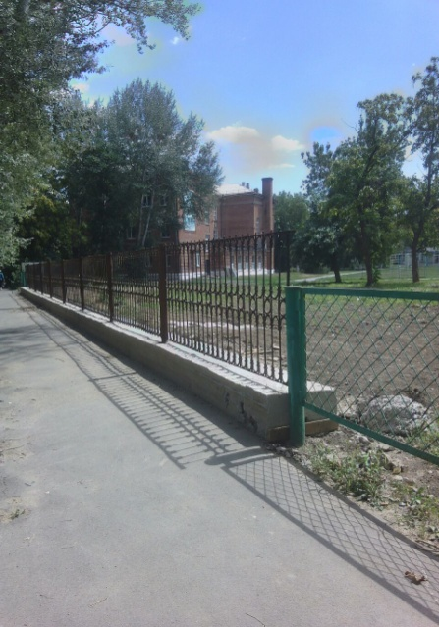
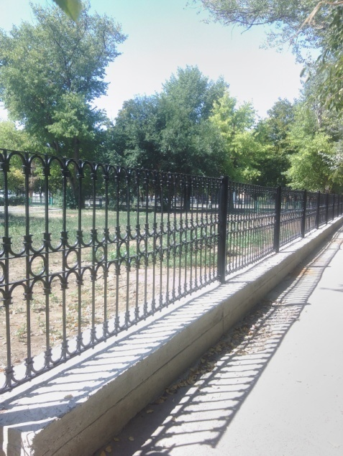
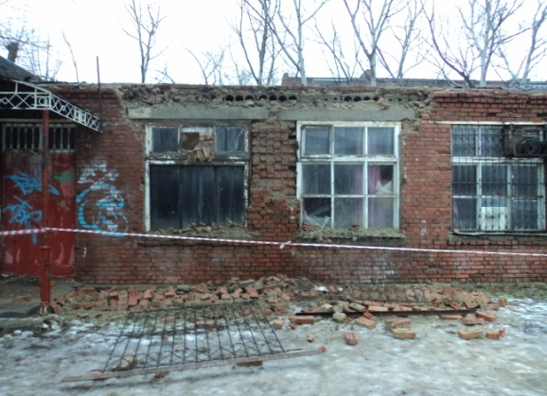
В течение месяца территория лицея, оставшаяся после сноса здания открытой, была обнесена забором.

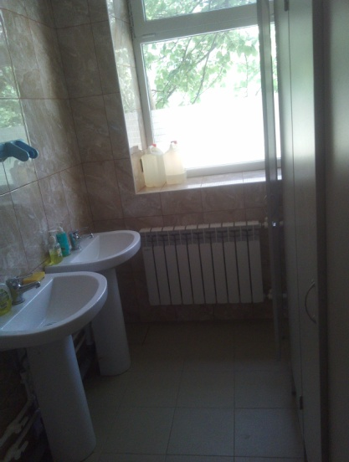
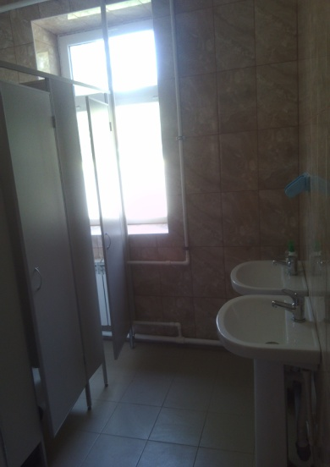
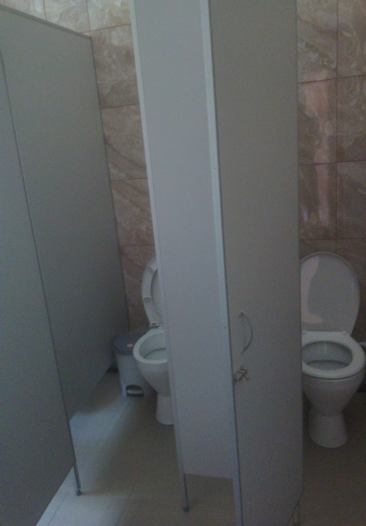
В мае 2018 г., в соответствии с Предписанием Роспотребнадзора, проведён ремонт туалетов в здании начальной школы (смета на 521417,34 рублей).

Силами родителей секции киокушинкай-карате (тренер Ахмедов Б.) сделано освещение в спортивном зале

Проведён ремонт силами родителей в 14 кабинете (5Б, 6А), 11 кабинете (5А), 4 кабинете (3В, 1В), 21 кабинете (2Б).

Произведена замена окон:
Окно в женском туалете (Родители лицея: Слижевский В.Н., Ковпий Л.В. - 15000 рублей)
Окно в лаборантской 20 кабинета (Родители лицея: Менякина Е.В. - 5000 рублей)
Оставшаяся сумма на окна – 25000 рублей
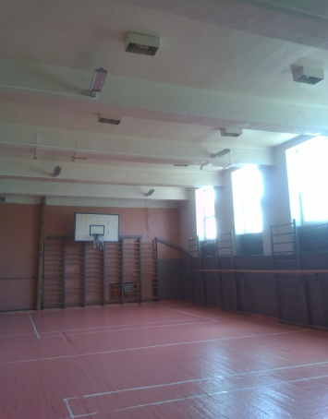
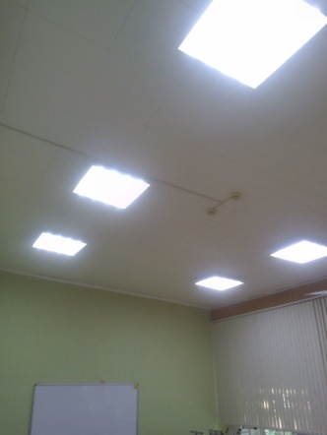
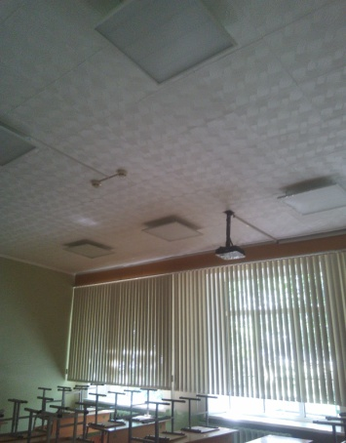
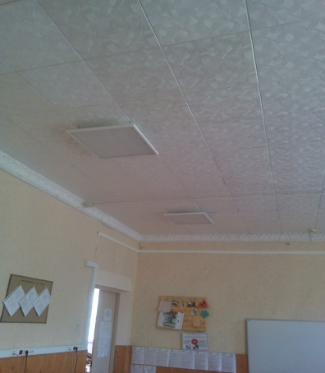

Ремонт в 20 кабинете: (Родители лицея (9А): 10000 рублей)
демонтаж подиума, замена линолеума, облицовка фасадной стены – 16000 рублей, новая доска – 13000 рублей

Установка и замена видеокамер в основном здании – 42127 рублей

Сбор макулатуры – 5691 рубль: (Цветы – 5000 подарки победителям – 700 рублей)

За счёт внебюджетных средств лицей приобрёл:
Траты | Сумма
Ремонт крыши (замена шифера и рубероида) | 9000 рублей
Подписка на журналы и методическую литературу | 6359 рублей
Покраска новых секций забора | 5000 рублей
Швейная машинка | 5860 рублей
Ремонт двух зданий лицея летом | 34532 рублей
Текущий ремонт, хоз.нужды | 9511 рублей
Чистка канализации | 3000 рублей
Клумбы и цветы | 4673 рублей
Вывоз мусора | 6000 рублей
Покос травы | 5000 рублей
Откосы на новых окнах (2 в женском туалете, 1 в лаборантской) | 7500 рублей
Стремянка | 12250 рублей
Замена сантехники | 3600 рублей
Организация ВПР и ГИА | 5000 рублей
Медали золотые | 1040 рублей
Вывеска на лицей | 2100 рублей
Вода для учащихся | 9055 рублей
Медикаменты | 2000 рублей
Комп. комплектующие и ремонт | 21380 рублей
Материалы для творческих работ | 1244 рублей
Бланки строгой отчетности | 2780 рублей
Освещение в 23, 17, 19 кабинеты (софинансирование) | 18000 рублей
Аккумулятор на пожарную сигнализацию | 750 рублей
Лисы и значки | 9352 рублей
Дружба народов | 4500 рублей
Представительские расходы | 14000 рублей

Нерешённые проблемы лицея.
Необходимо проведение текущего ремонта здания и прилегающей территории, а именно:
- Ремонт туалетных комнат в основном здании лицея.
- Ремонт потолков в рекреации 2 этажа основного здания и рекреации здания начальной школы.
- Ремонт асфальтового покрытия дорожки вокруг основного здания.
- Ремонт библиотеки.
- Ремонт асфальтового покрытия подъездов к мусоросборникам лицея.
- Перспективы и планы развития
С целью совершенствования в лицее условий для перехода на новые Федеральные государственные образовательные стандарты считаем необходимым продолжить в 2018 – 2019 учебном году работу по следующим приоритетным направлениям деятельности.
1. Продолжить обеспечение качественно новых условий для организации учебно-воспитательного процесса, самореализации, творческого развития обучающихся в целях достижения нового образовательного результата в соответствии с требованиями Федерального государственного образовательного стандарта
- Повышение качества образования. Совершенствование системы подготовки выпускников лицея к государственной (итоговой) аттестации.
- Создание условий, обеспечивающих уровень профессионального развития педагогов через:
- организацию повышения квалификации педагогов в целях приобретения новой профессиональной компетенции - умения работать в высокоразвитой информационной среде;
- более активное участие педагогов лицея в сети педагогических сообществ и актуализация содержания их деятельности;
- совершенствование единого информационного образовательного пространства лицея за счёт более полного использования цифровых ресурсов с целью обеспечения мобильного взаимодействия всех участников образовательного процесса.
- Достижение качественно нового уровня деятельности школьной библиотеки как информационного центра, сочетающего традиционные формы работы с печатными источниками с активизацией самостоятельной работы учащихся и педагогов с электронными ресурсами, каталогами, телекоммуникациями. Использование библиотекой программы «Электронная библиотека».
- Совершенствование системы работы с педагогами по повышению мотивации педагогических работников для успешного прохождения аттестации в соответствии с действующим порядком проведения аттестации, применение современных форм работы с педагогическими кадрами в межаттестационный период.
- Дальнейшее развитие форм инновационной работы в лицее. Активное включение педагогов в деятельность федеральных, региональных, городских инновационных площадок.
7. Проектирование модели социального воспитательного пространства, направленного на духовно-нравственное развитие и воспитание обучающихся.

